# Apéndices

## Apéndice A. Gráficas con comportamiento similar

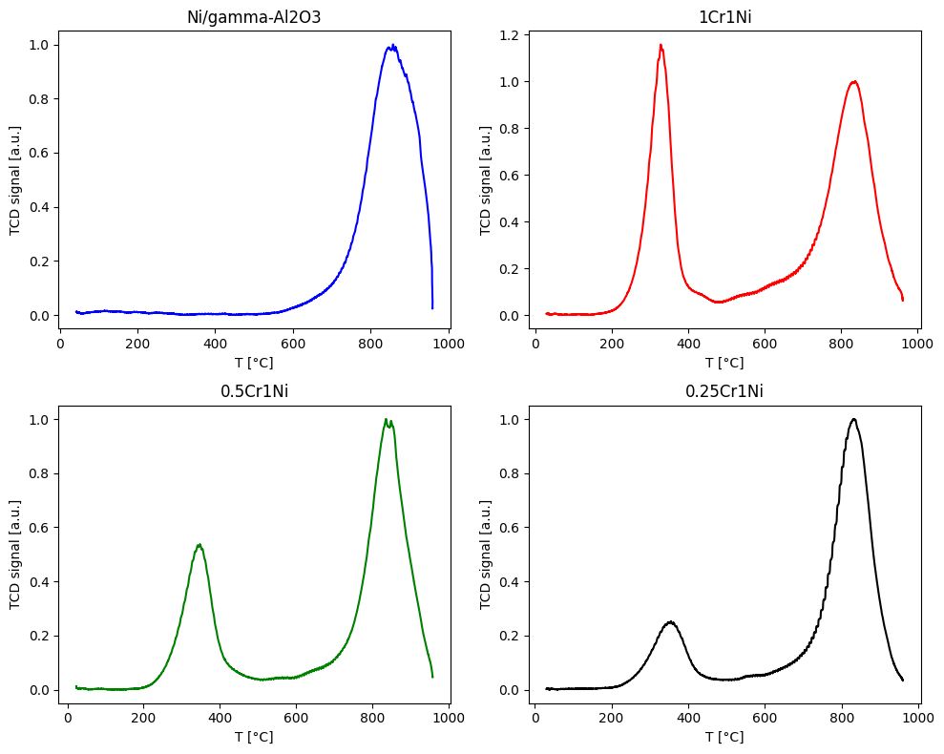

1. Gráficas individuales de las TPR con cromo en distintas proporciones molares

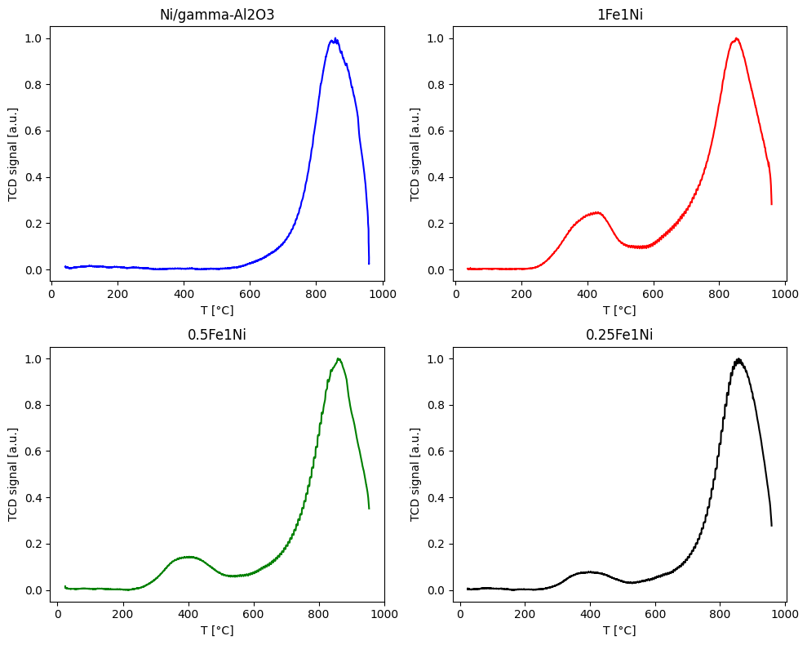

1. Gráficas individuales de las TPR con hierro en distintas relaciones molares

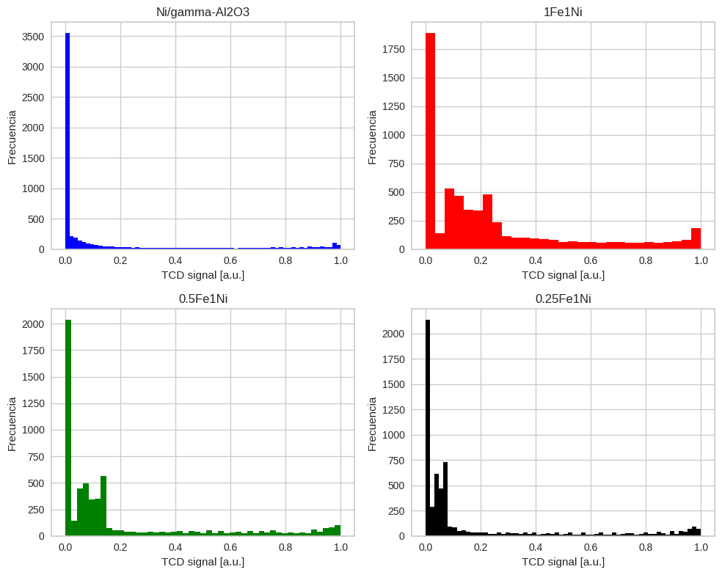

1. Histogramas de TPR con hierro

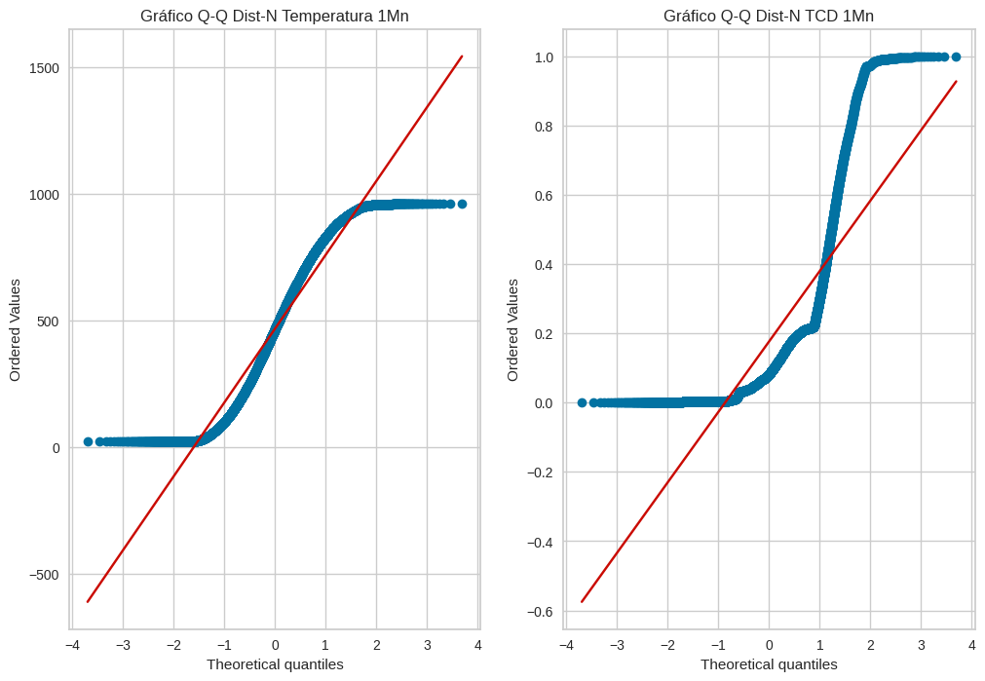

1. Gráfico N Q-Q para TPR_1Mn

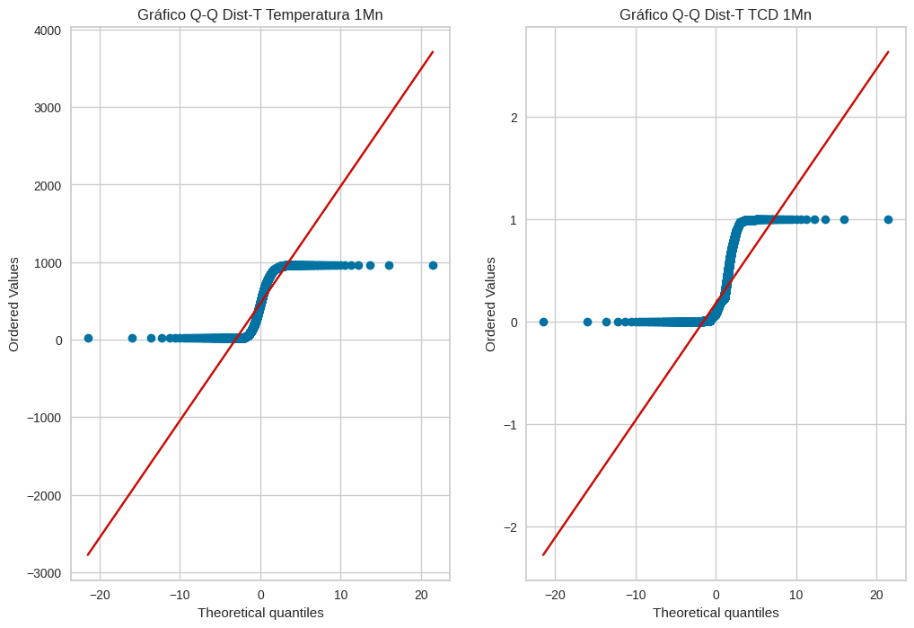

1. Gráfico T Q-Q para TPR_1Mn

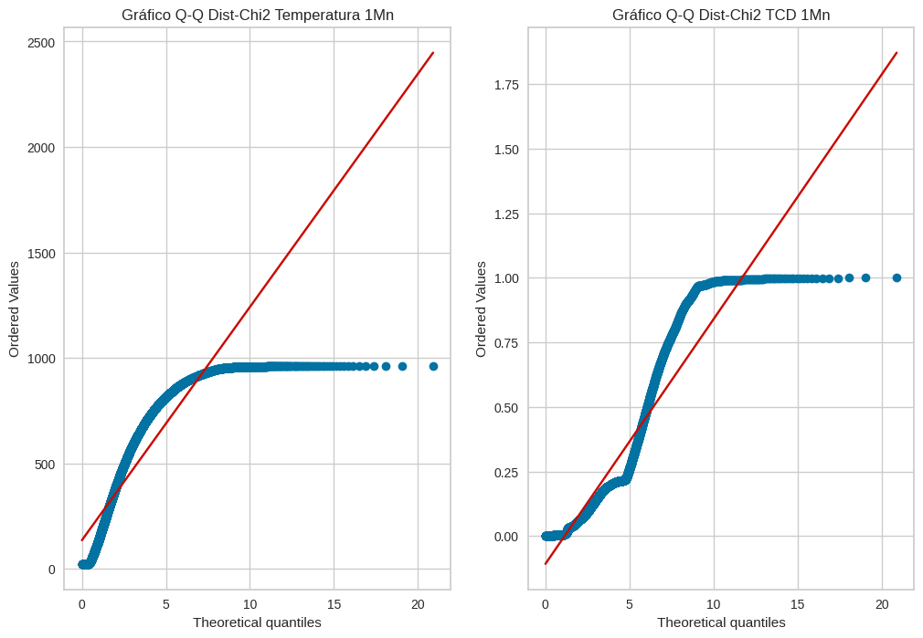

1. Gráfico χ2 Q-Q de TPR_1Mn

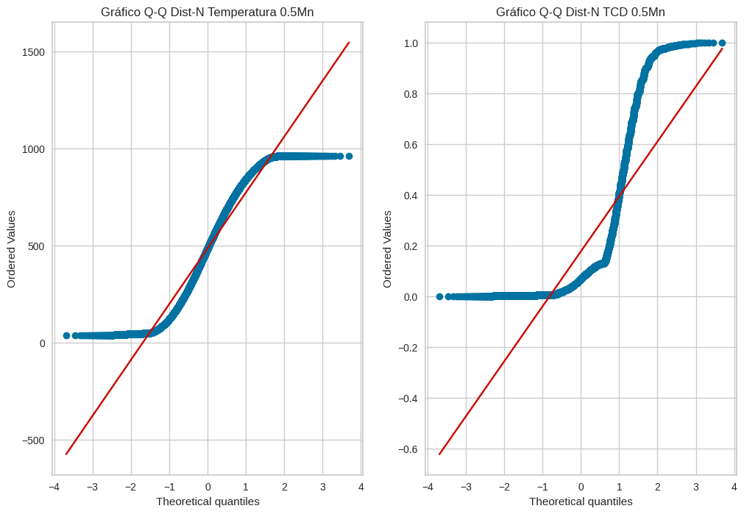

1. Gráfico N Q-Q de TPR_0.5Mn

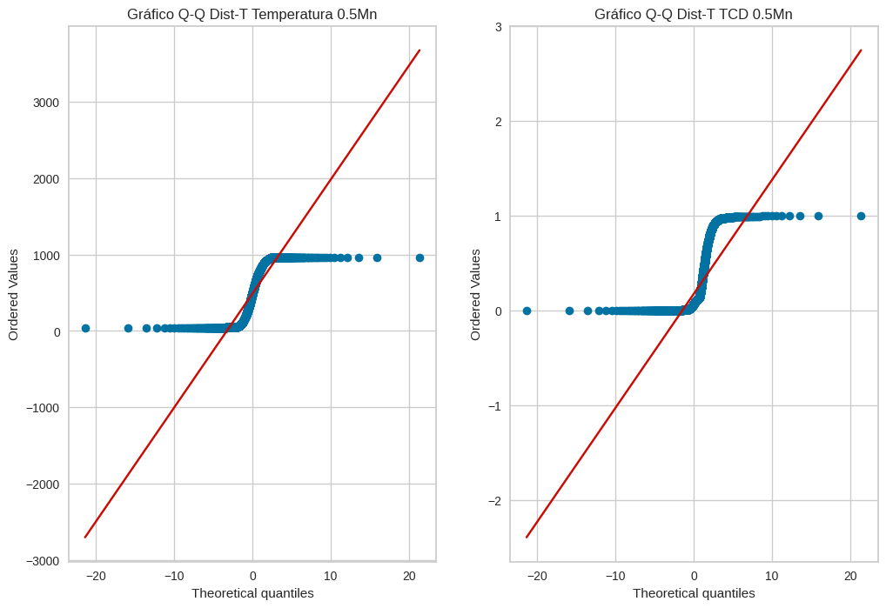

1. Gráfico T Q-Q de TPR_0.5Mn

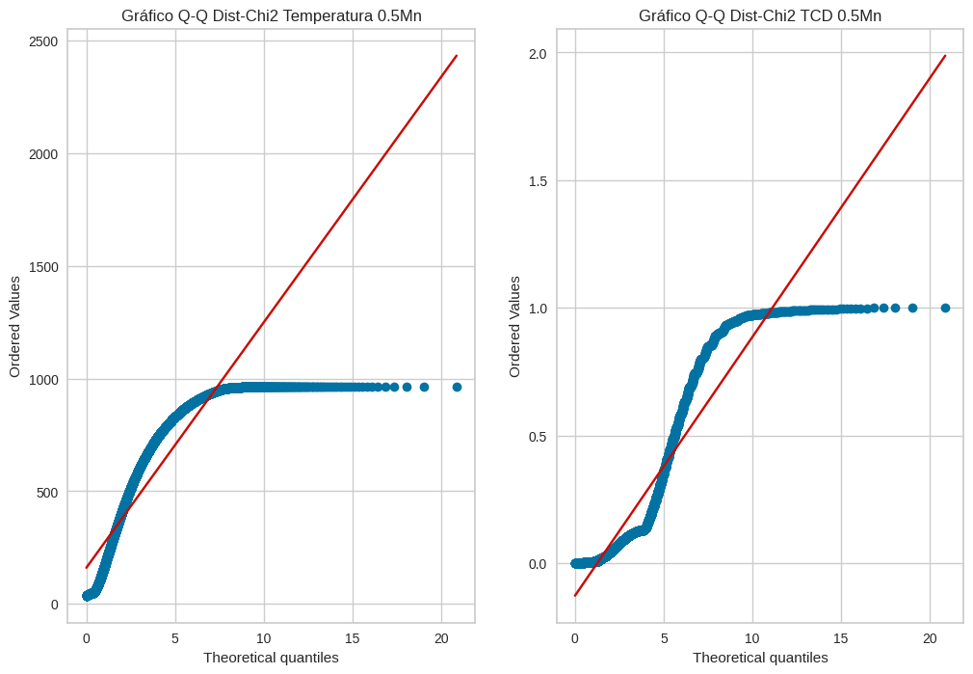

1. Gráfico χ2 de TPR_0.5Mn

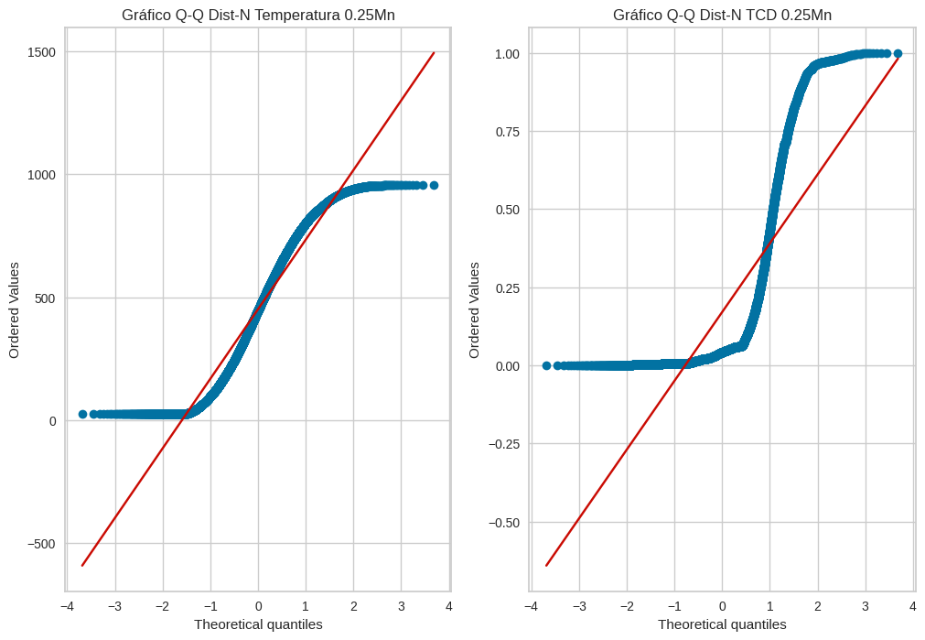

1. Gráfico N Q-Q de TPR_0.25Mn

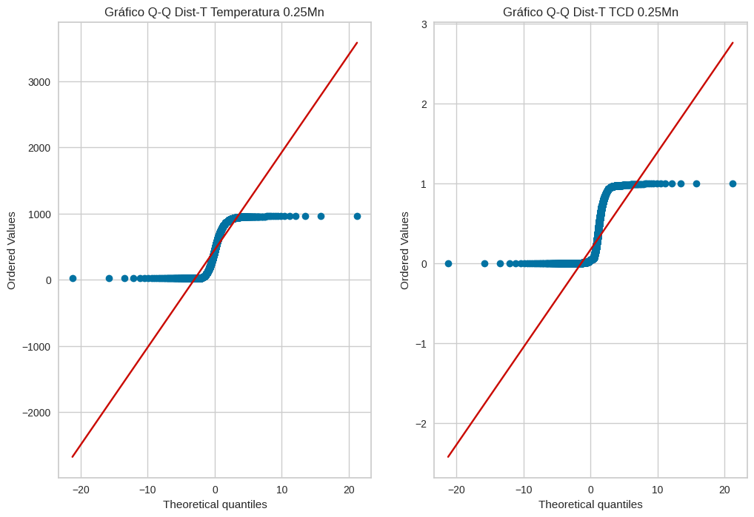

1. Gráfico T Q-Q de TPR_0.25Mn

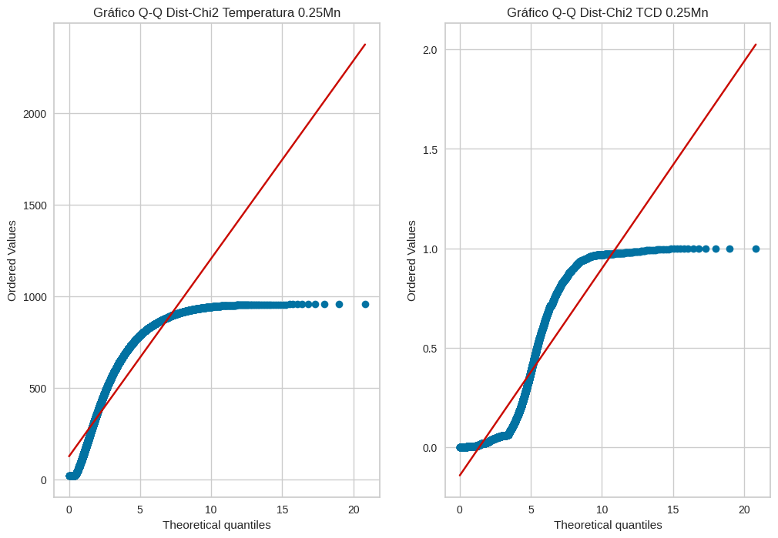

1. Gráfico χ2 Q-Q de TPR_0.25Mn

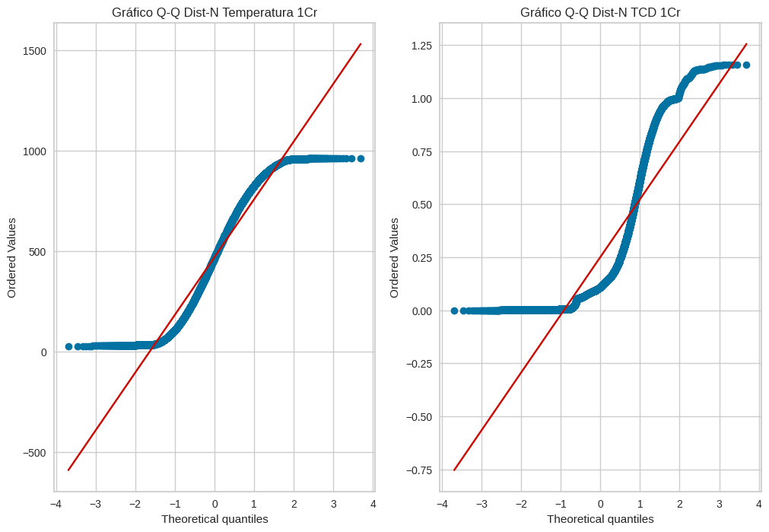

1. Gráfico N Q-Q de TPR_1Cr

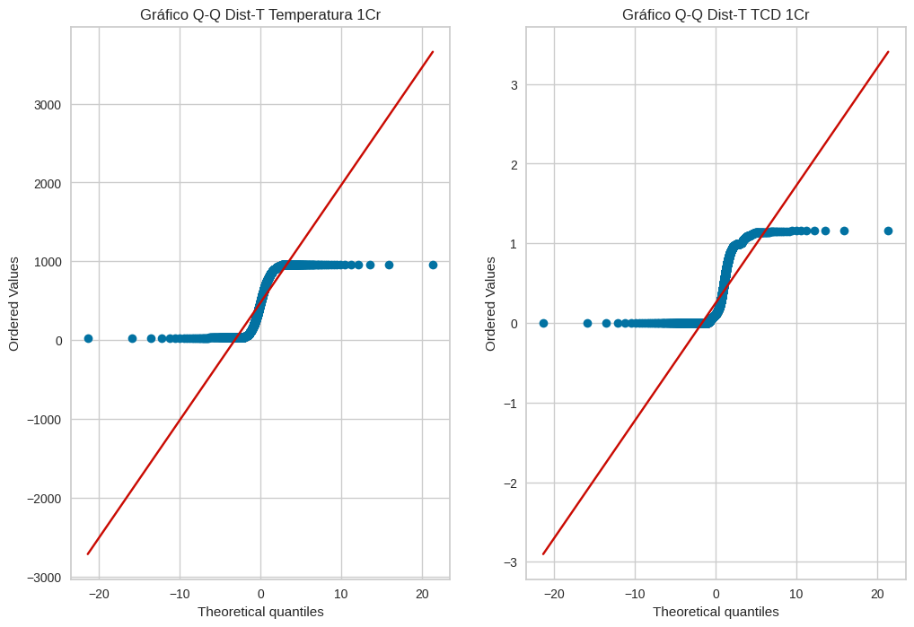

1. Gráfico T Q-Q TPR_1Cr

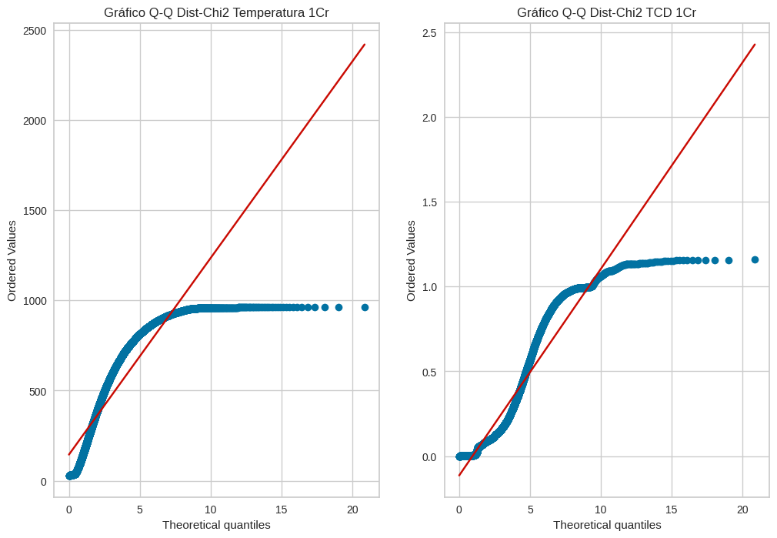

1. Gráfico χ2 Q-Q TPR_1Cr

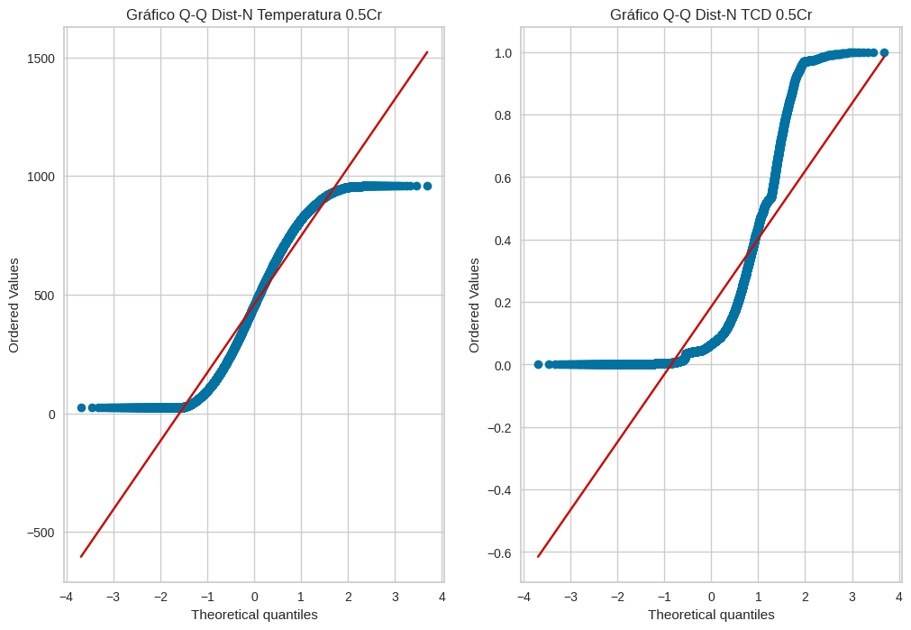

1. Gráfico N Q-Q TPR_0.5Cr

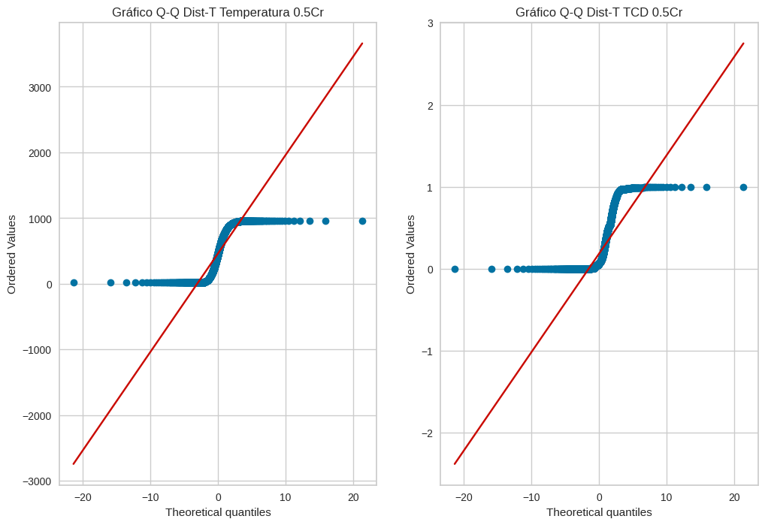

1. Gráfico T Q-Q TPR_0.5Cr

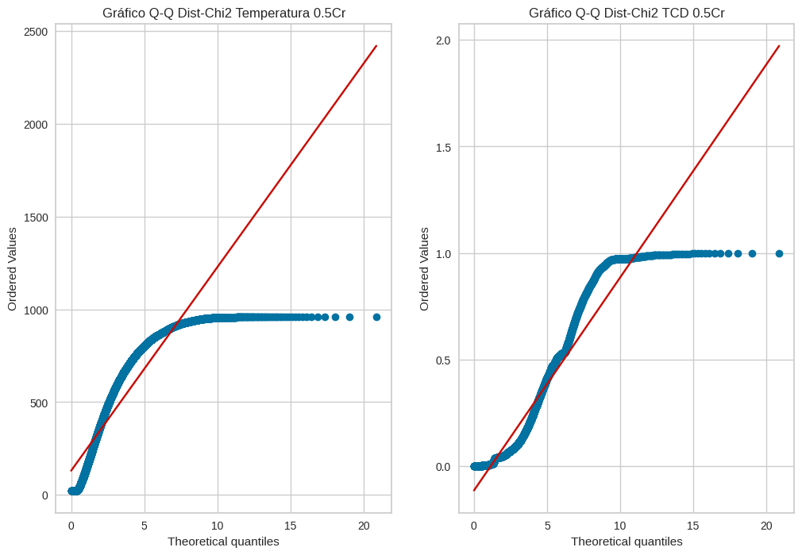

1. Gráfico χ2 Q-Q de TPR_0.5Cr

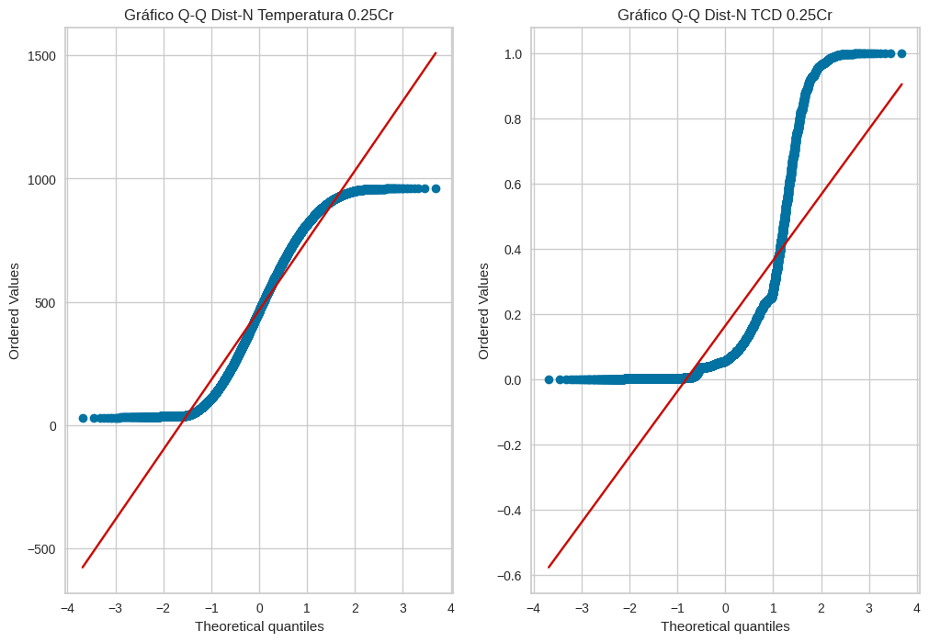

1. Gráfico N Q-Q de TPR_0.25Cr

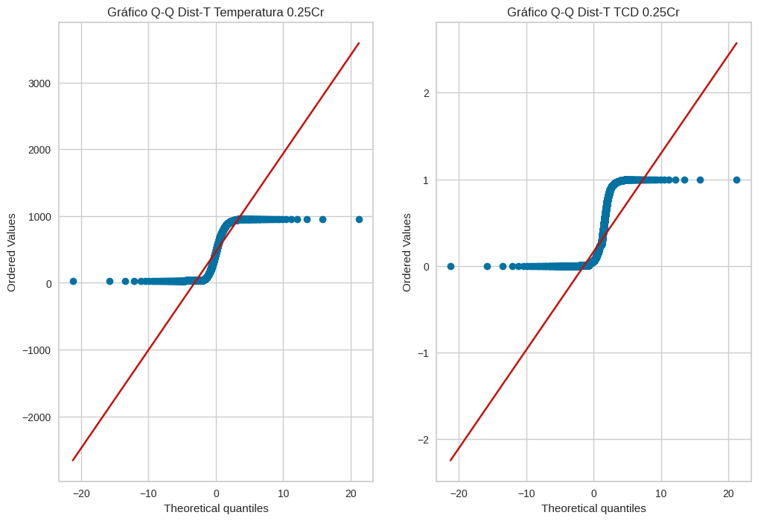

1. Gráfico T Q-Q de TPR_0.25Cr

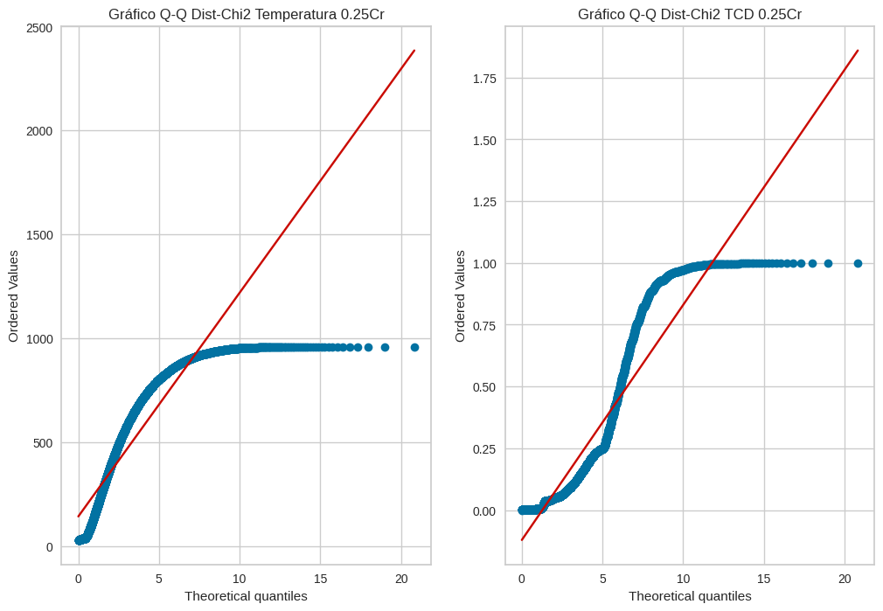

1. Gráfico χ2 Q-Q de TPR_0.25Cr

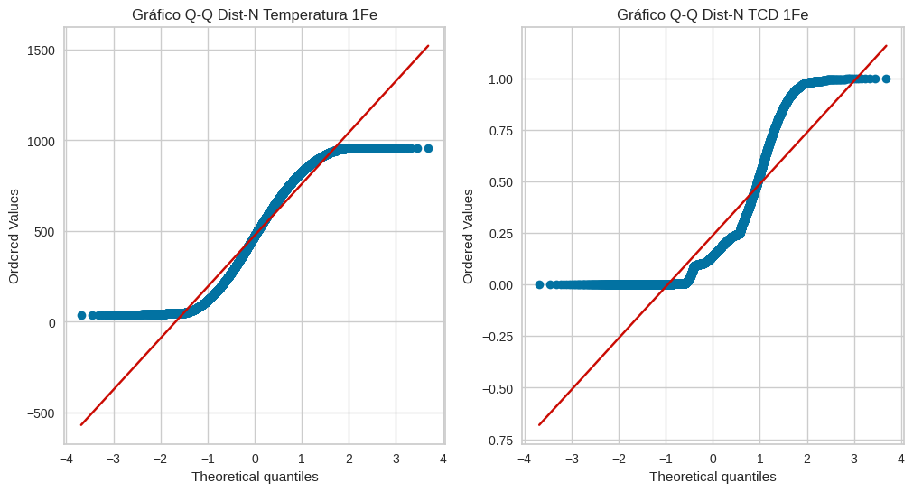

1. Gráfico N Q-Q de TPR_1Fe

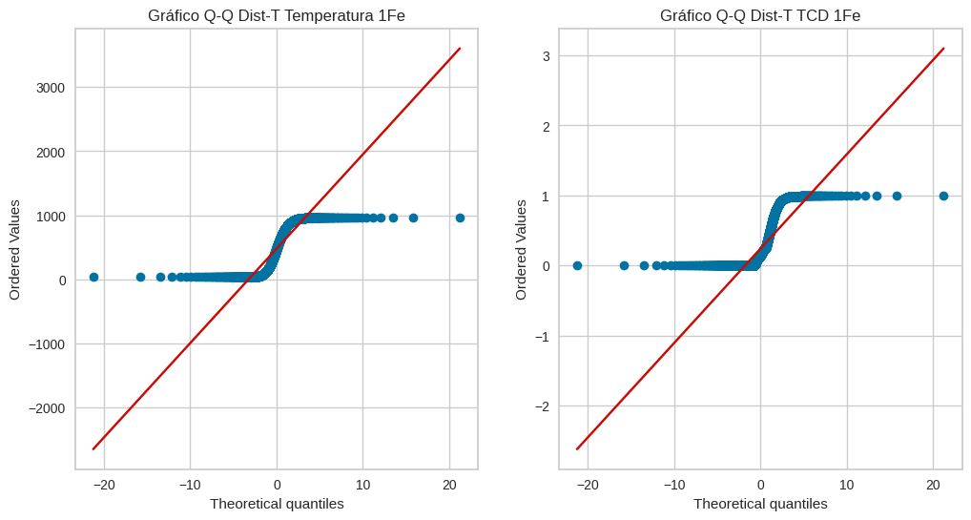

1. Gráfico T Q-Q de TPR_1Fe

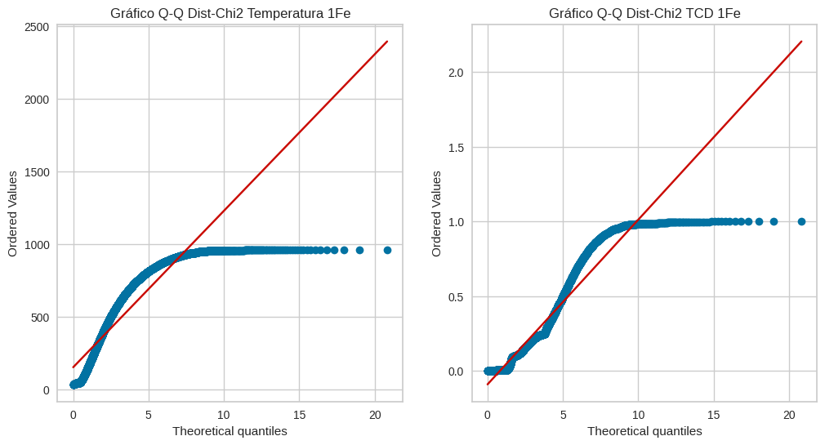

1. Gráfico χ2 Q-Q de TPR_1Fe

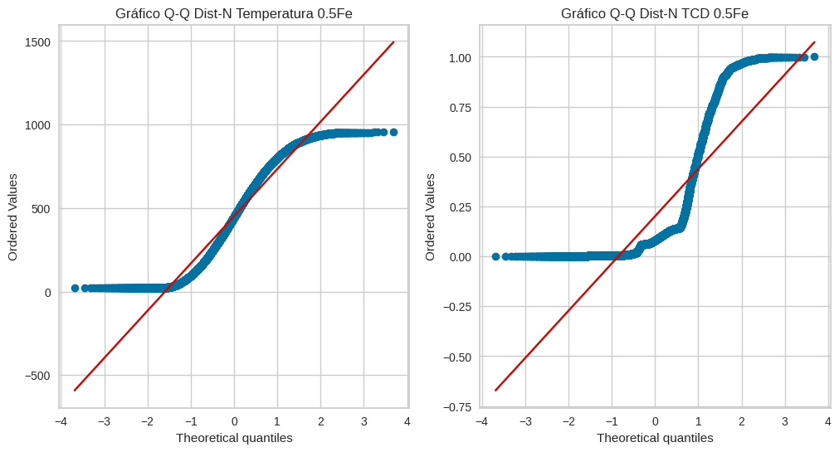

1. Gráfico N Q-Q de TPR_0.5Fe

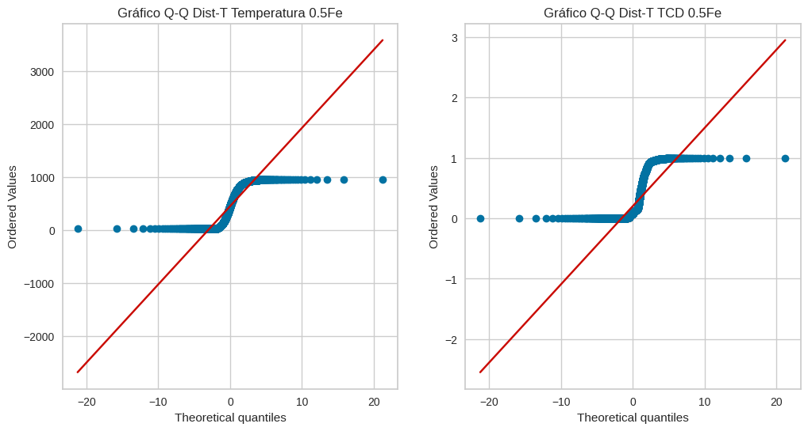

1. Gráfico T Q-Q de TPR_0.5Fe

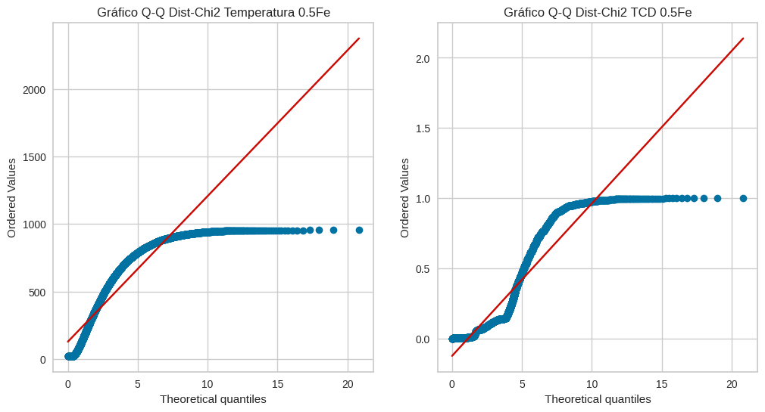

1. Gráfico χ2 de TPR_0.5Fe

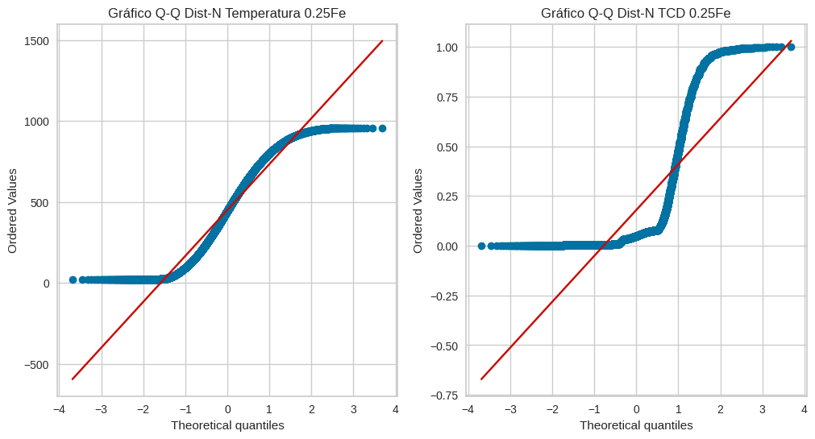

1. Gráfico N Q-Q de TPR_0.25Fe

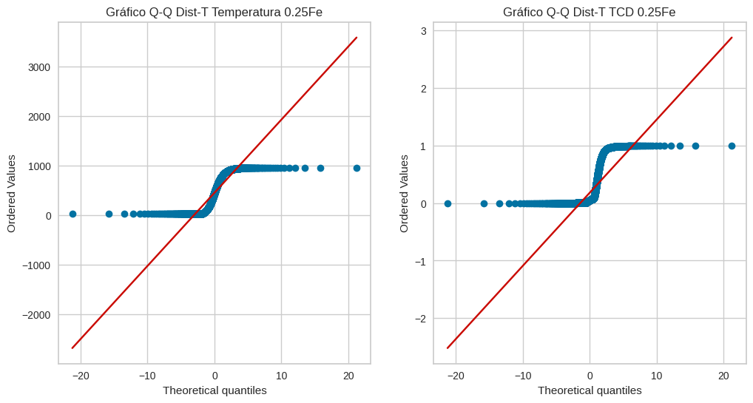

1. Gráfico T Q-Q de TPR_0.25Fe

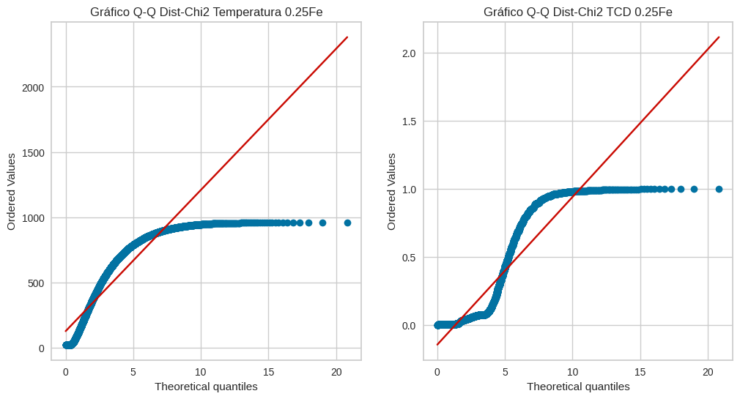

1. Gráfico χ2 de TPR_0.25Fe

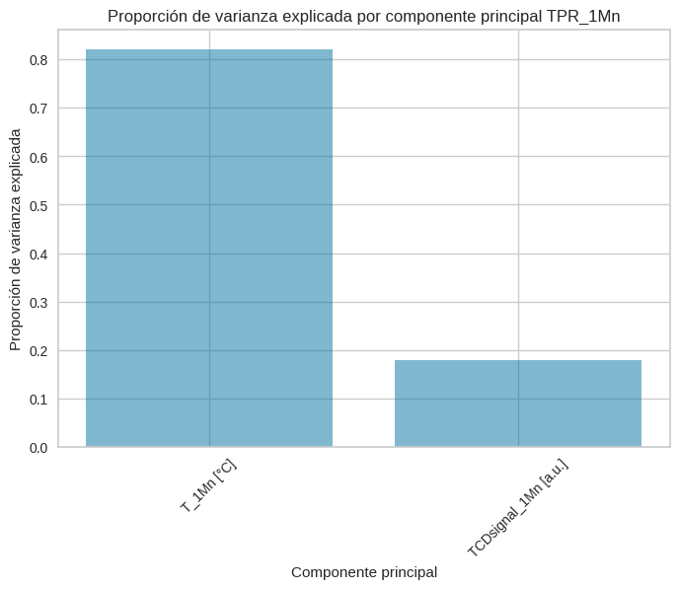

1. Varianza de TPR_1Mn

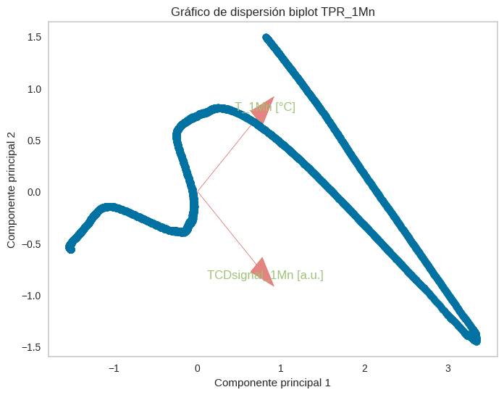

1. PCA de TPR_1Mn

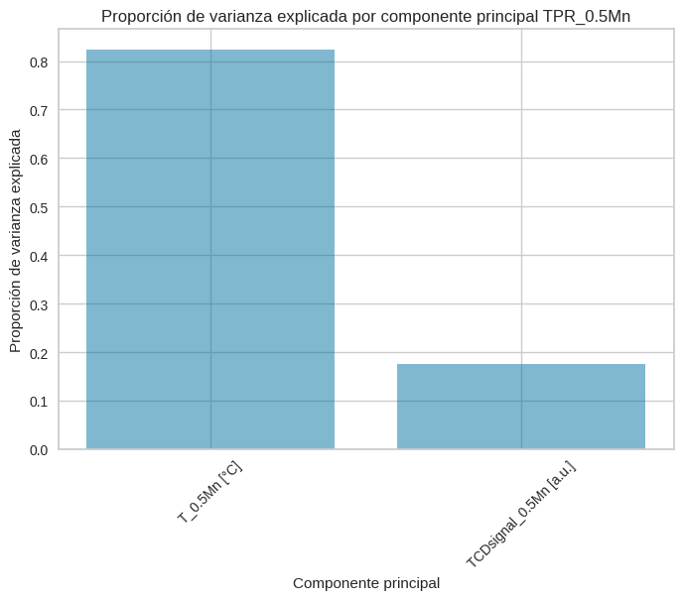

1. Varianza de TPR_0.5Mn

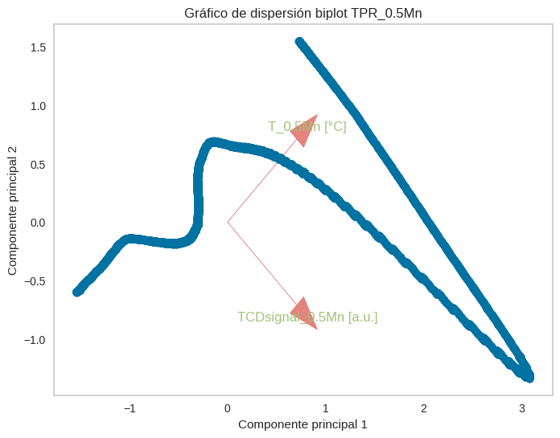

1. PCA de TPR_0.5Mn

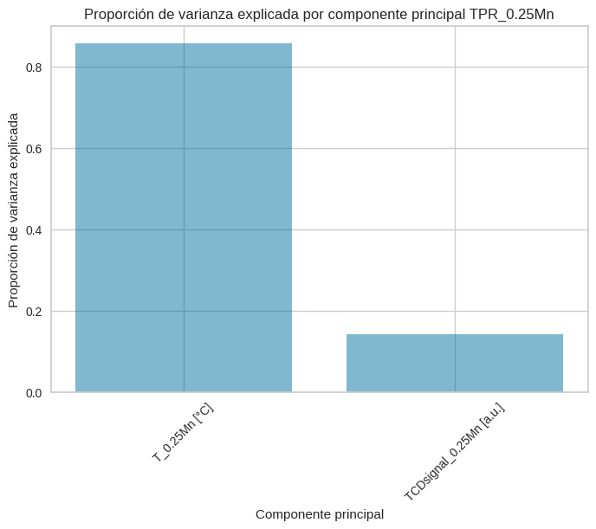

1. Varianza de TPR_0.25Mn

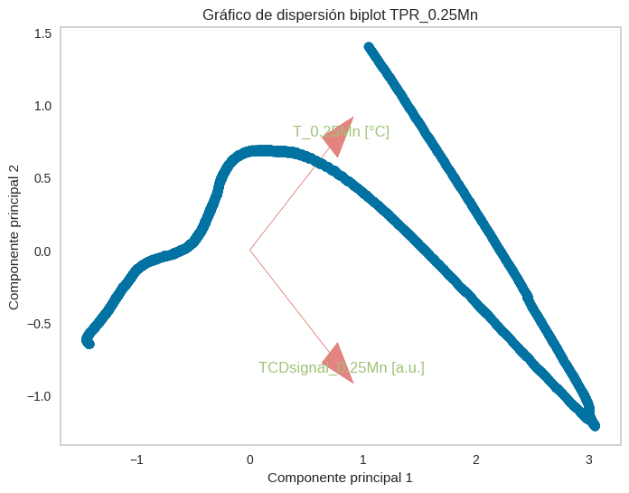

1. PCA de TPR_0.25Mn

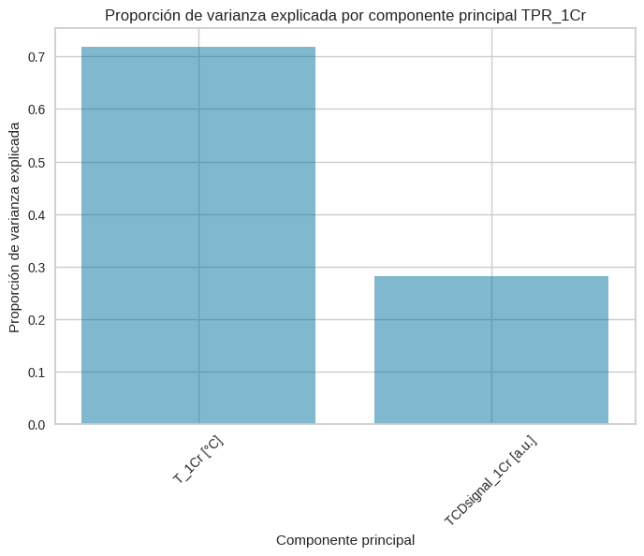

1. Varianza de TPR_1Cr

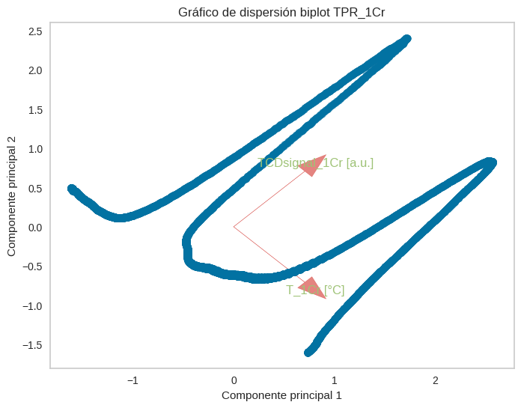

1. PCA de TPR_1Cr

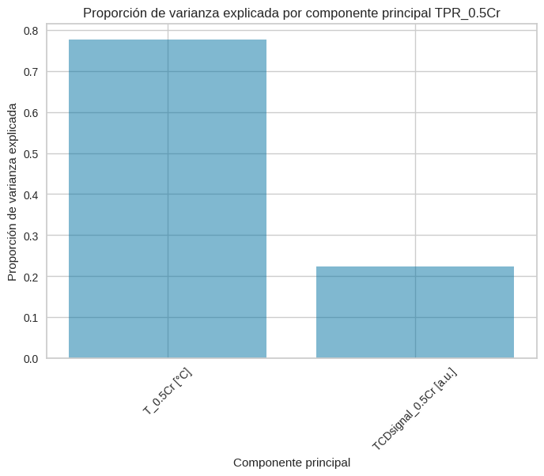

1. Varianza de TPR_0.5Cr

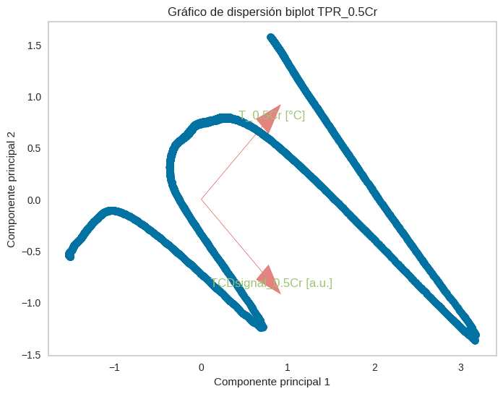

1. PCA de TPR_0.5Cr

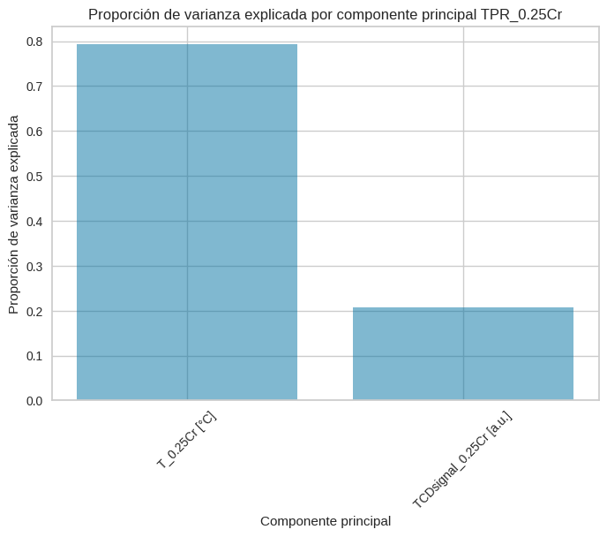

1. Varianza de TPR_0.25Cr

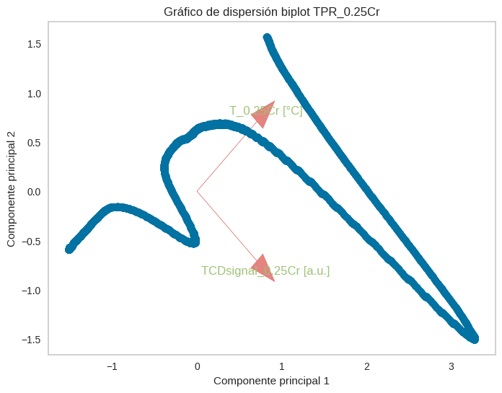

1. PCA de TPR_0.25Cr

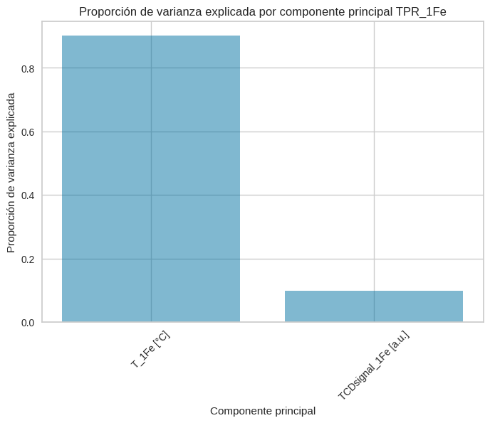

1. Varianza de TPR_1Fe

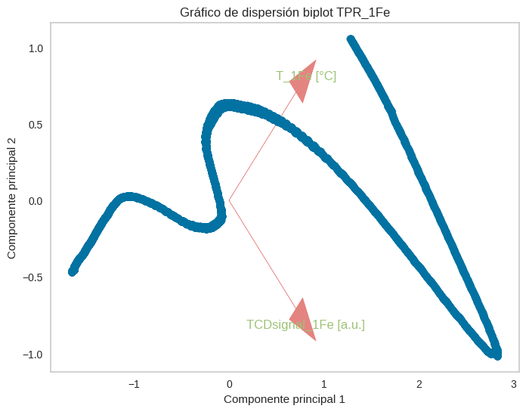

1. PCA de TPR_1Fe

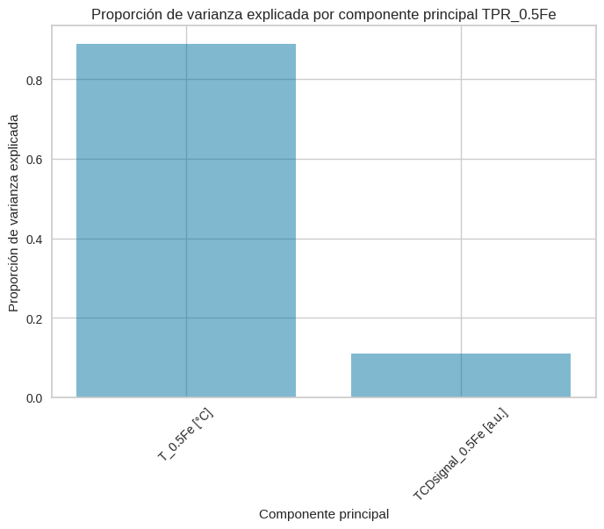

1. Varianza de TPR_0.5Fe

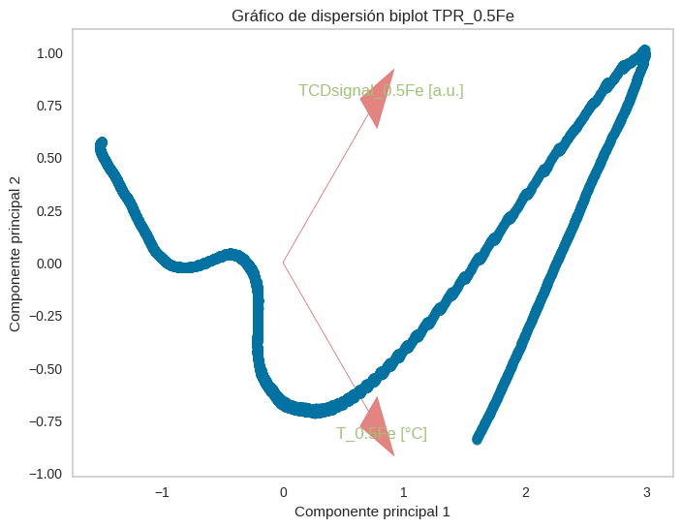

1. PCA de TPR_0.5Fe

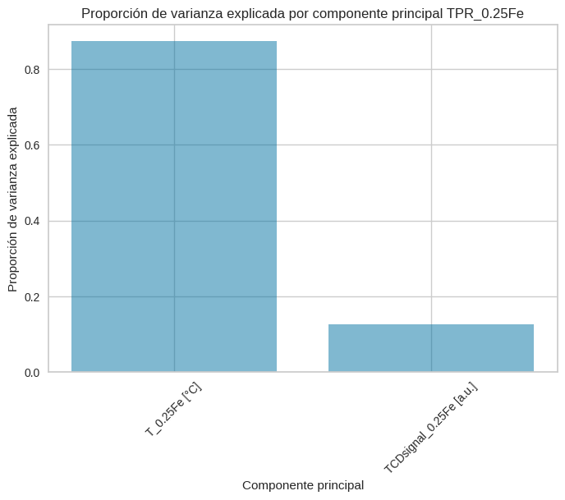

1. Varianza de TPR_0.25Fe

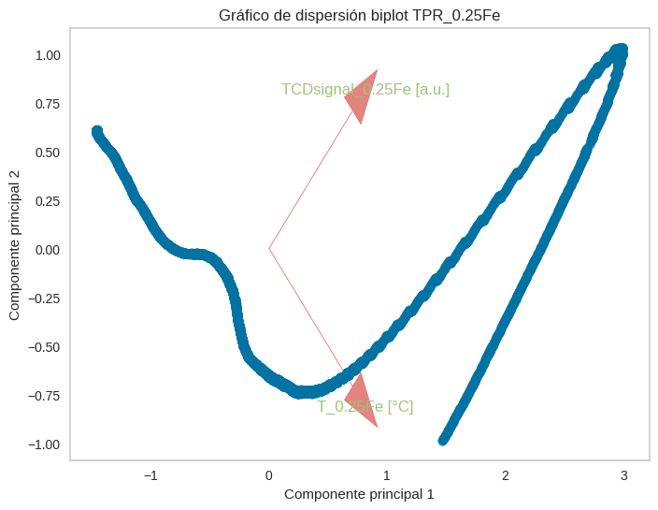

1. PCA de TPR_0.25Fe

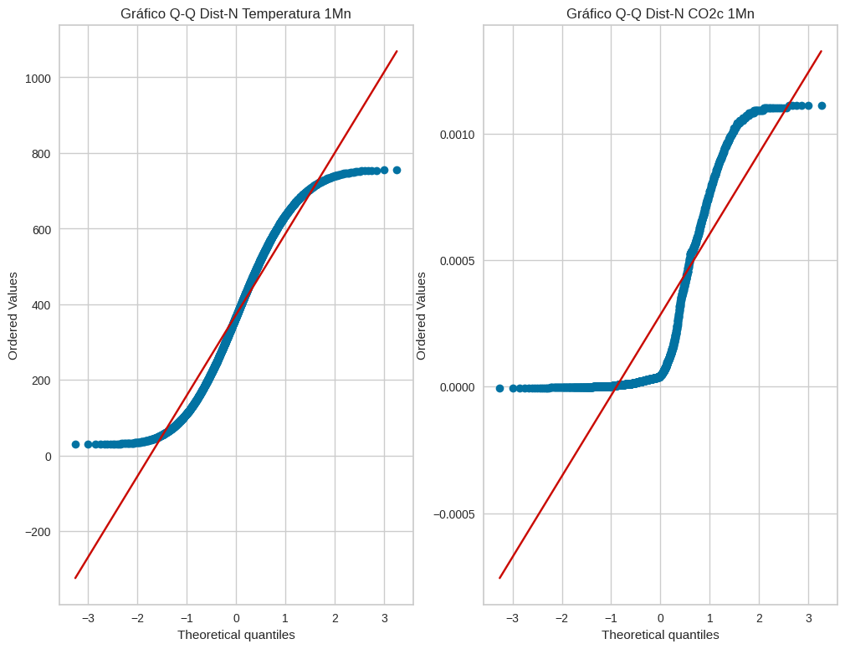

1. Gráfico N Q-Q de CO2-TPD_1Mn

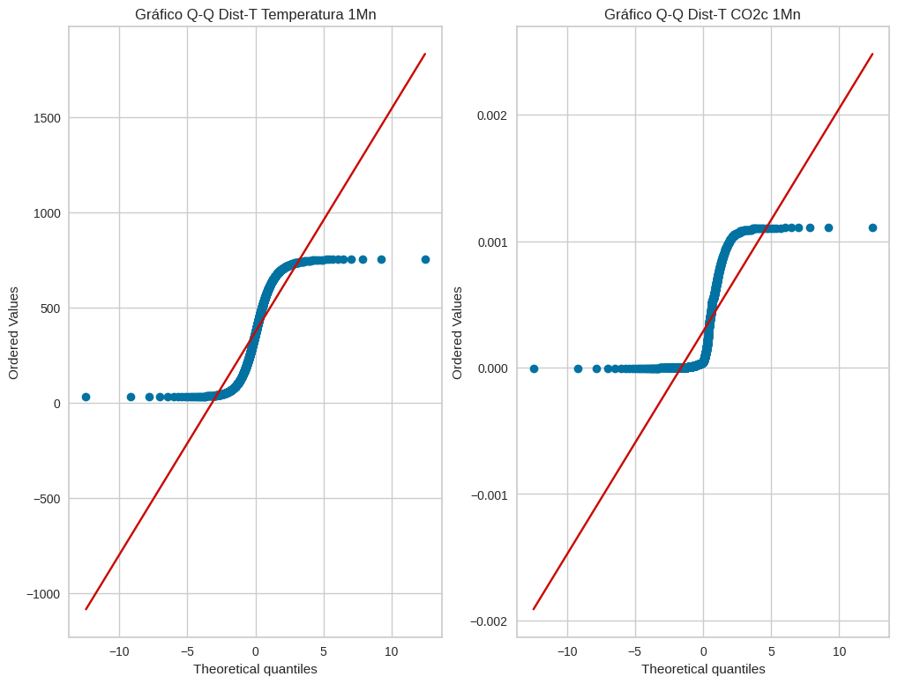

1. Gráfico T Q-Q de CO2-TPD_1Mn

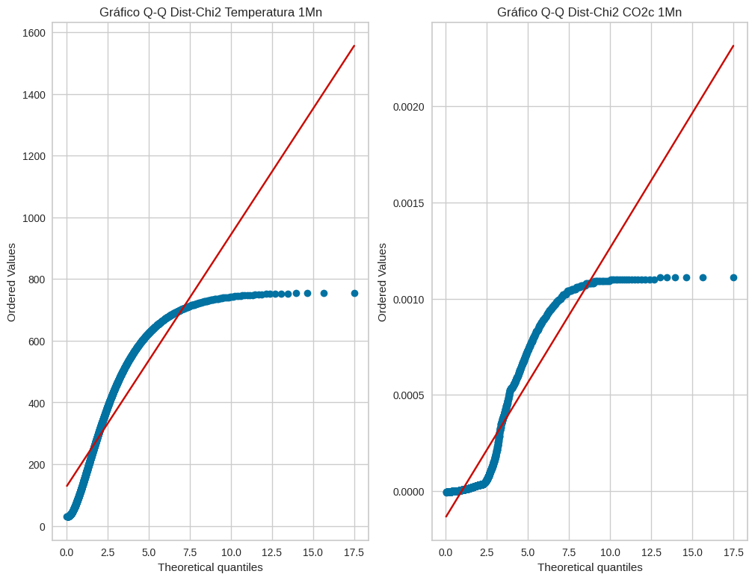

1. Gráfico χ2 Q-Q de CO2-TPD_1Mn

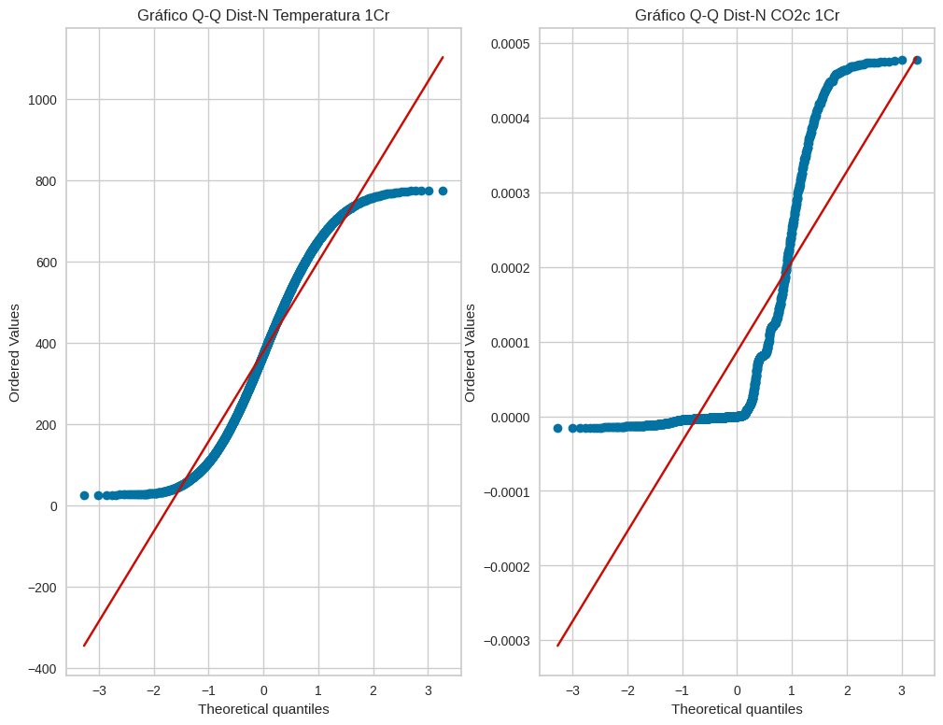

1. Gráfico N Q-Q de CO2-TPD_1Cr

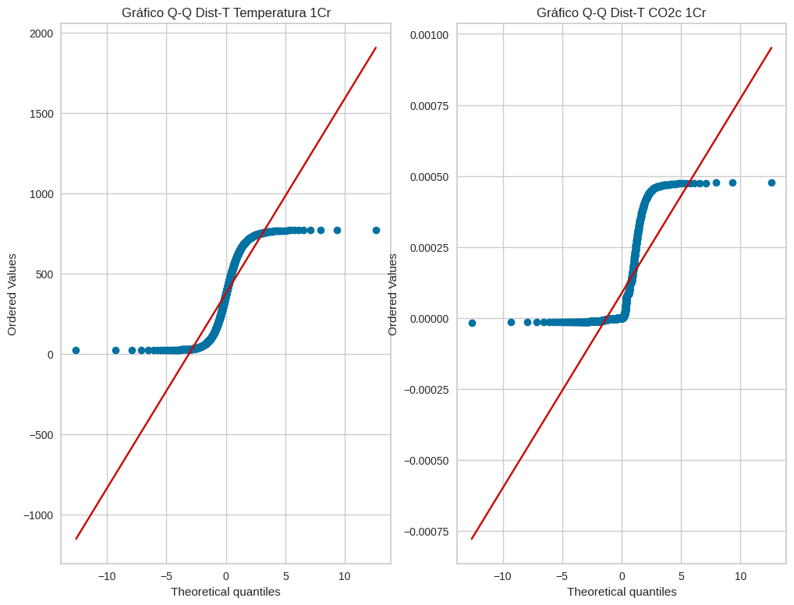

1. Gráfico T Q-Q de CO2-TPD_1Cr

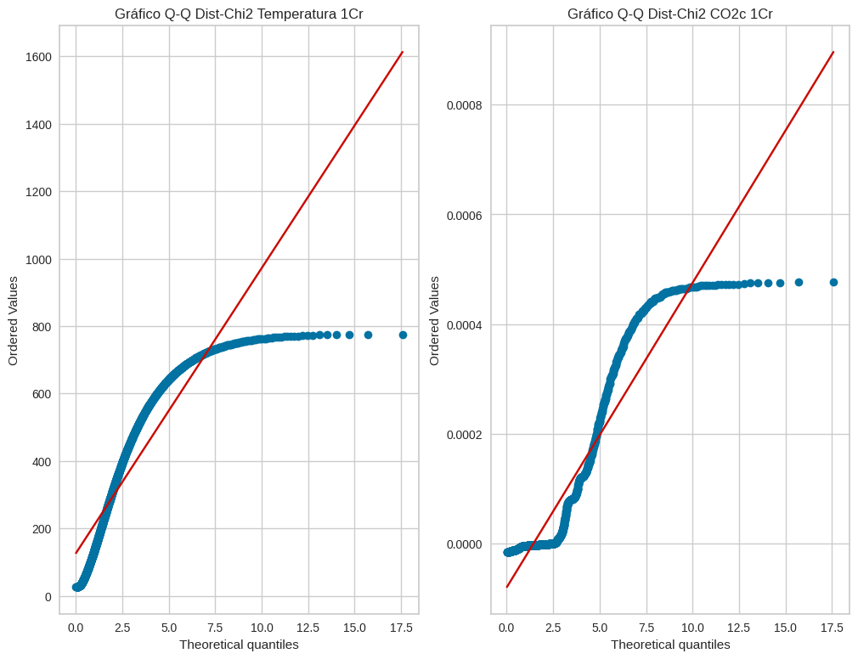

1. Gráfico χ2 de CO2-TPD_1Cr

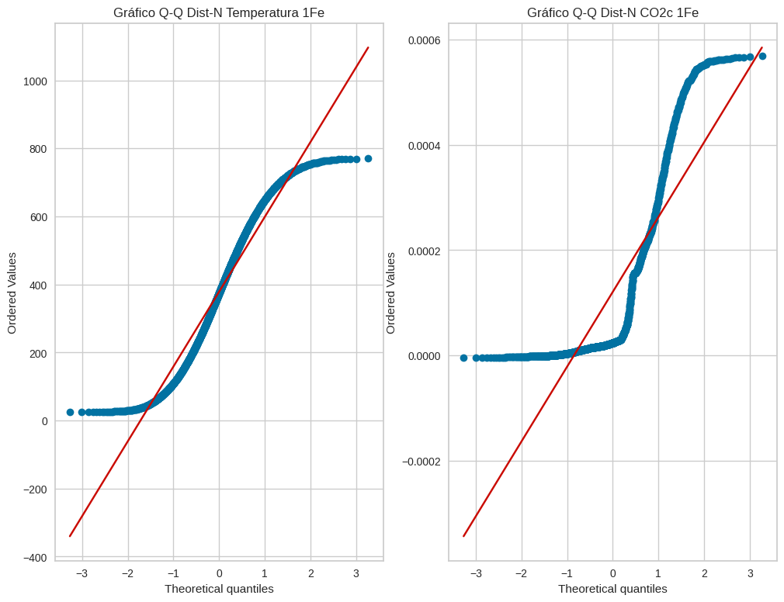

1. Gráfico N Q-Q de CO2-TPD_1Fe

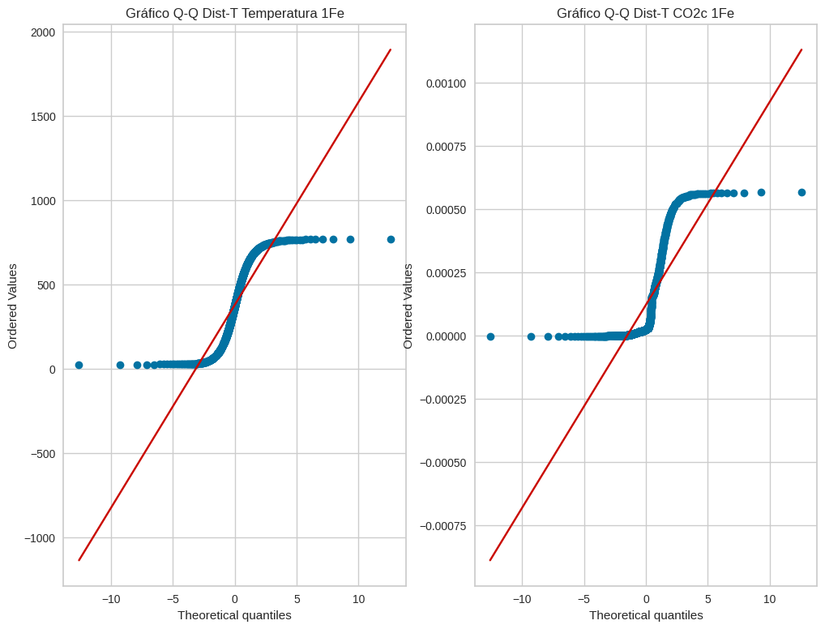

1. Gráfico T Q-Q de CO2-TPD_1Fe

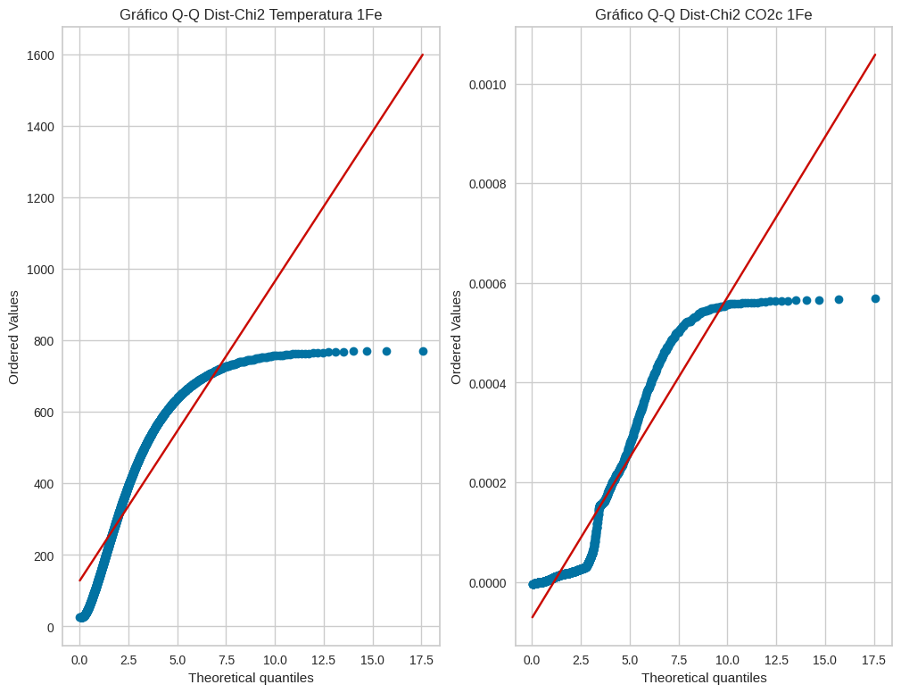

1. Gráfico χ2 Q-Q de CO2-TPD_1Fe

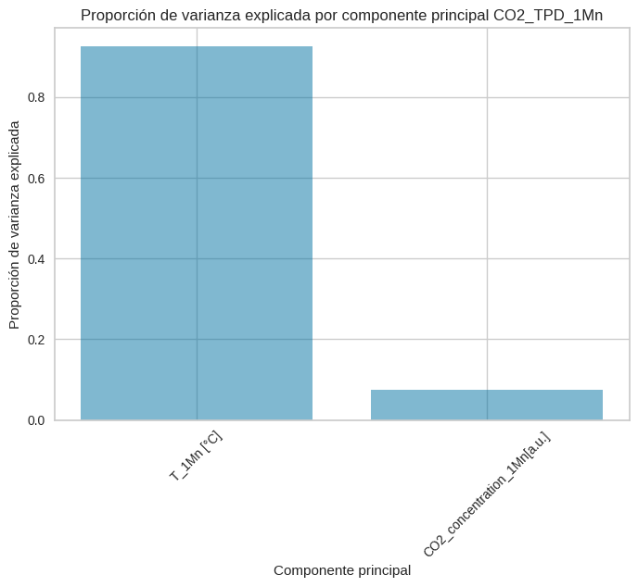

1. Varianza de CO2-TPD_1Mn

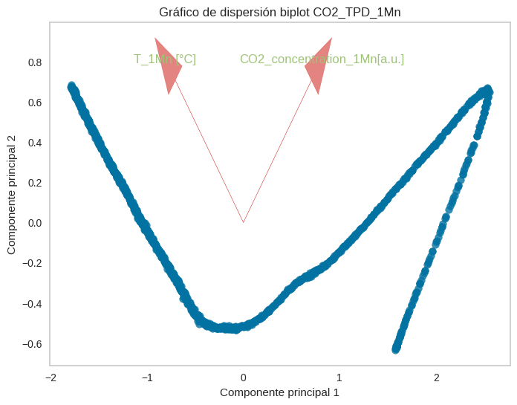

1. PCA de CO2-TPD_1Mn

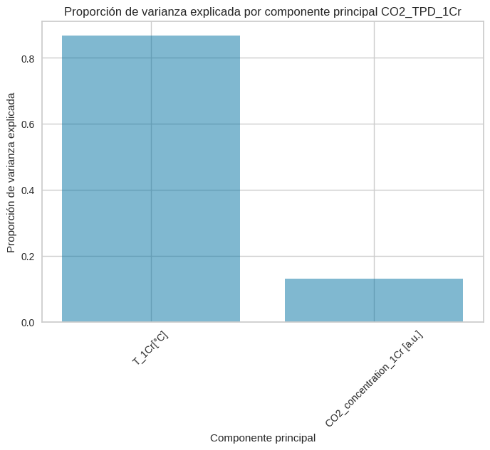

1. Varianza de CO2-TPD_1Cr

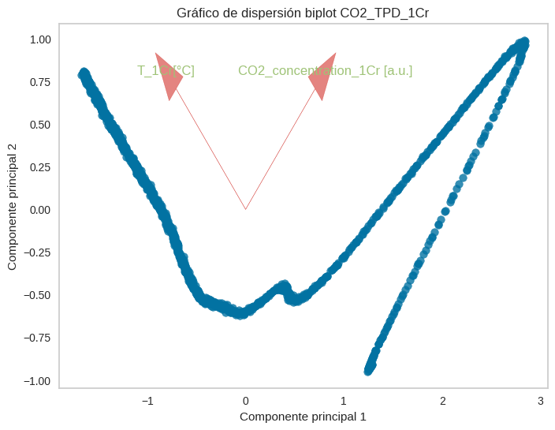

1. PCA de CO2-TPD_1Cr

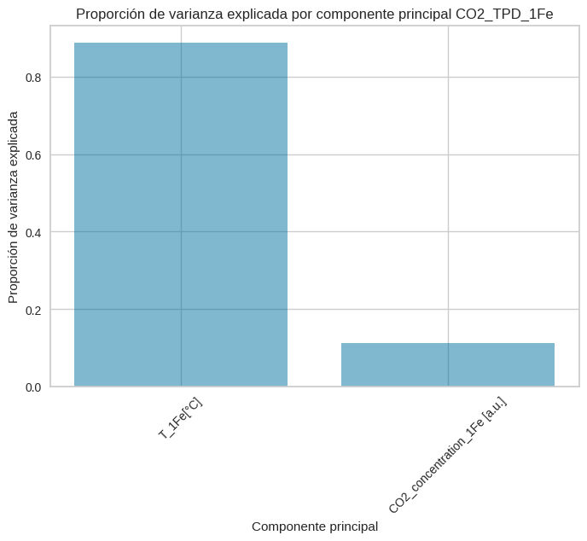

1. Varianza de CO2-TPD_1Fe

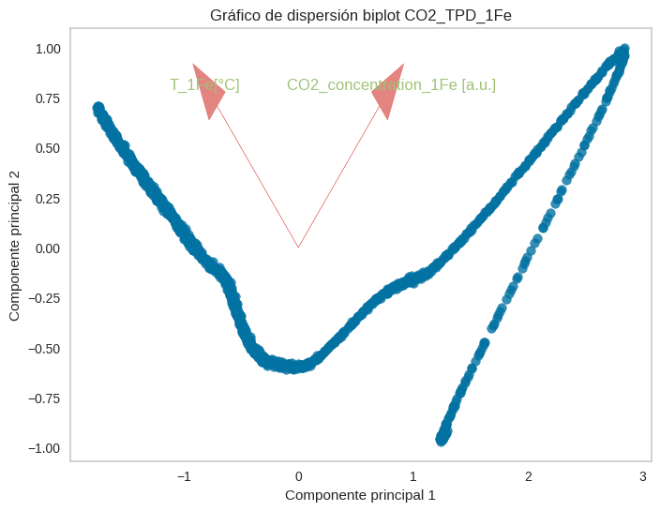

1. PCA de CO2-TPD_1Fe

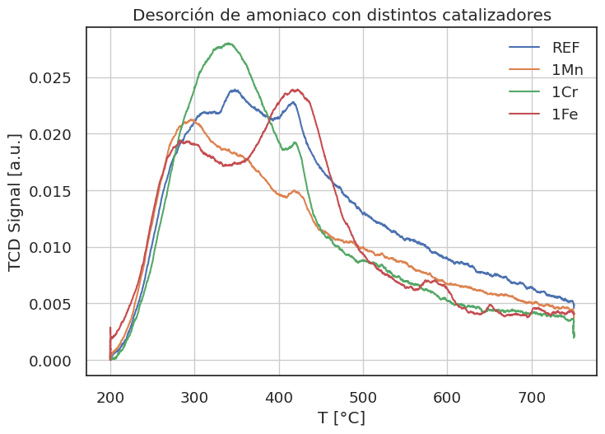

1. Líneas combinadas de NH3-TPD

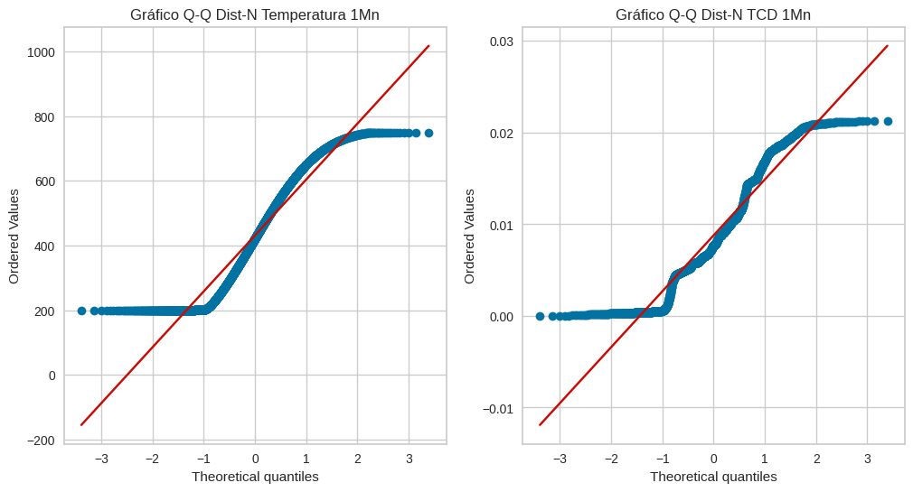

1. Gráfico N Q-Q NH3-TPD_1Mn

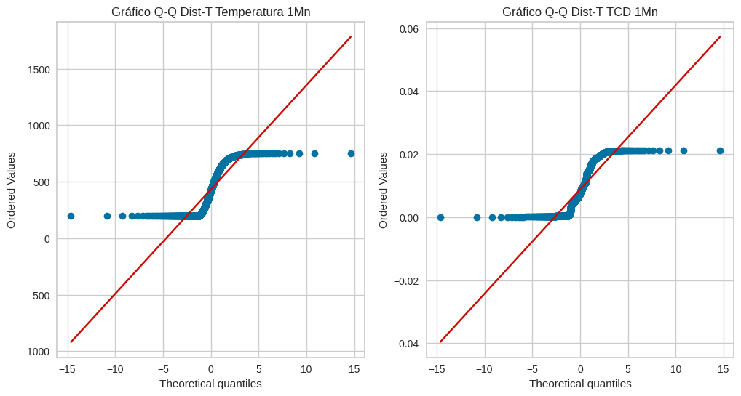

1. Gráfico T Q-Q NH3-TPD_1Mn

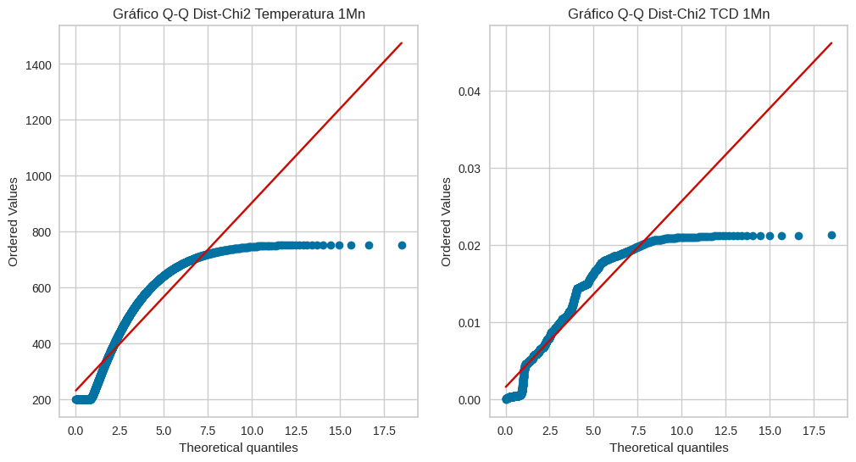

1. Gráfico χ2 Q-Q NH3-TPD_1Mn

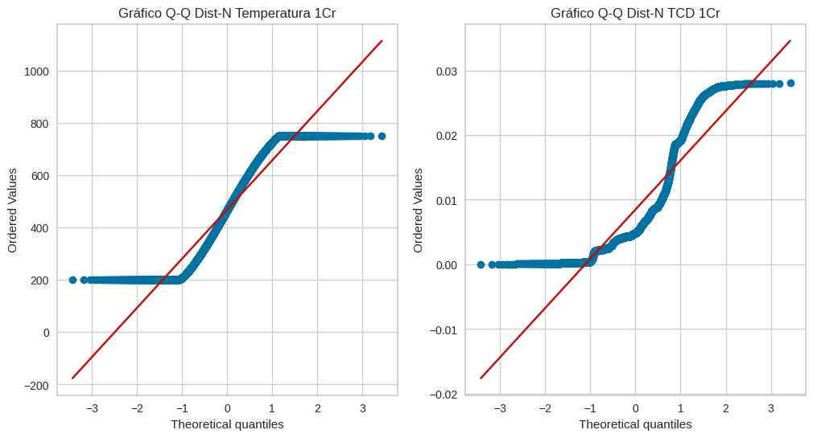

1. Gráfico N Q-Q NH3-TPD_1Cr

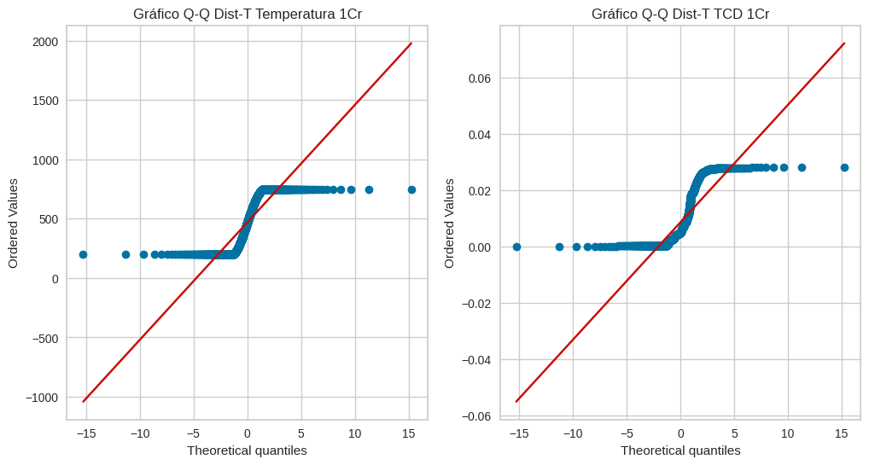

1. Gráfico T Q-Q NH3-TPD_1Cr

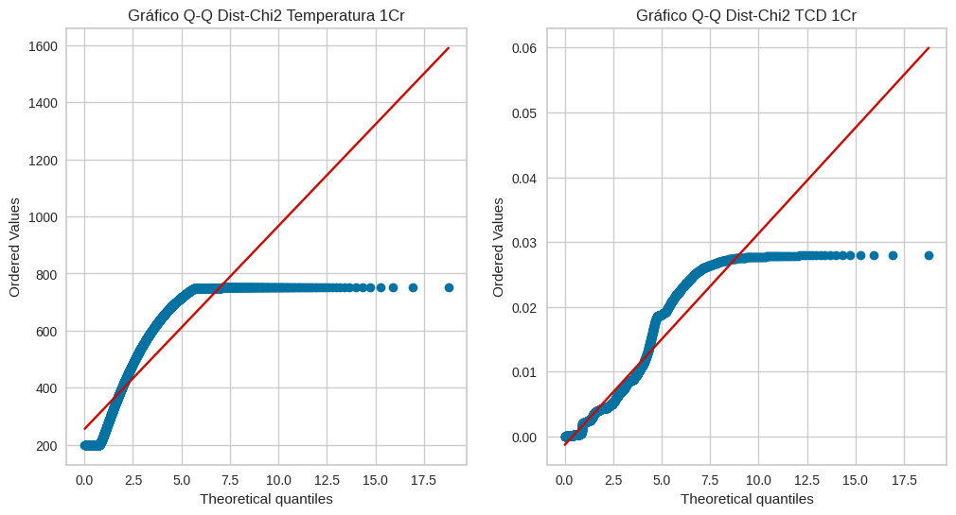

1. Gráfico χ2 Q-Q NH3-TPD_1Cr

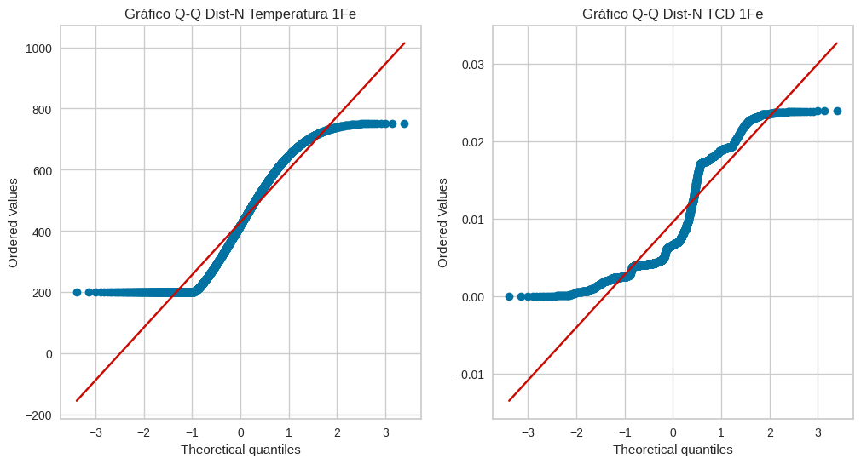

1. Gráfico N Q-Q NH3-TPD_1Fe

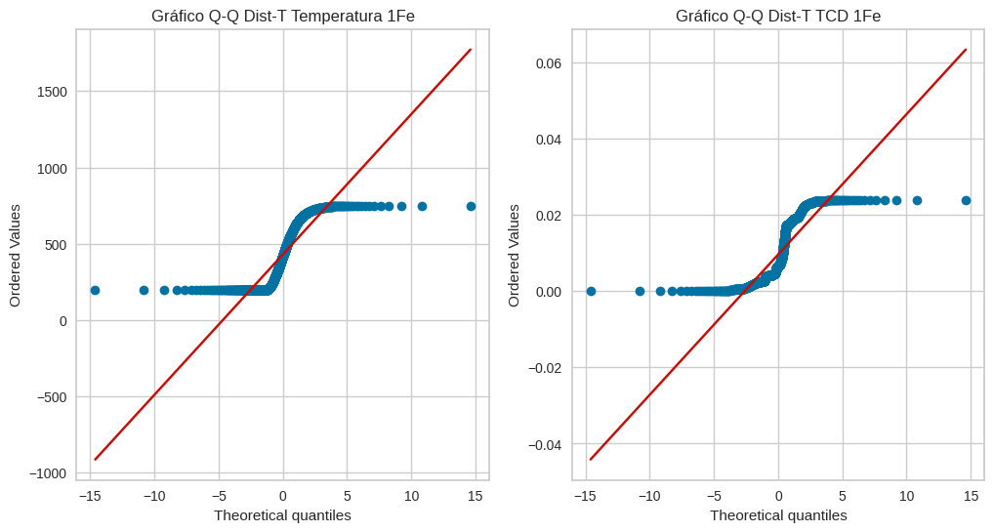

1. Gráfico T Q-Q NH3-TPD_1Fe

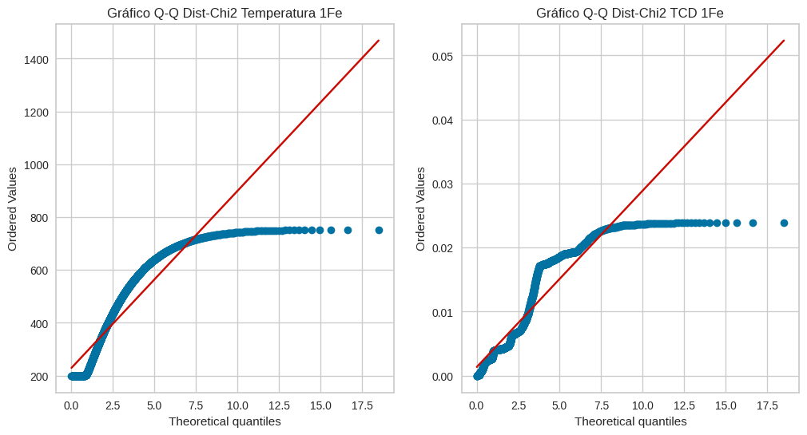

1. Gráfico χ2 Q-Q NH3-TPD_1Fe

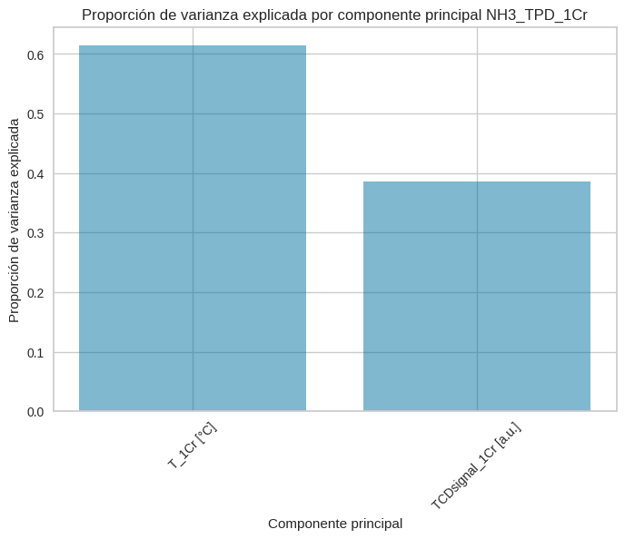

1. Varianza de NH3-TPD_1Cr

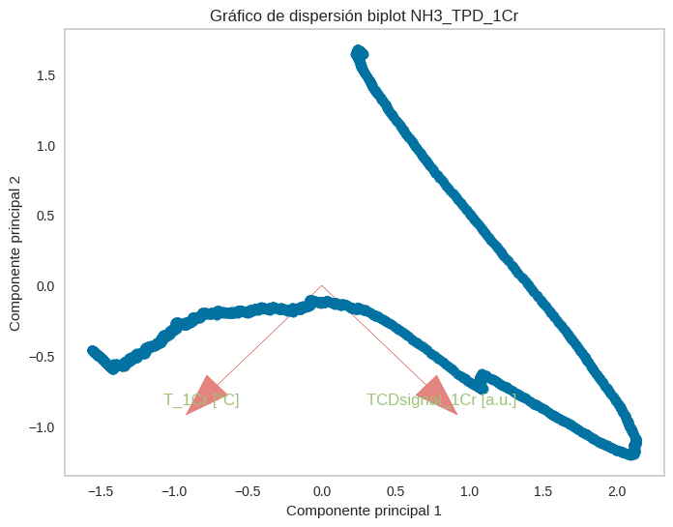

1. PCA de NH3-TPD_1Cr

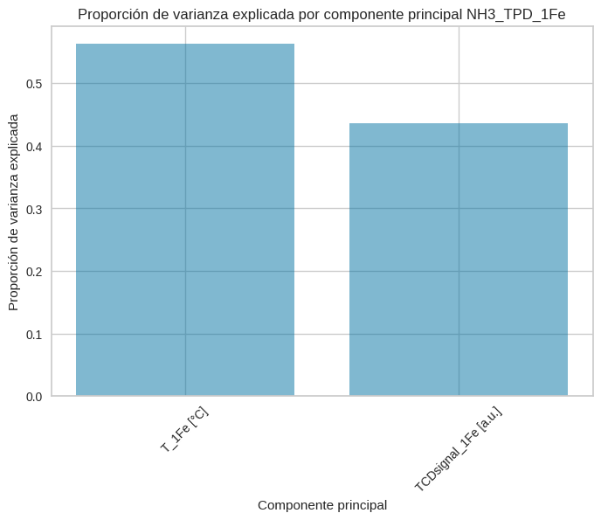

1. Varianza de NH3-TPD_1Fe

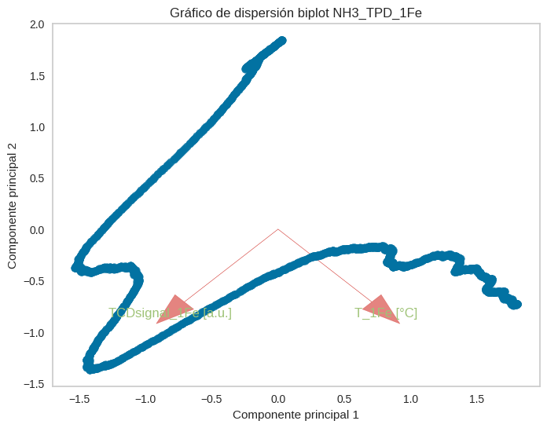

1. PCA de NH3-TPD_1Fe

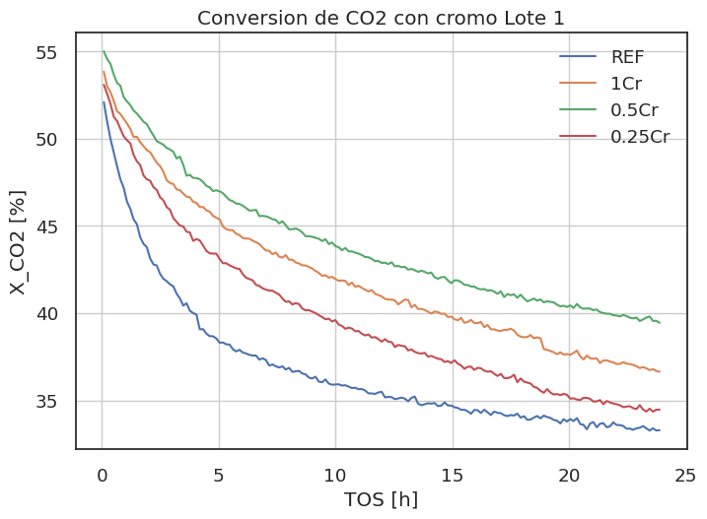

1. Serie de Tiempo de CO2 con Lote 1 de Cromo (DRM)

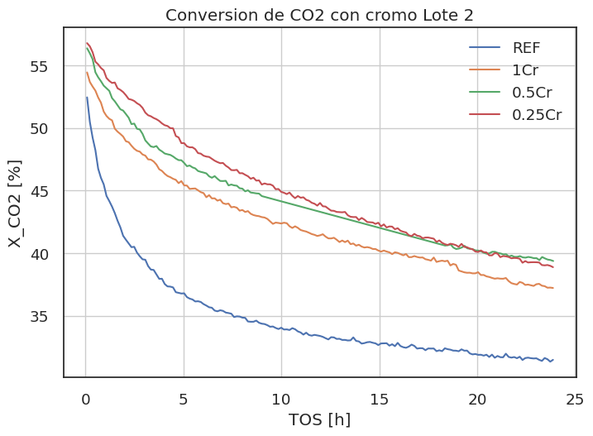

1. Serie de Tiempo de CO2 con Lote 2 de Cromo (DRM)

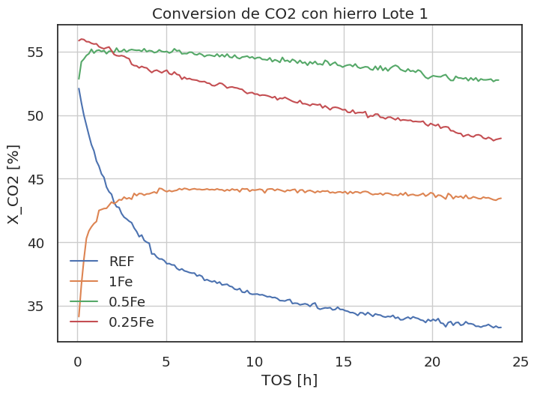

1. Serie de Tiempo de CO2 con Lote 1 de Hierro (DRM)

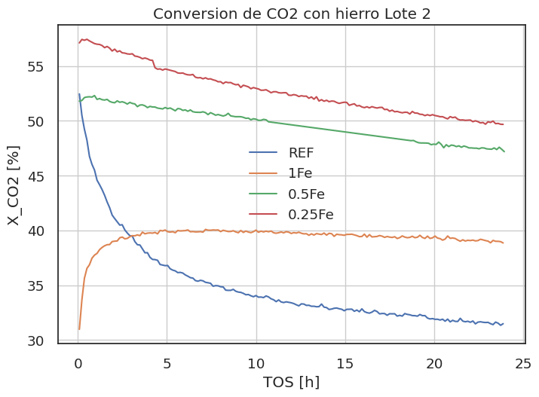

1. Serie de Tiempo de CO2 con Lote 2 de Hierro (DRM)

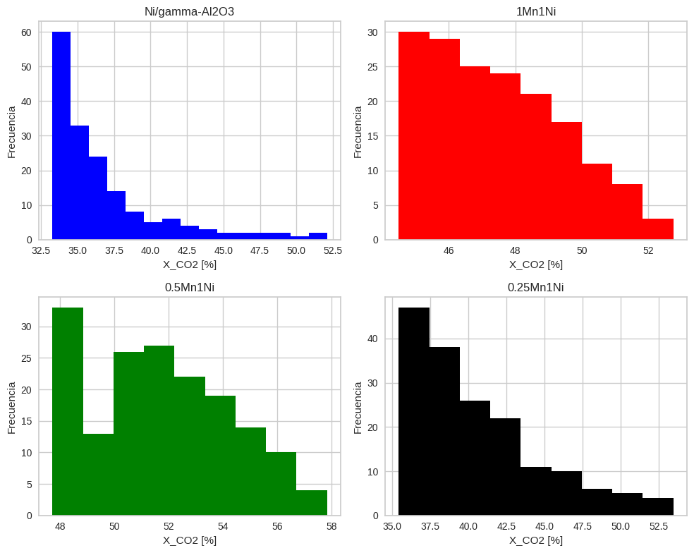

1. Histogramas de CO2 con Lote 1 de Manganeso

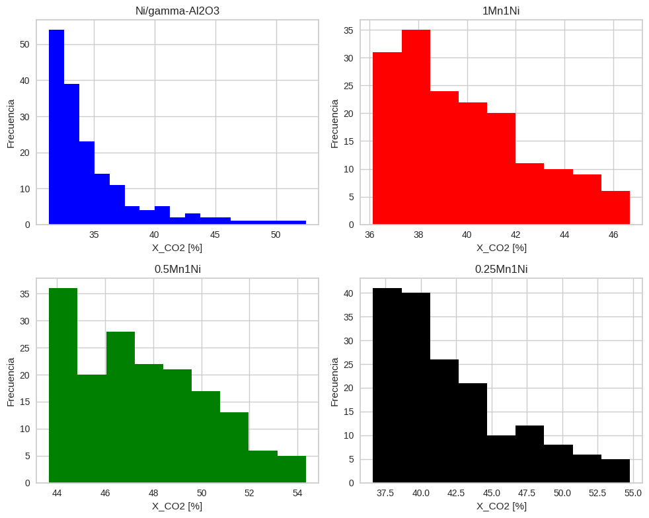

1. Histogramas de CO2 con Lote 2 de Manganeso

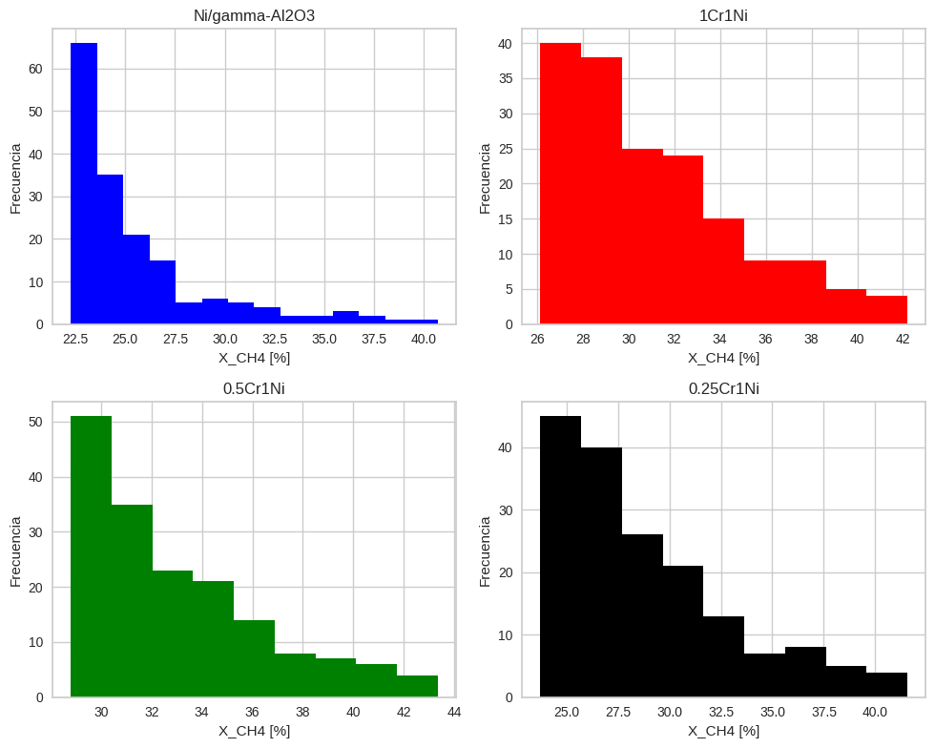

1. Histogramas de metano con Lote 1 de Cromo

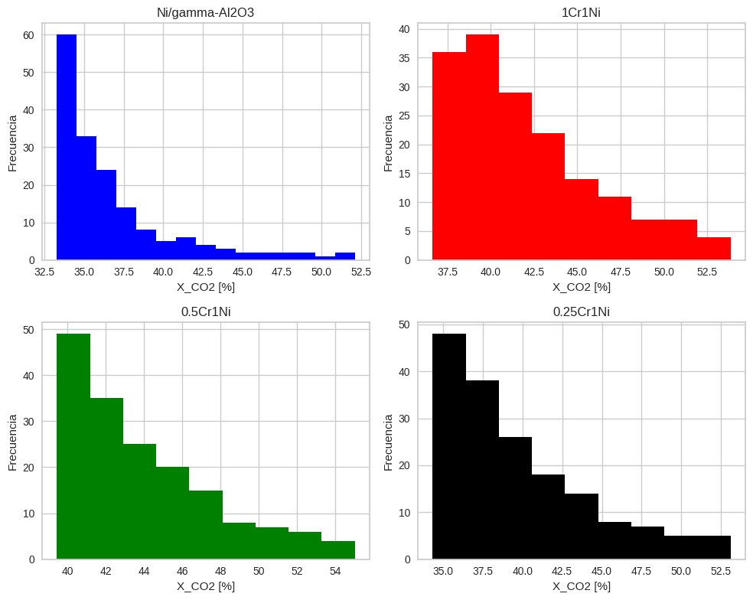

1. Histogramas de CO2 con Lote 1 de Cromo

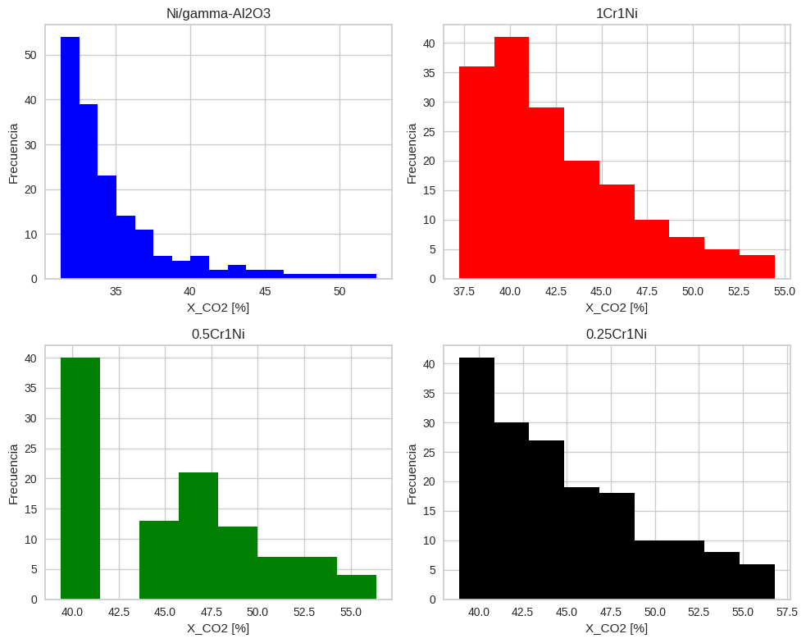

1. Histogramas de CO2 con Lote 2 de Cromo

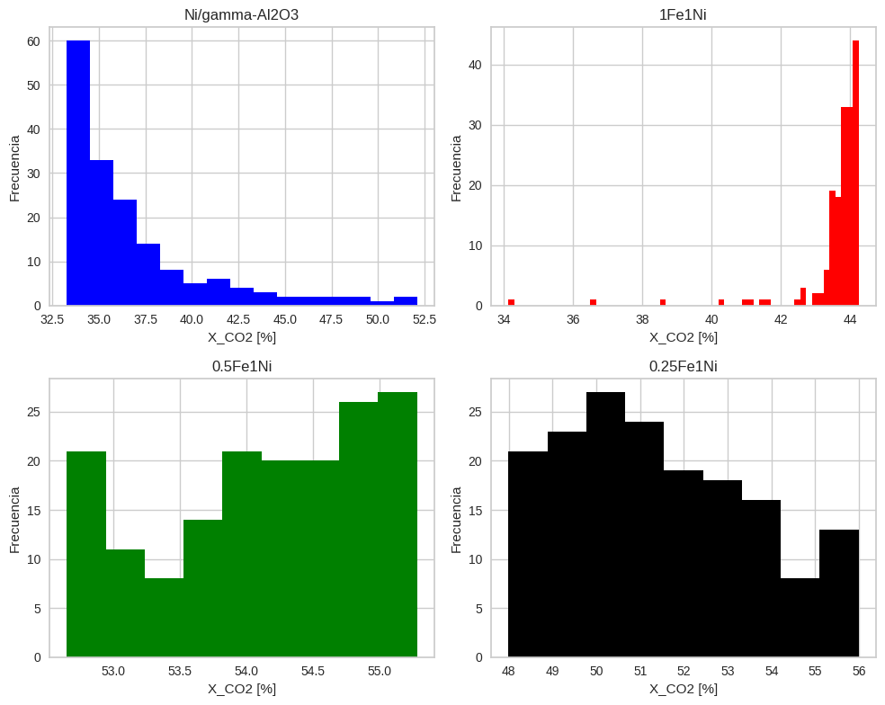

1. Histogramas de CO2 con Lote 1 de Hierro

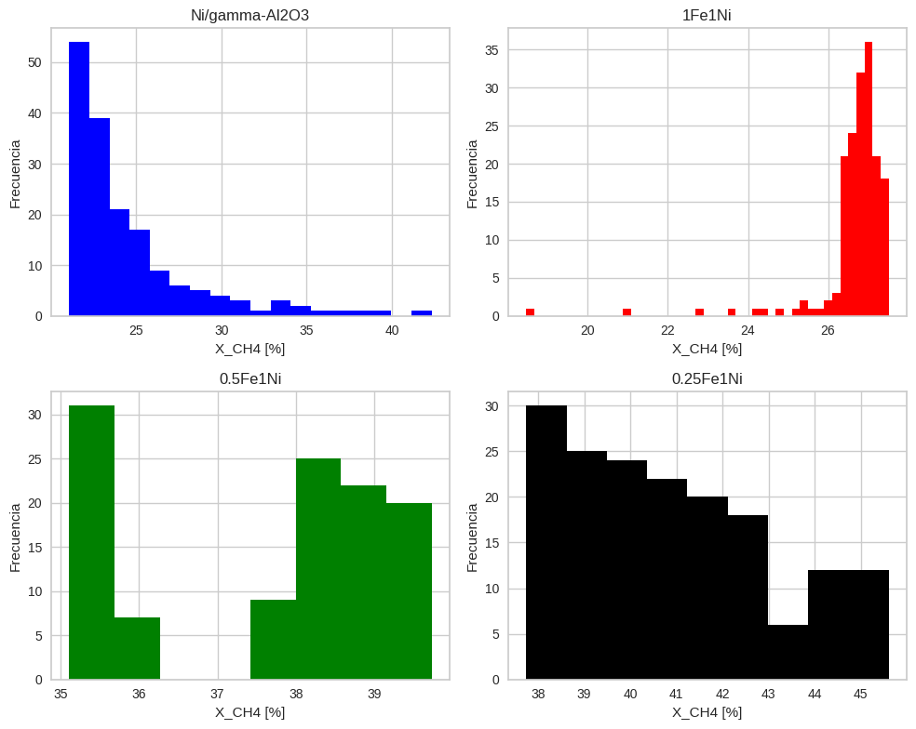

1. Histogramas de metano con Lote 2 de Hierro

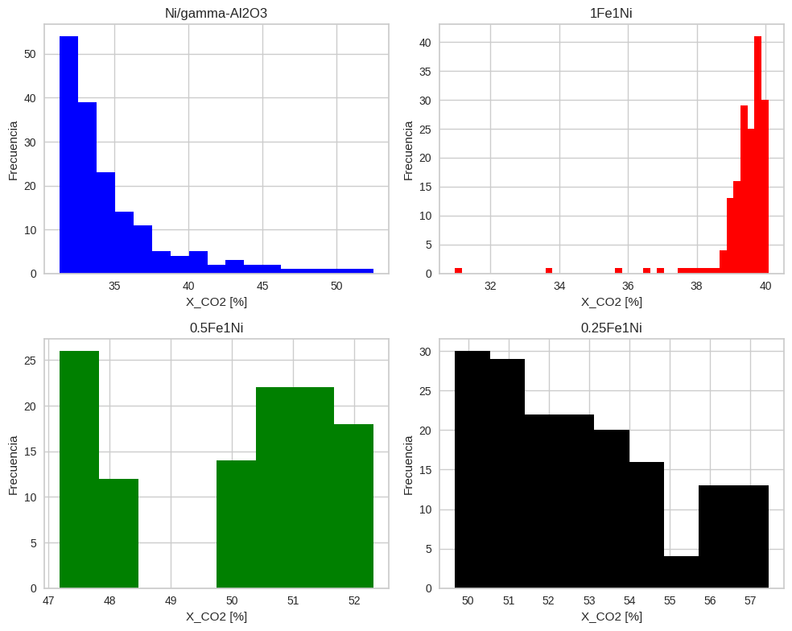

1. Histogramas de CO2 con Lote 2 de Hierro

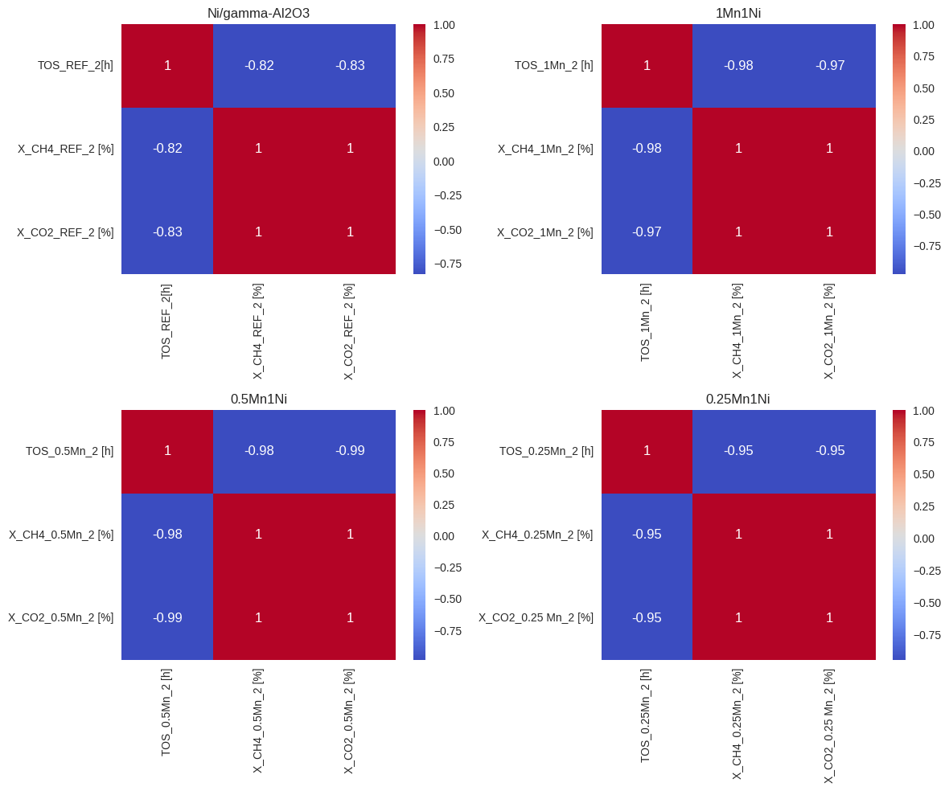

1. Correlaciones de DRM con Manganeso Lote 2

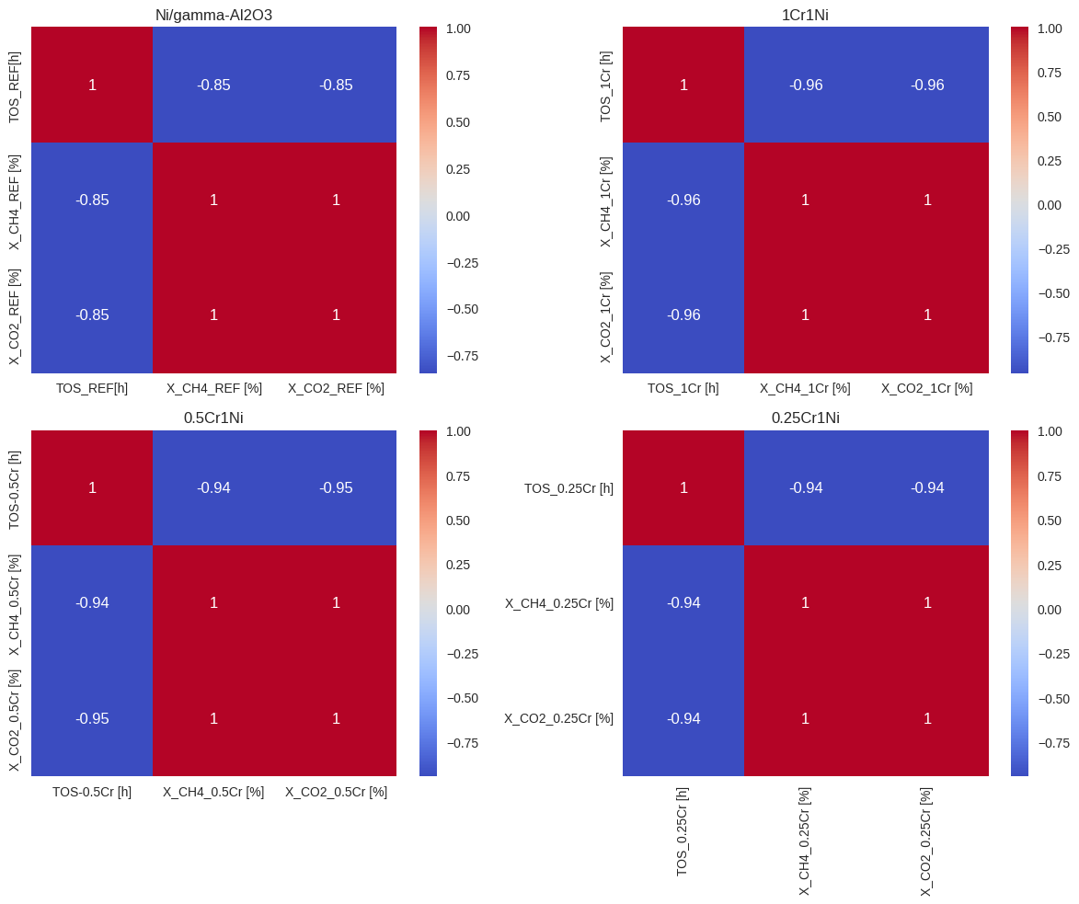

1. Correlaciones de DRM con Cromo Lote 1

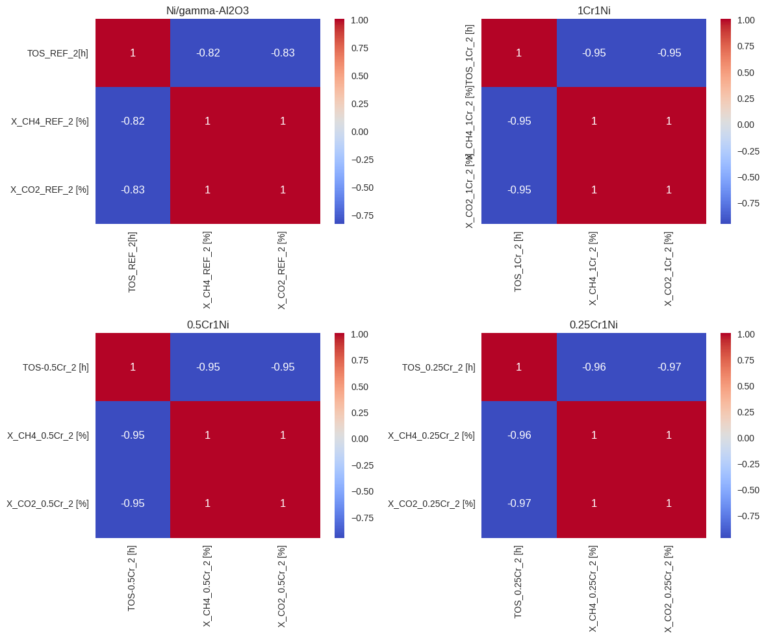

1. Correlaciones de DRM con Cromo Lote 2

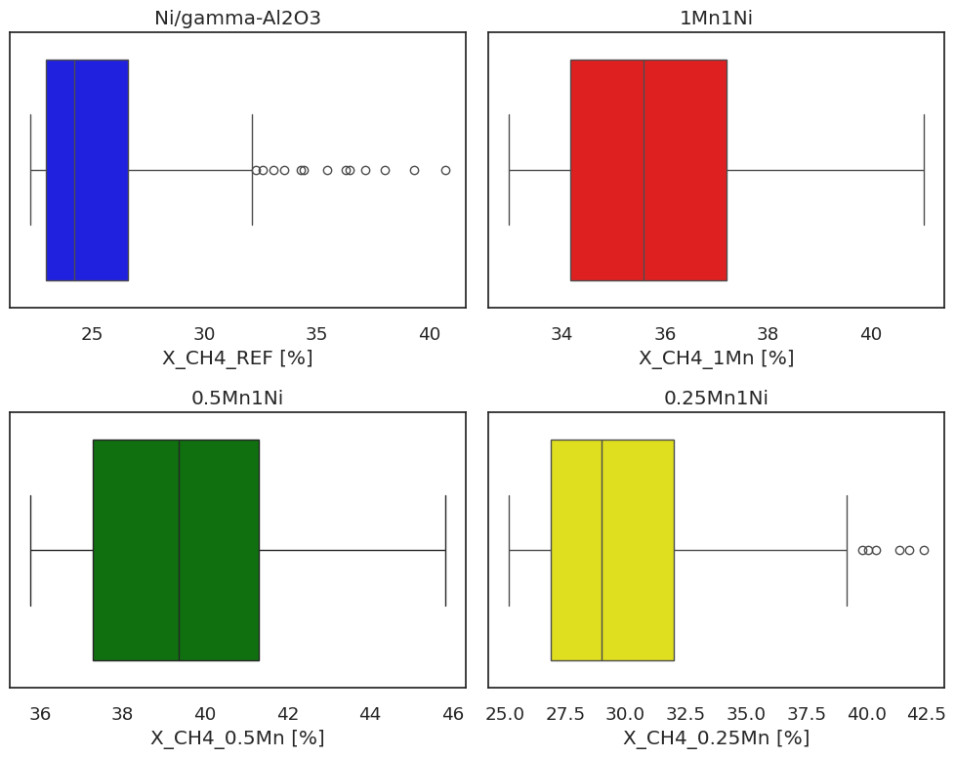

1. Boxplots de metano en DRM con Manganeso Lote 1

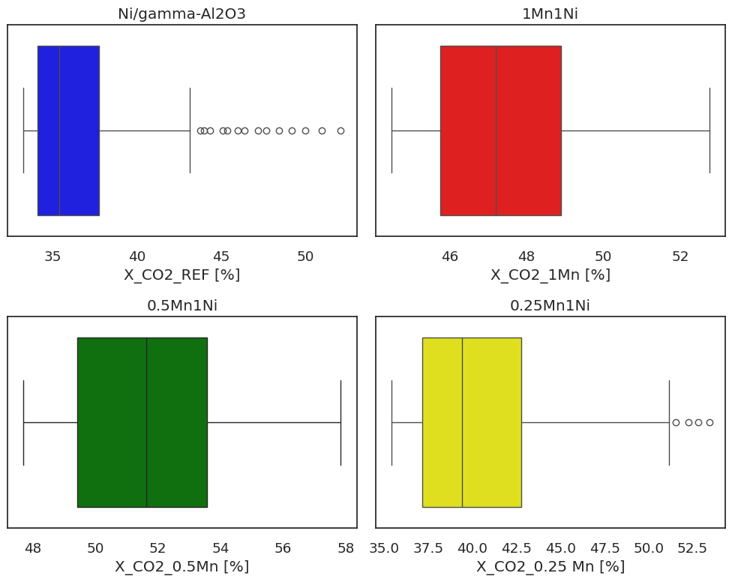

1. Boxplots de CO2 en DRM con Manganeso Lote 1

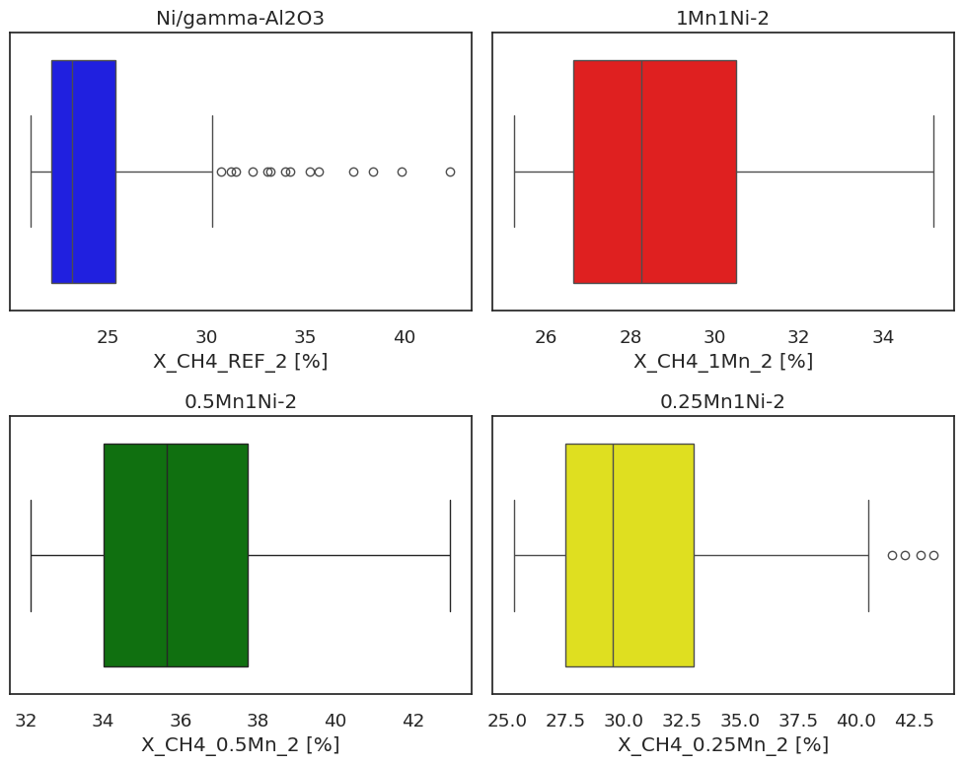

1. Boxplots de metano en DRM con Manganeso Lote 2

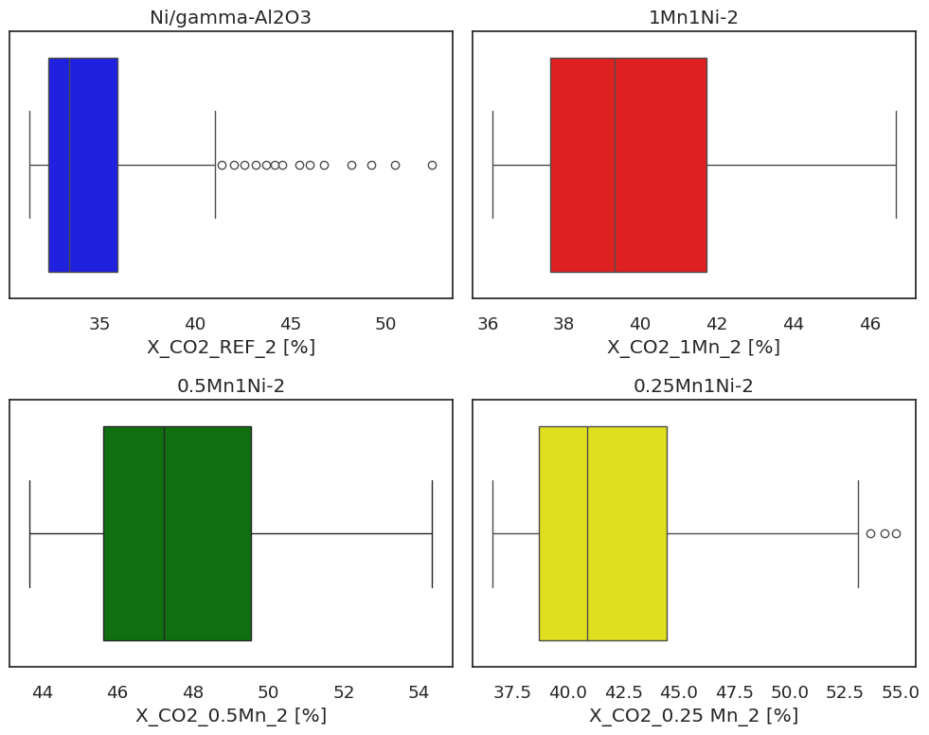

1. Boxplots de CO2 en DRM con Manganeso Lote 2

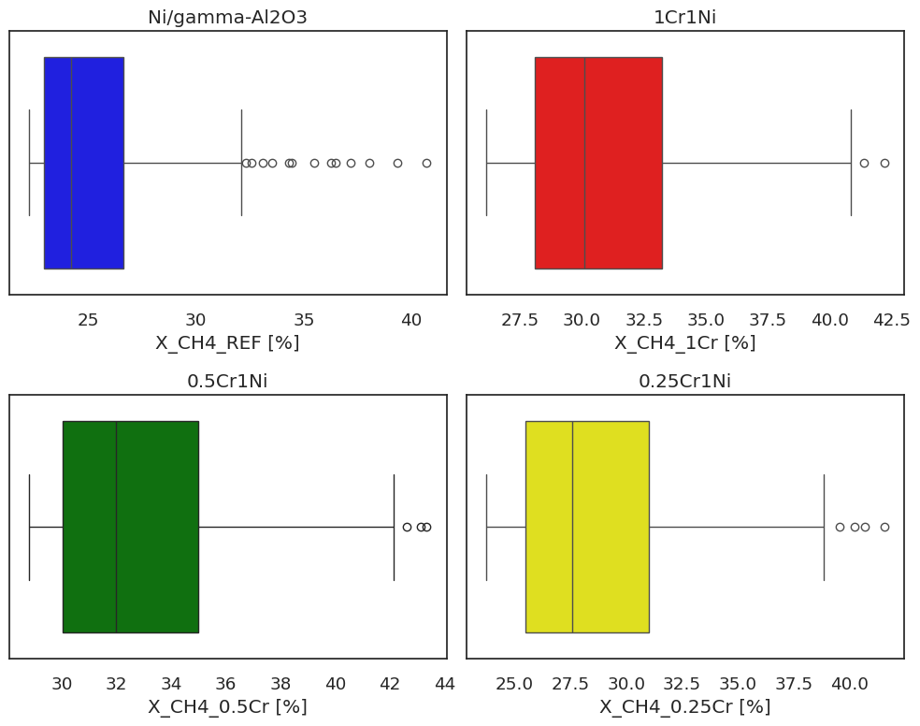

1. Boxplots de metano en DRM con Cromo Lote 1

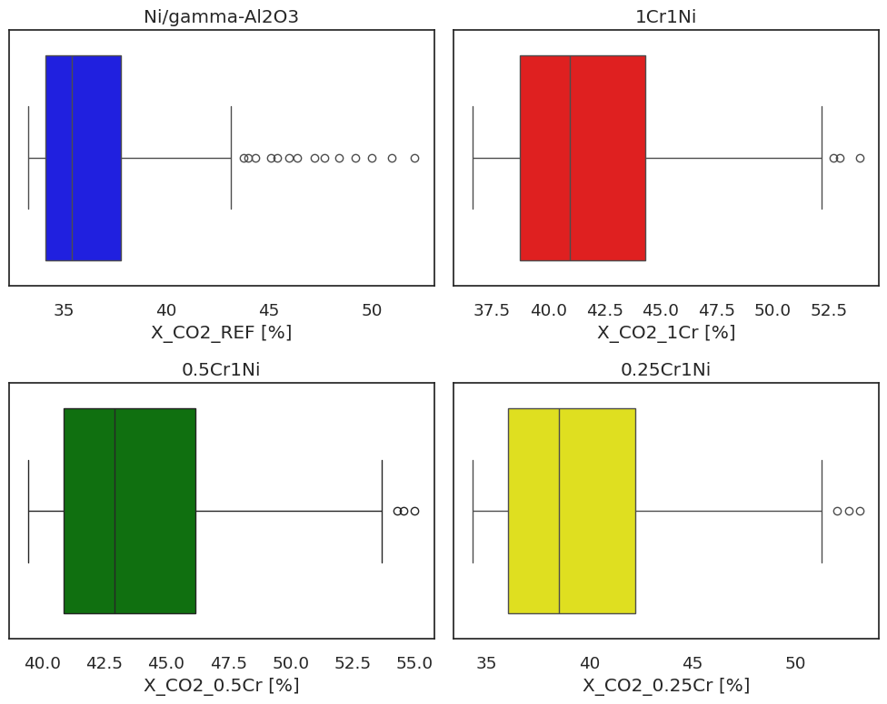

1. Boxplots de CO2 en DRM con Cromo Lote 1

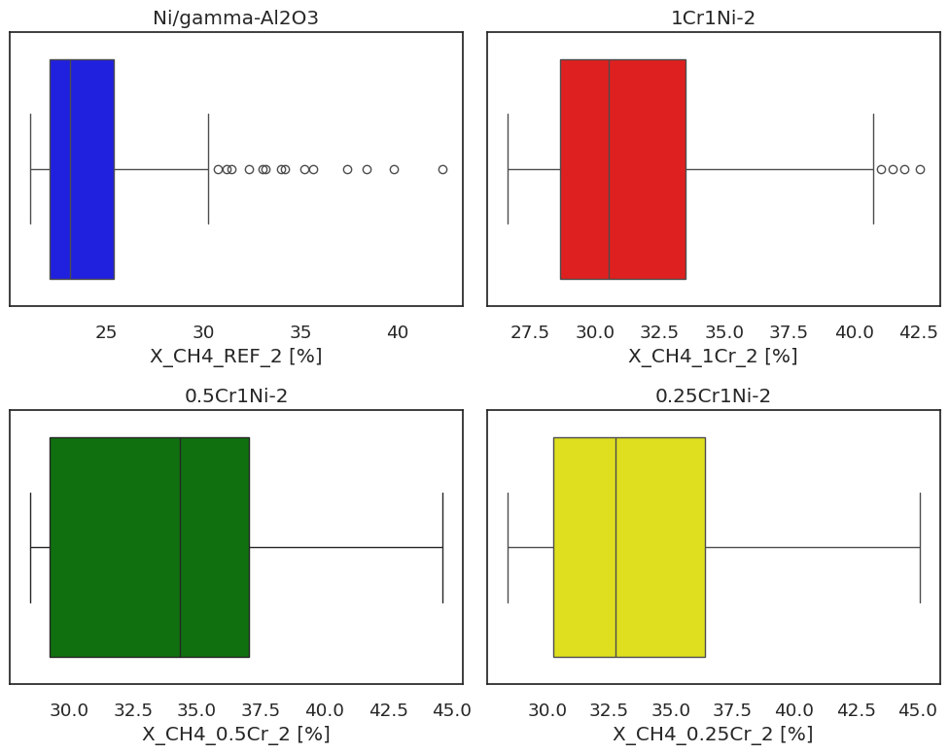

1. Boxplots de metano en DRM con Cromo Lote 2

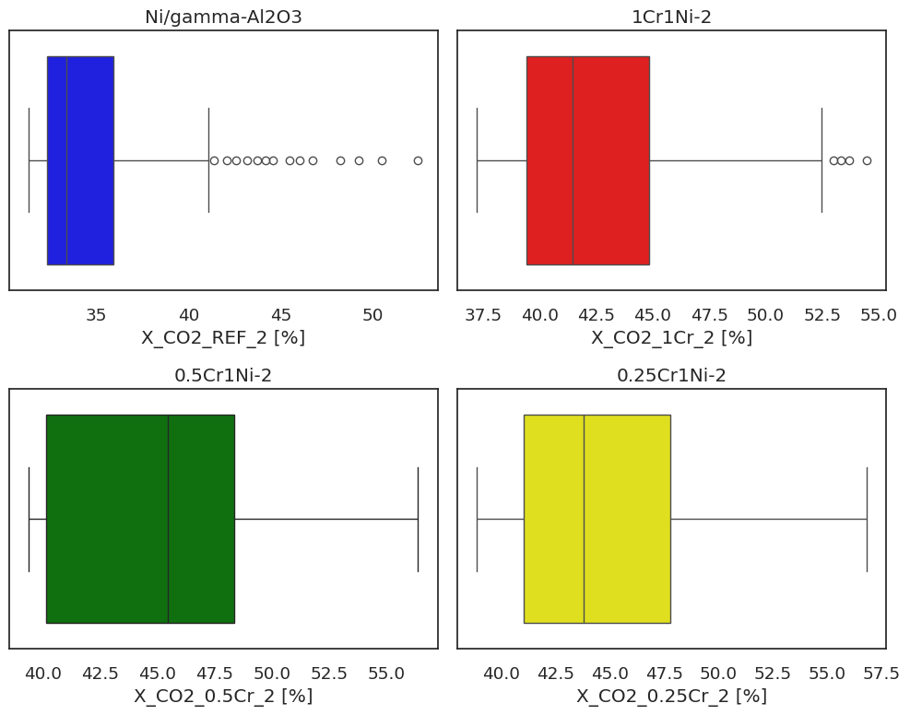

1. Boxplots de CO2 en DRM con Cromo Lote 2

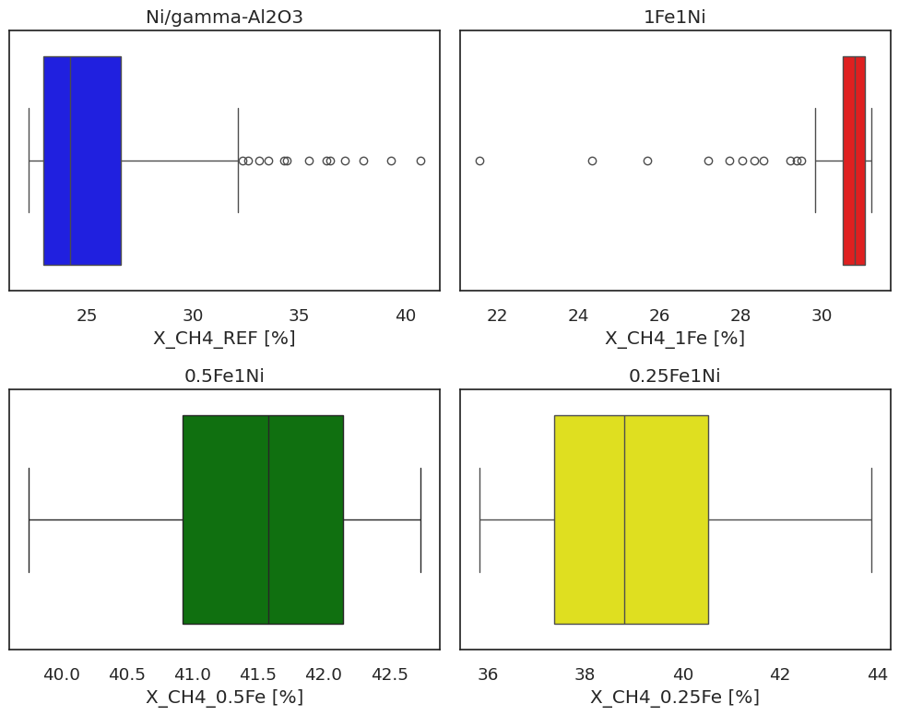

1. Boxplots de metano en DRM con Hierro Lote 1

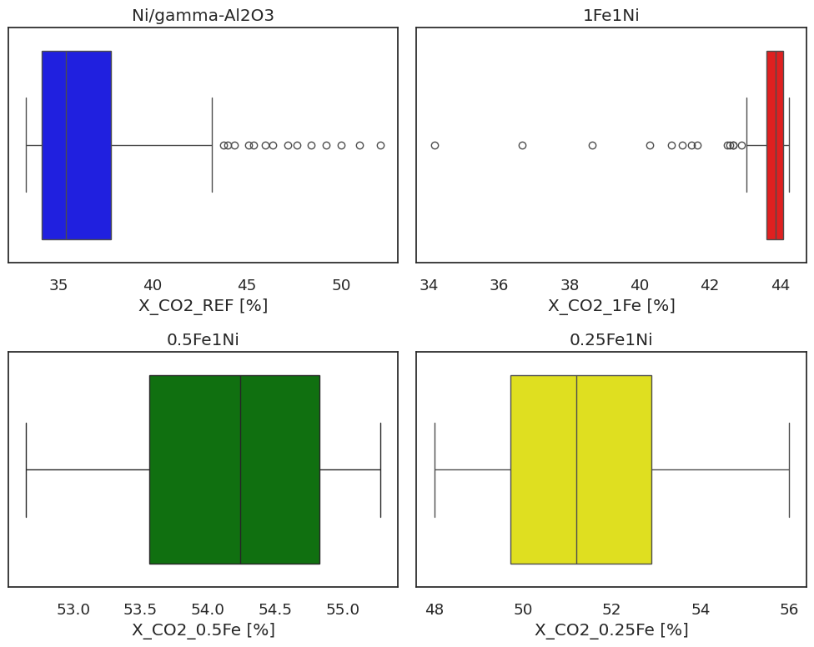

1. Boxplots de CO2 en DRM con Hierro Lote 1

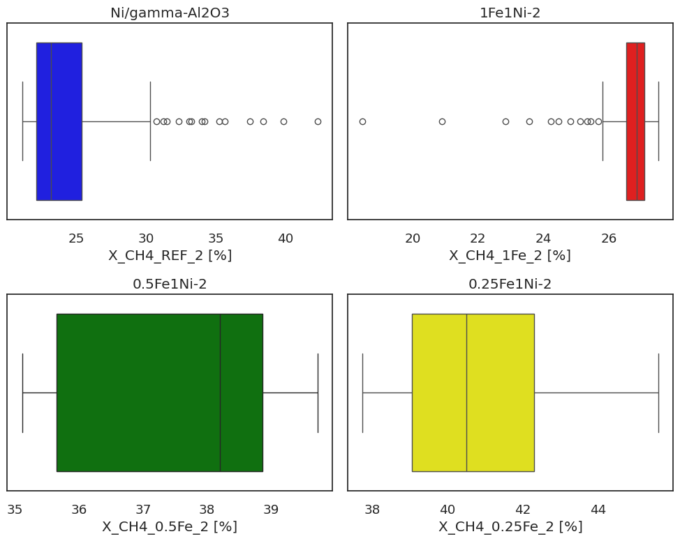

1. Boxplots de metano en DRM con Hierro Lote 2

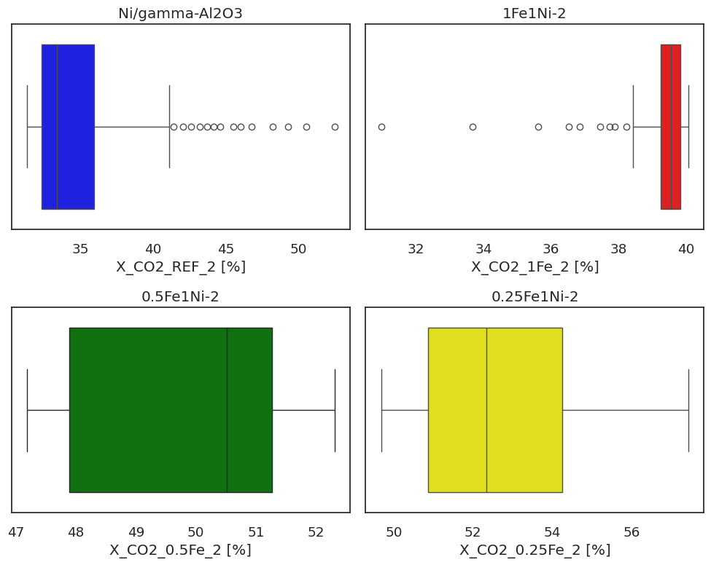

1. Boxplots de CO2 en DRM con Hierro Lote 2

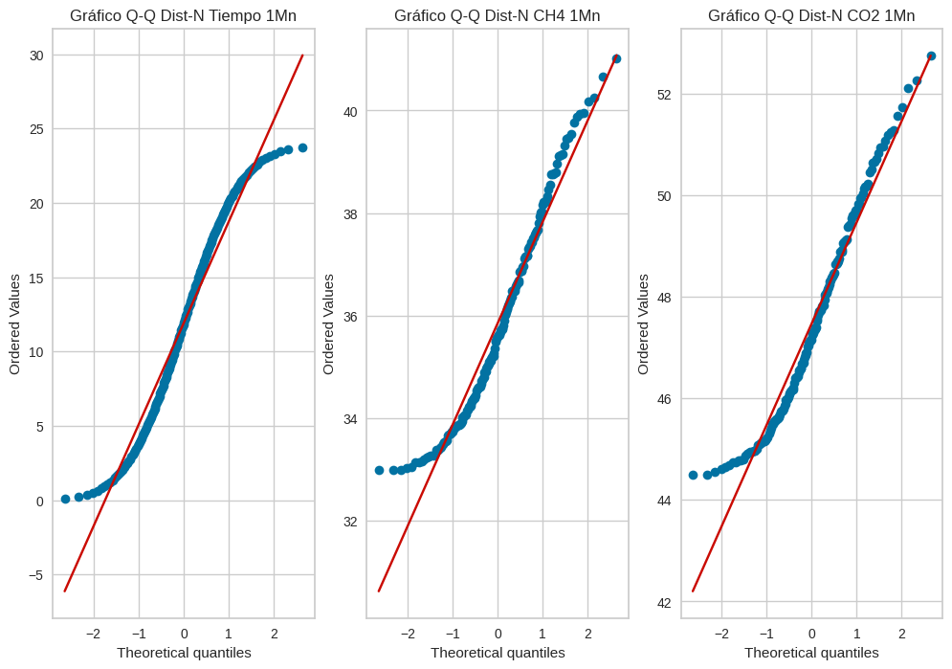

1. Gráfico Q-Q N de DRM_1Mn

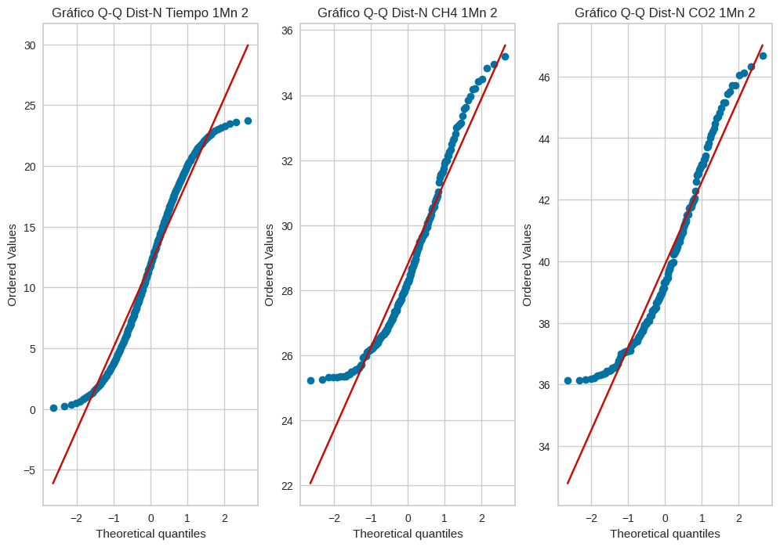

1. Gráfico Q-Q N de DRM_1Mn_2

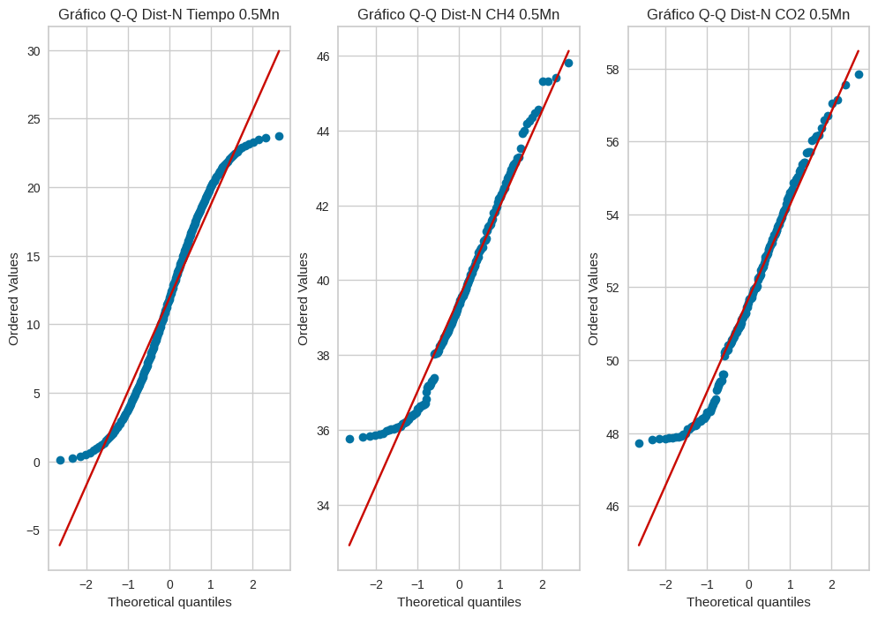

1. Gráfico Q-Q N de DRM_0.5Mn

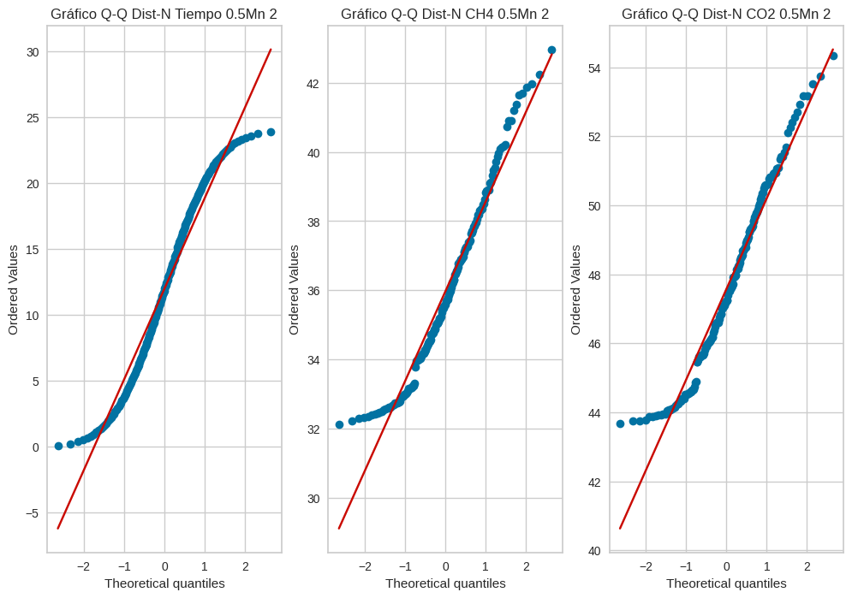

1. Gráfico Q-Q N de DRM_0.5Mn_2

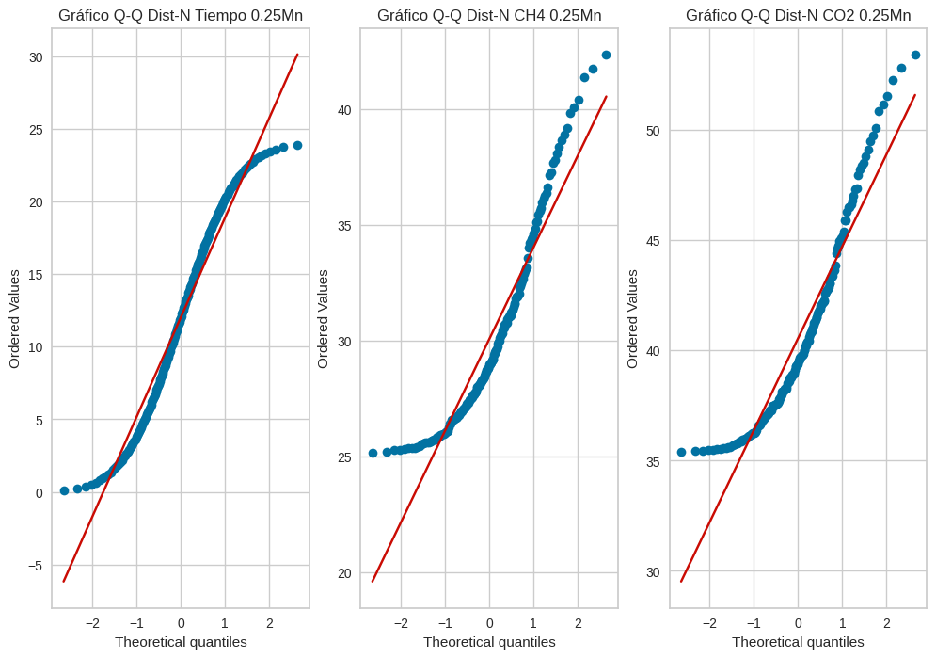

1. Gráfico Q-Q N de 0.25Mn

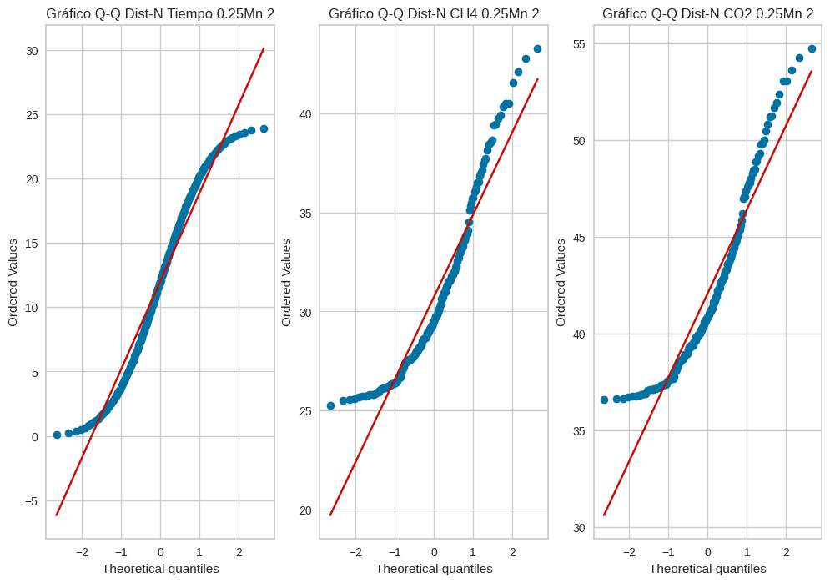

1. Gráfico Q-Q N de DRM_0.25Mn_2

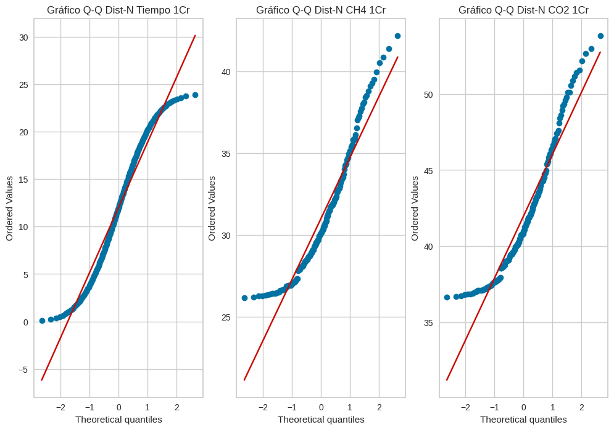

1. Gráfico Q-Q N de DRM_1Cr

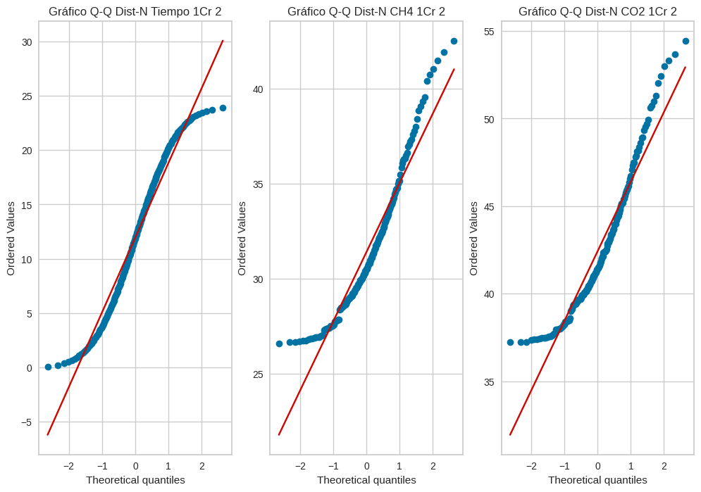

1. Gráfico Q-Q N de DRM_1Cr_2

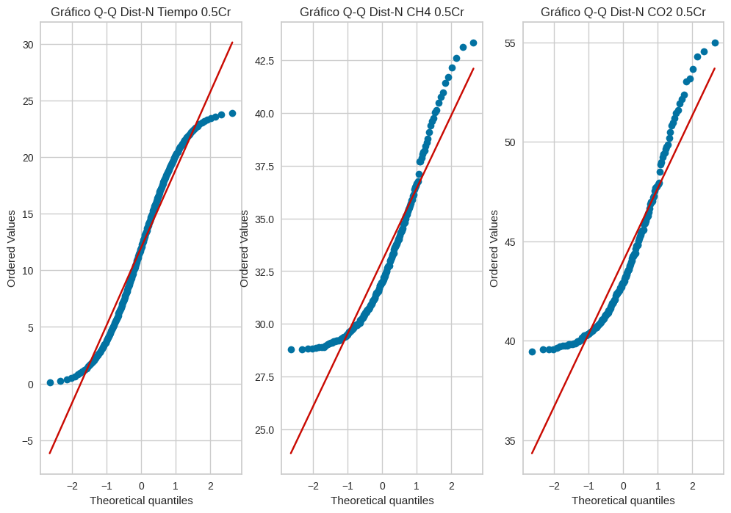

1. Gráfico de DRM_0.5Cr

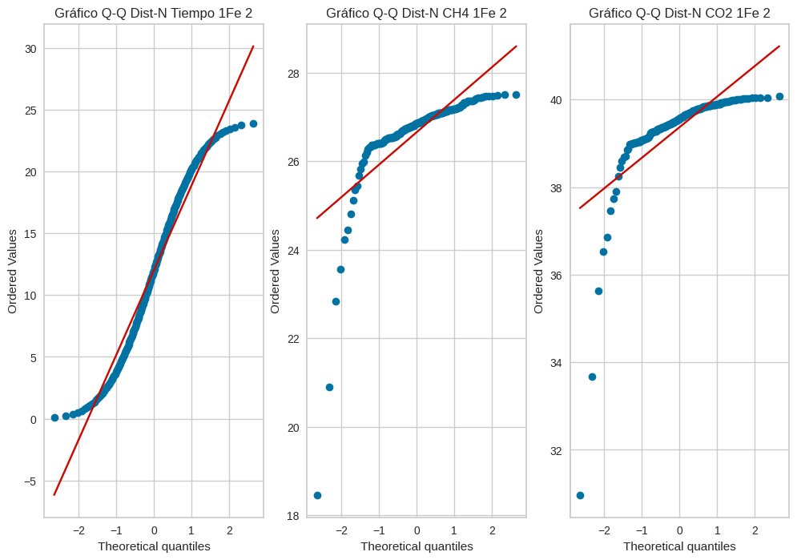

1. Gráfico Q-Q N de DRM_1Fe_2

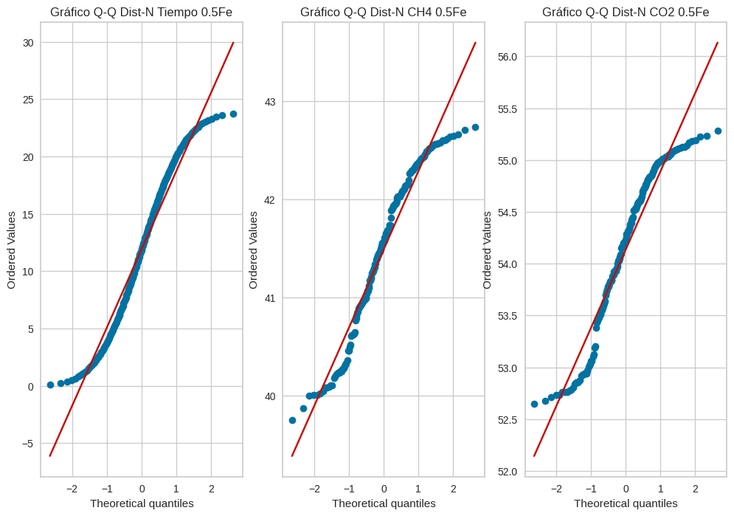

1. Gráfico Q-Q de DRM_0.5Fe

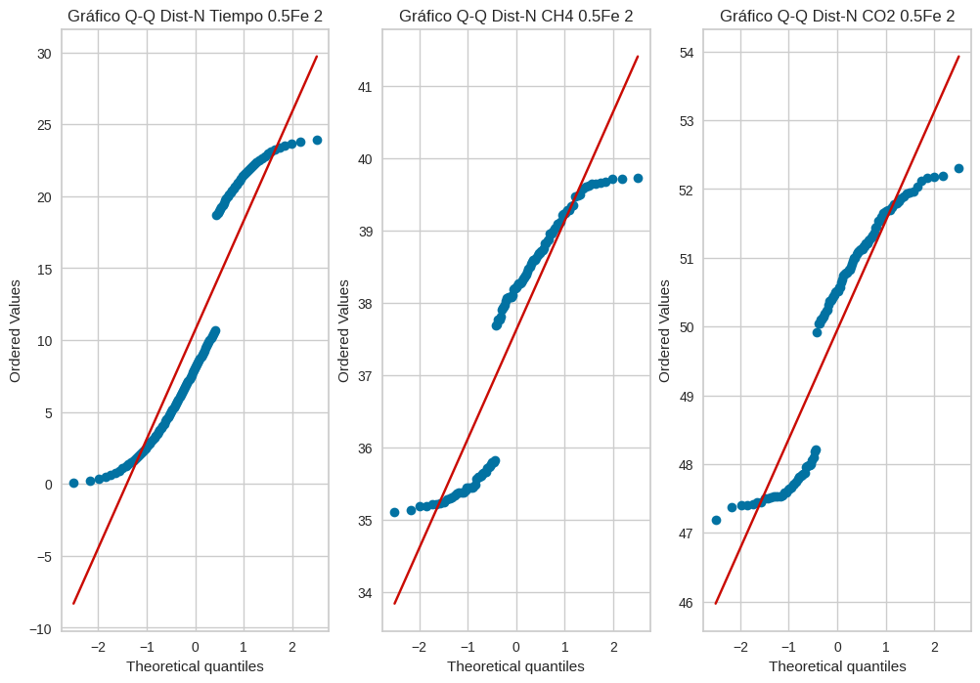

1. Gráfico Q-Q N de DRM_0.5Fe_2

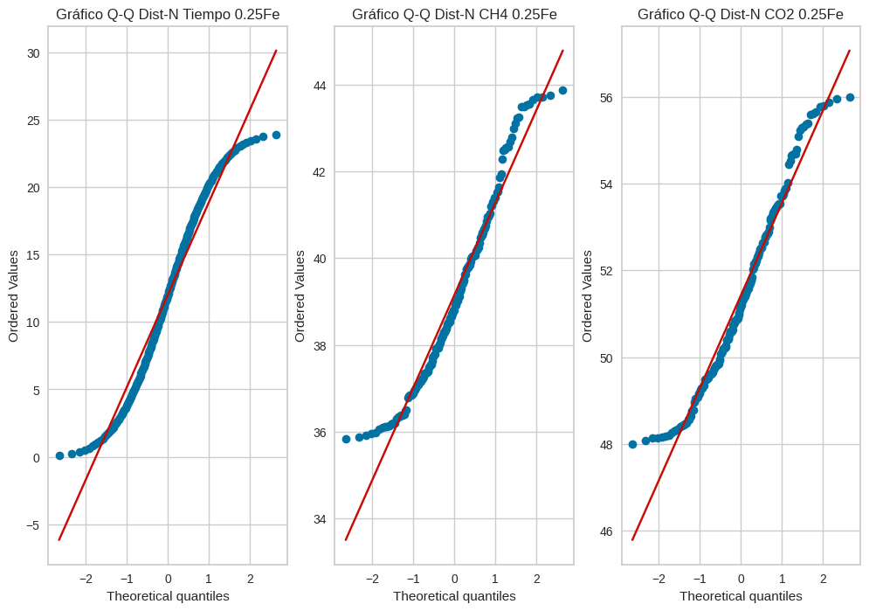

1. Gráfico Q-Q N de DRM_0.25Fe

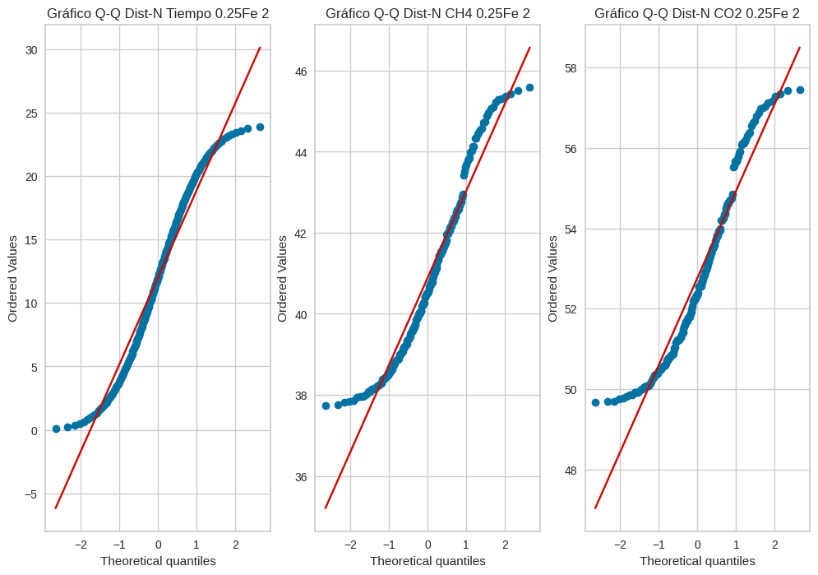

1. Gráfico Q-Q N de DRM_0.25Fe_2

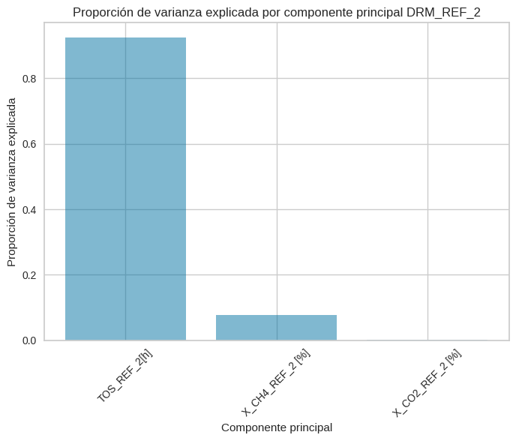

1. Varianza de DRM_REF_2

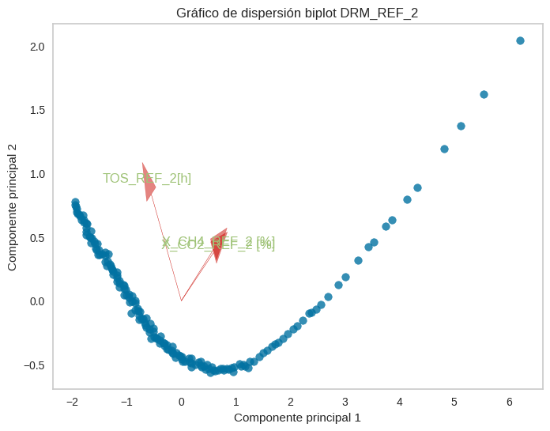

1. PCA de DRM_REF_2

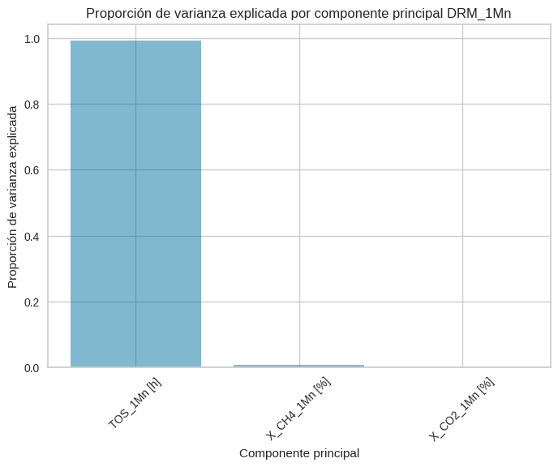

1. Varianza de DRM_1Mn

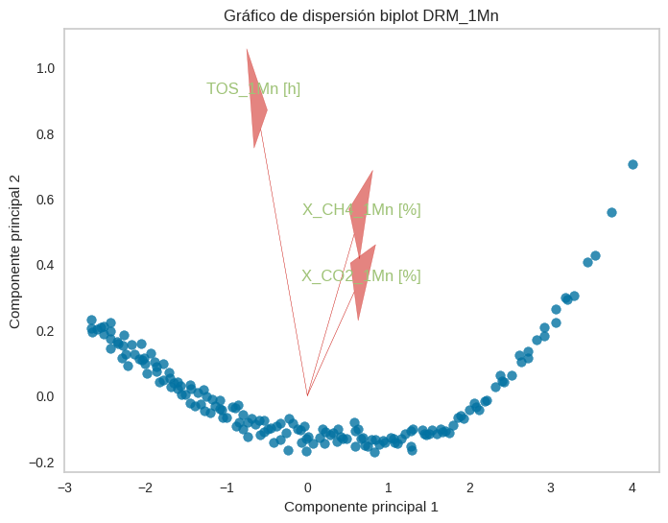

1. PCA de DRM_1Mn

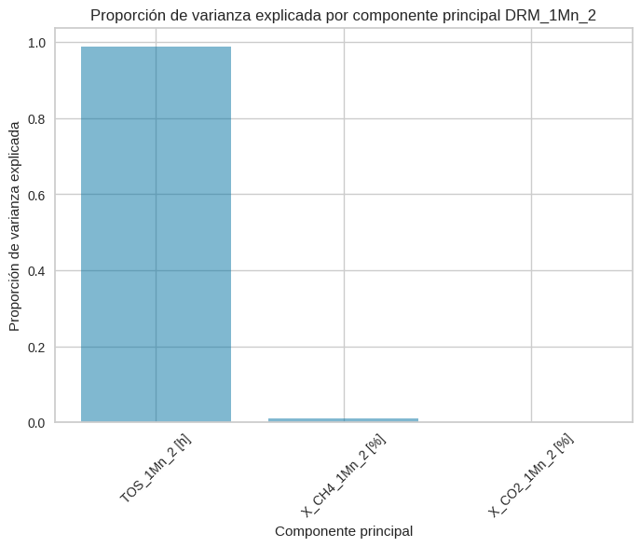

1. Varianza de DRM_1Mn_2

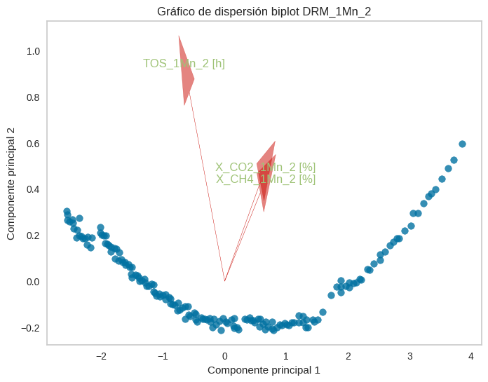

1. PCA de DRM_1Mn_2

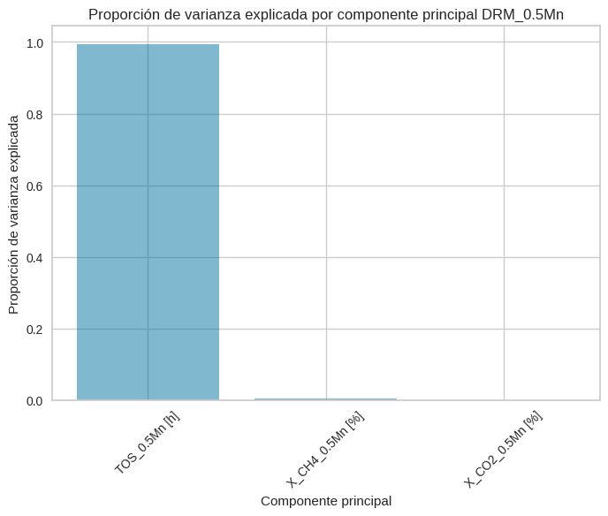

1. Varianza de DRM_0.5Mn

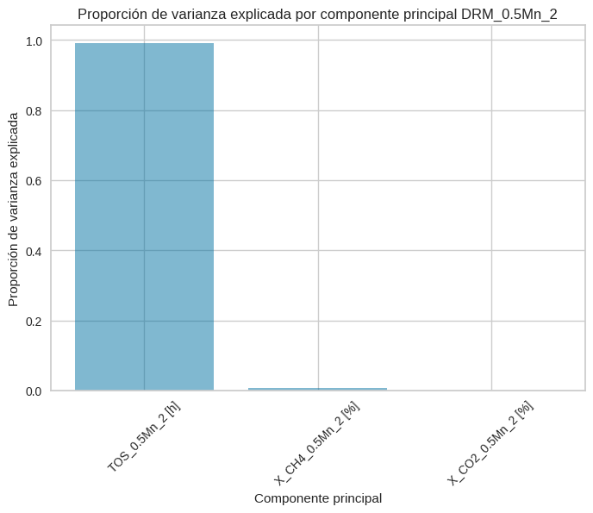

1. Varianza de DRM_0.5Mn_2

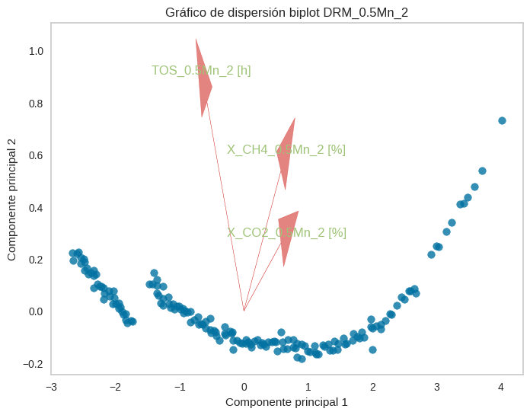

1. PCA de DRM_0.5Mn_2

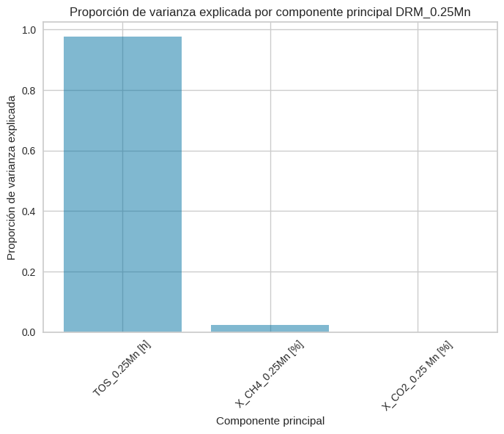

1. Varianza de DRM_0.25Mn

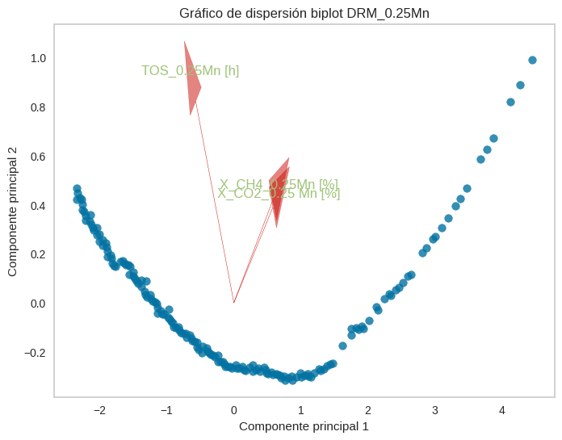

1. PCA de DRM_0.25Mn

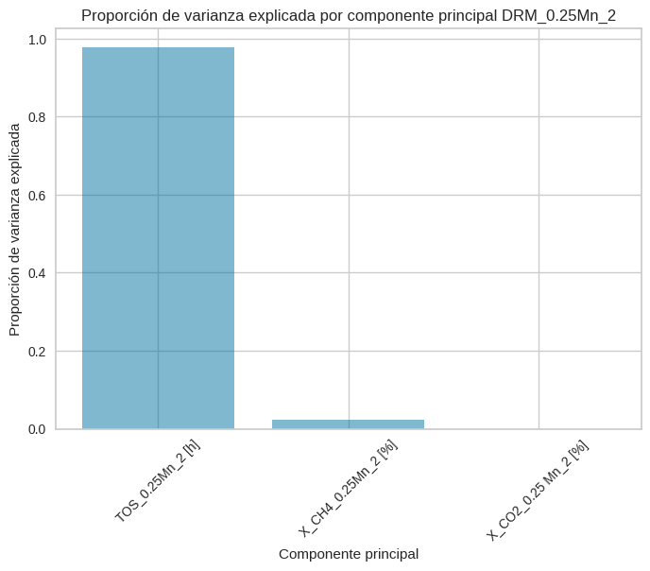

1. Varianza de DRM_0.25Mn_2

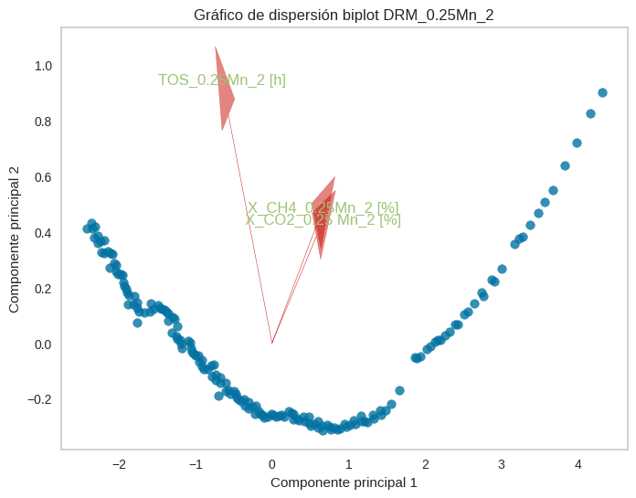

1. PCA de DRM_0.25Mn_2

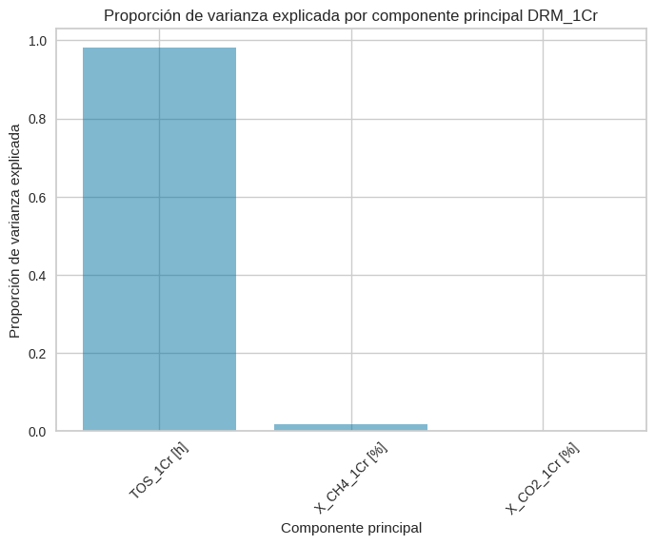

1. Varianza de DRM_1Cr

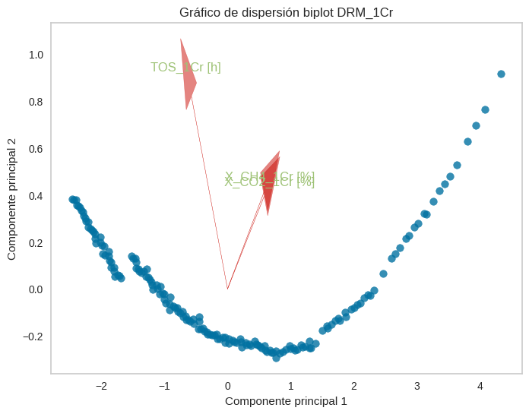

1. PCA de DRM_1Cr

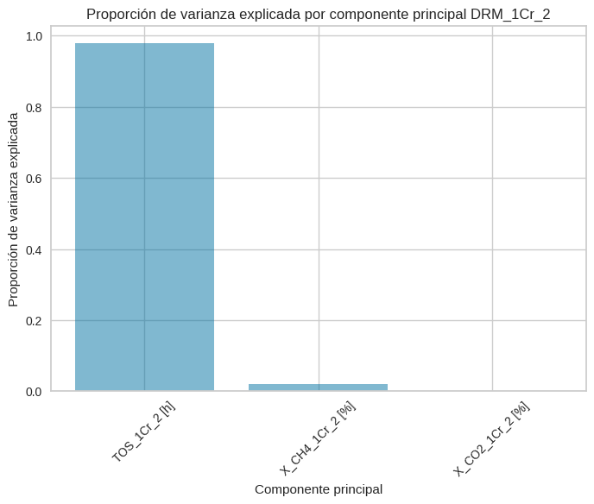

1. Varianza de DRM_1Cr_2

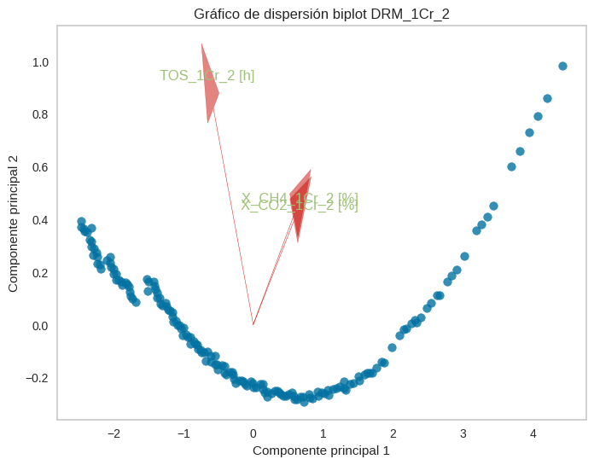

1. PCA de DRM_1Cr_2

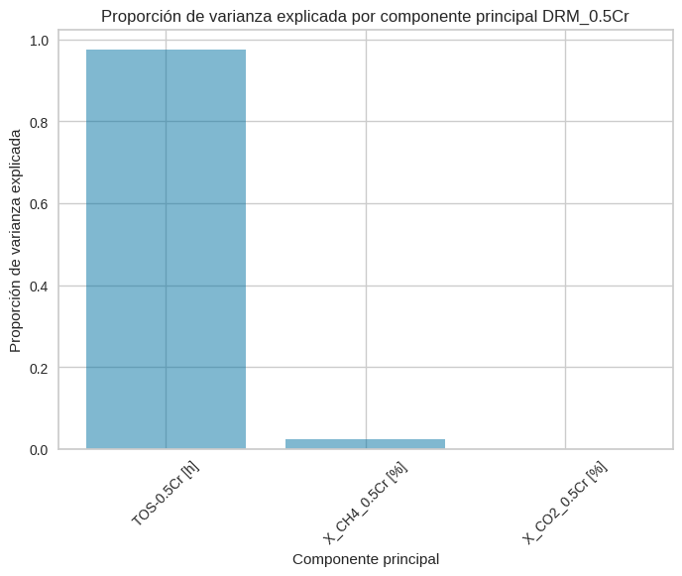

1. Varianza de DRM_0.5Cr

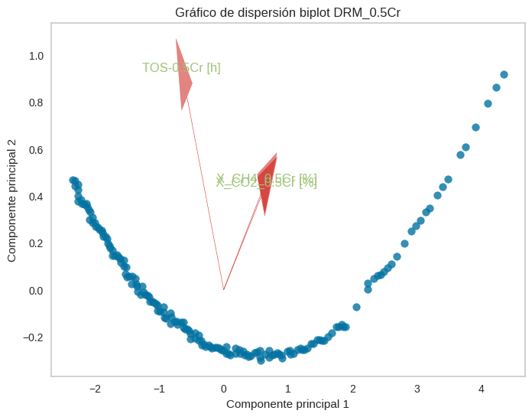

1. PCA de DRM_0.5Cr

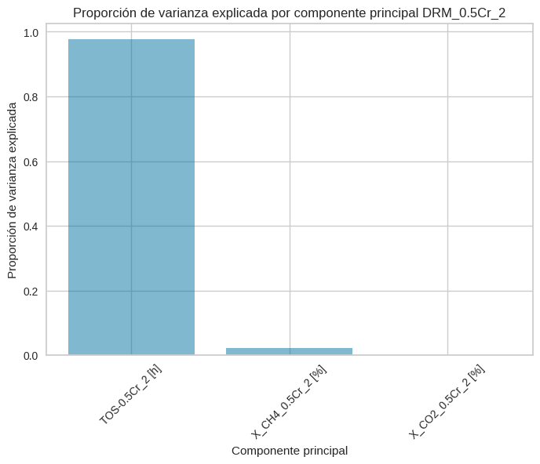

1. Varianza de DRM_0.5Cr_2

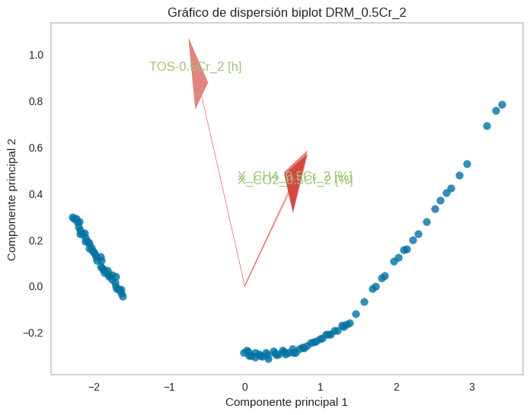

1. PCA de DRM_0.5Cr_2

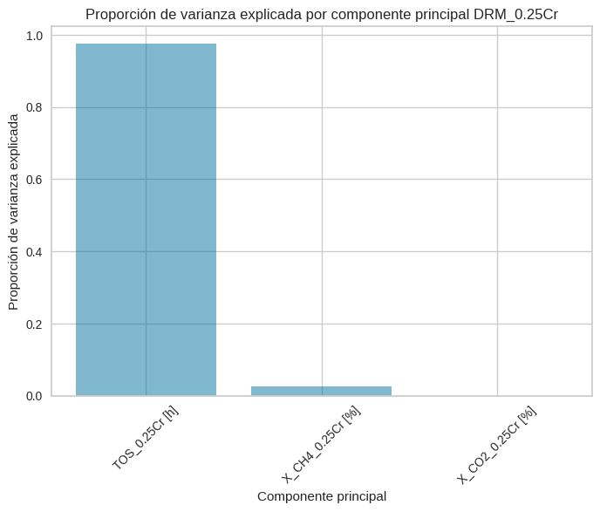

1. Varianza de DRM_0.25Cr

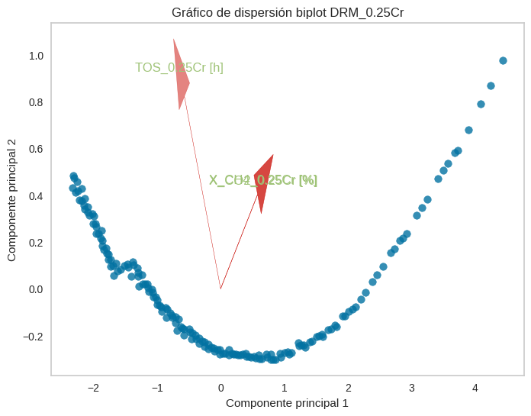

1. PCA de DRM_0.25Cr

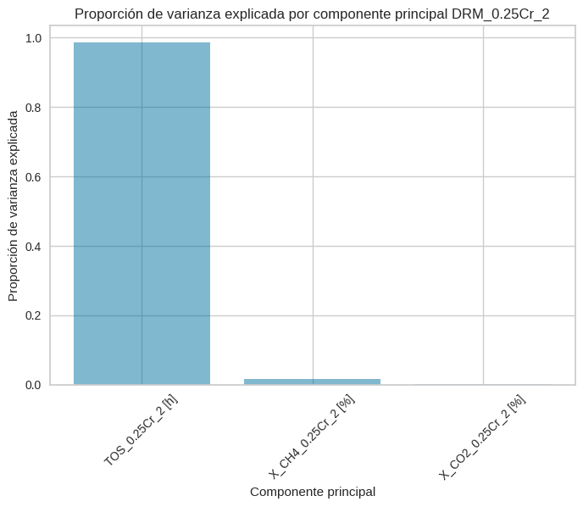

1. Varianza de DRM_0.25Cr_2

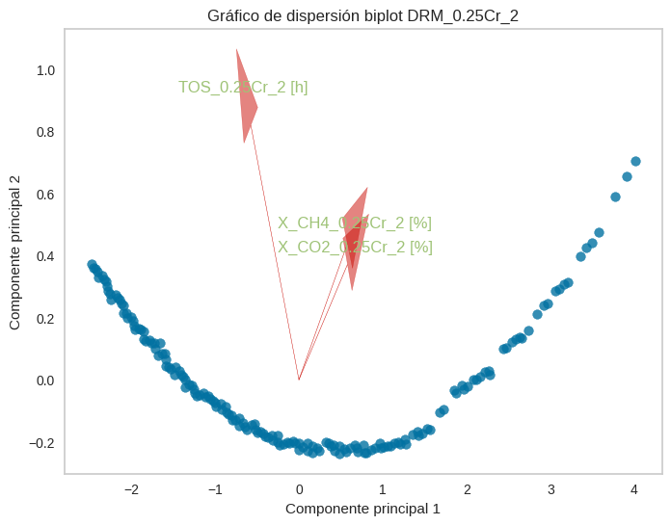

1. PCA de DRM_0.25Cr_2

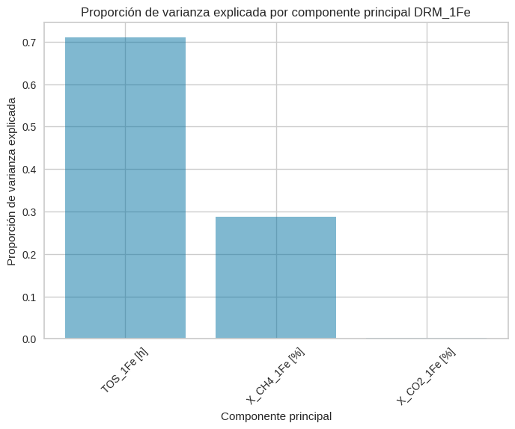

1. Varianza de DRM_1Fe

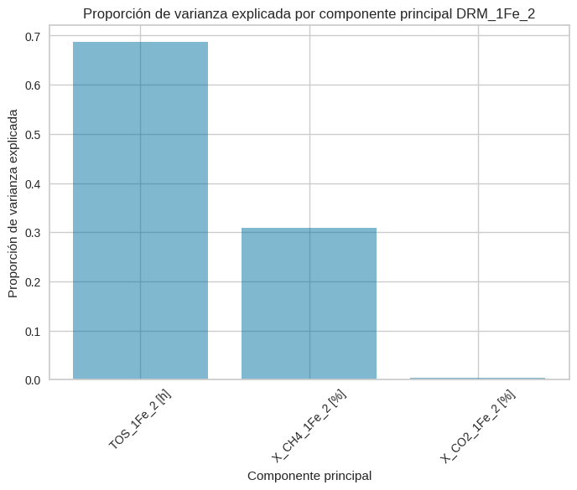

1. Varianza de DRM_1Fe_2

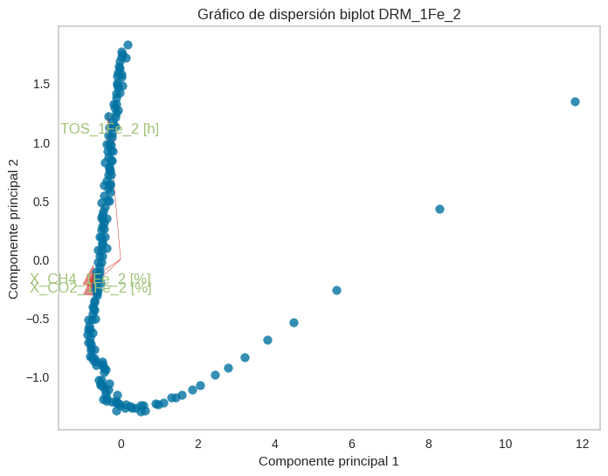

1. PCA de DRM_1Fe_2

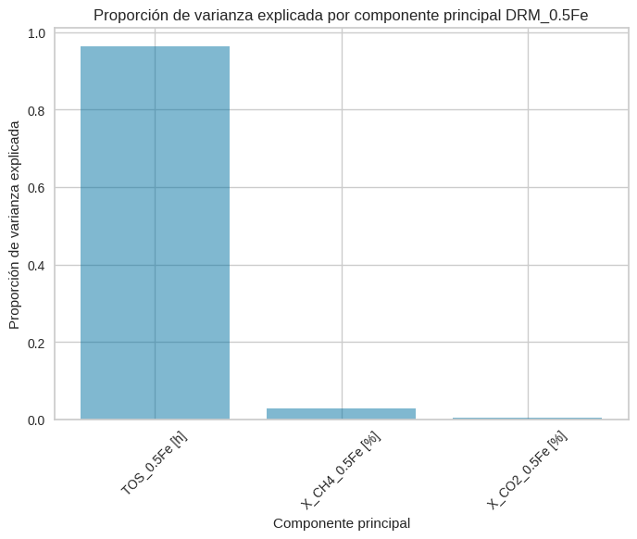

1. Varianza de DRM_0.5Fe

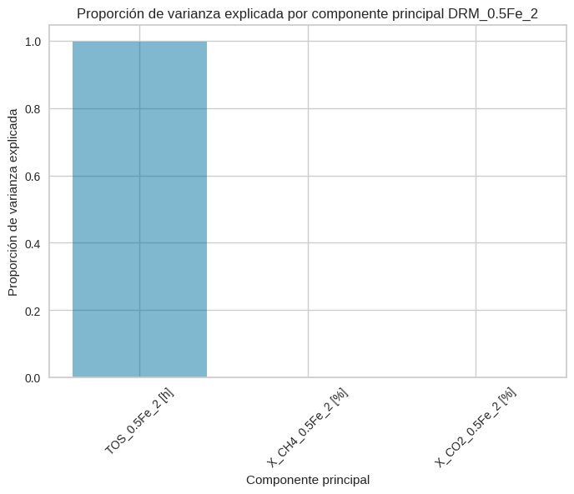

1. Varianza de DRM_0.5Fe_2

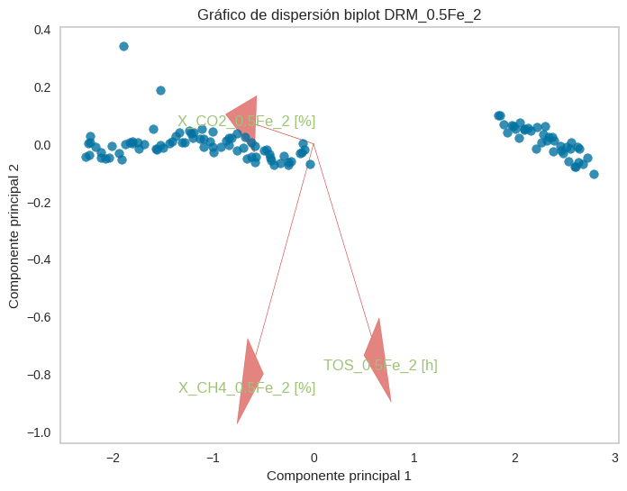

1. PCA de DRM_0.5Fe_2

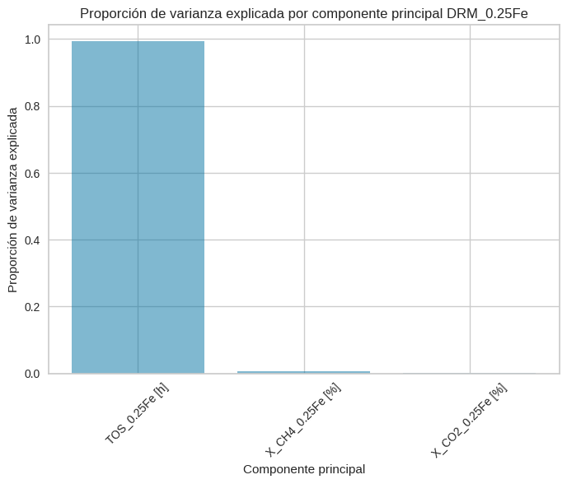

1. Varianza de DRM_0.25Fe

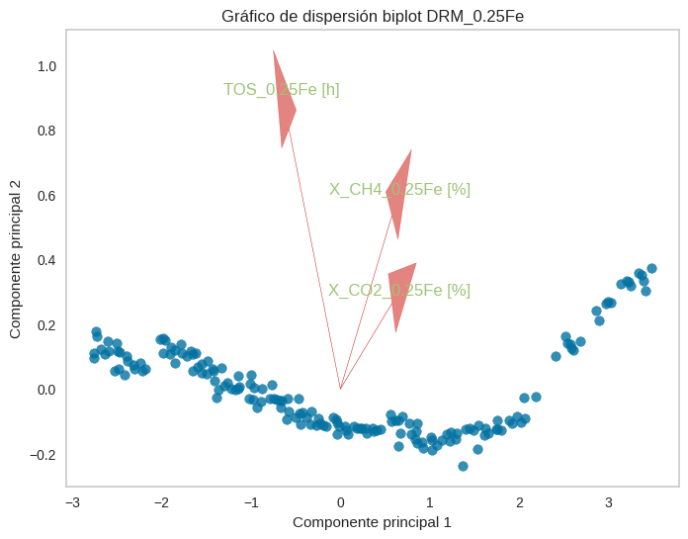

1. PCA de DRM_0.25Fe

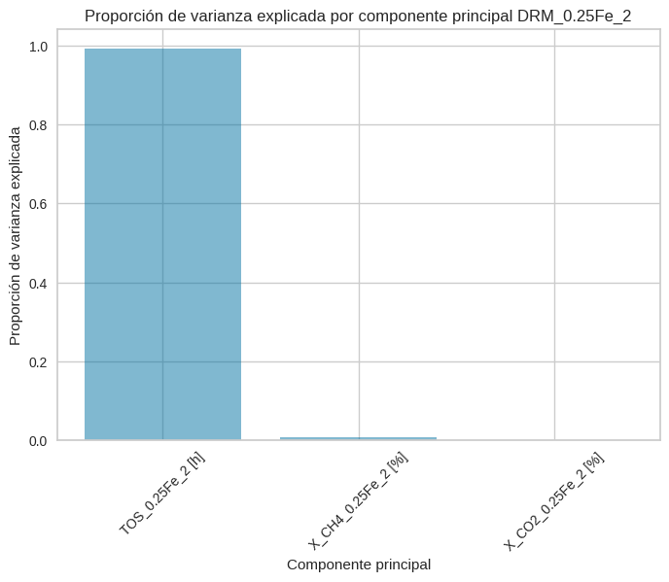

1. Varianza de DRM_0.25Fe_2

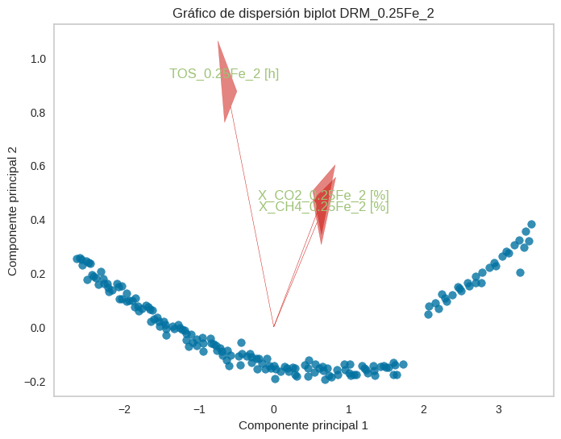

1. PCA de DRM_0.25Fe_2

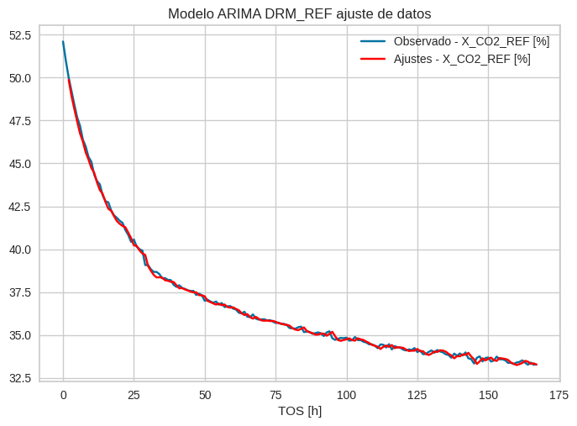

1. ARIMA(0, 2, 2) para CO2 de DRM_REF

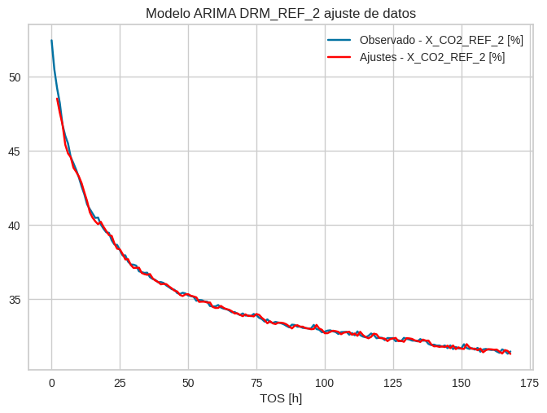

1. ARIMA(1, 2, 2) para CO2 de DRM_REF

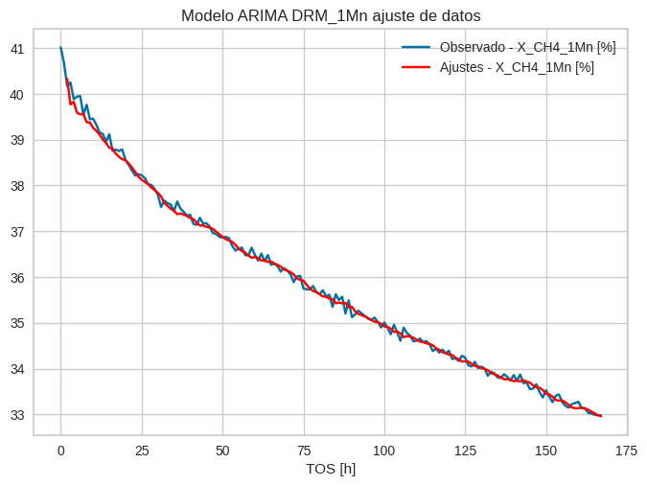

1. ARIMA(0, 2, 2) para metano de DRM_1Mn

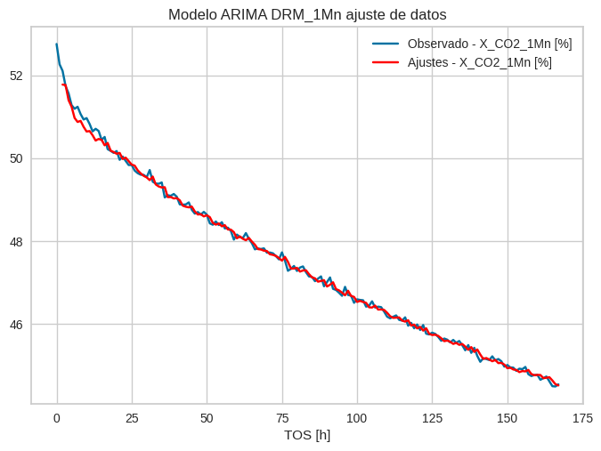

1. ARIMA(1, 2, 2) para CO2 de DRM_1Mn

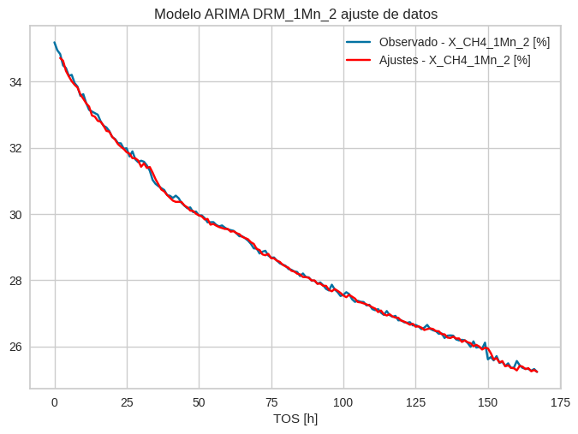

1. ARIMA(2, 2, 4) para metano de DRM_1Mn_2

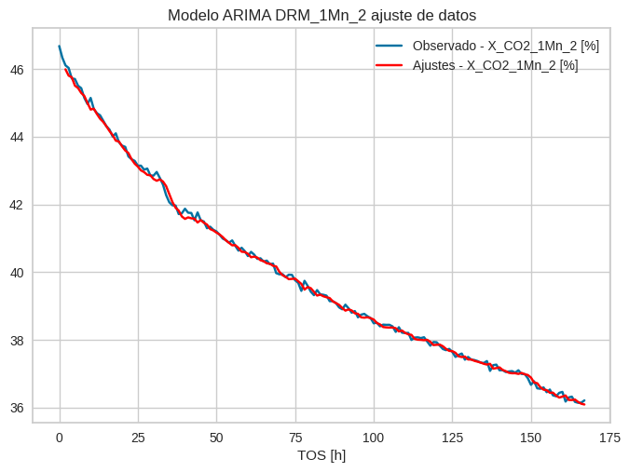

1. ARIMA(0, 2, 2) para CO2 de DRM_1Mn_2

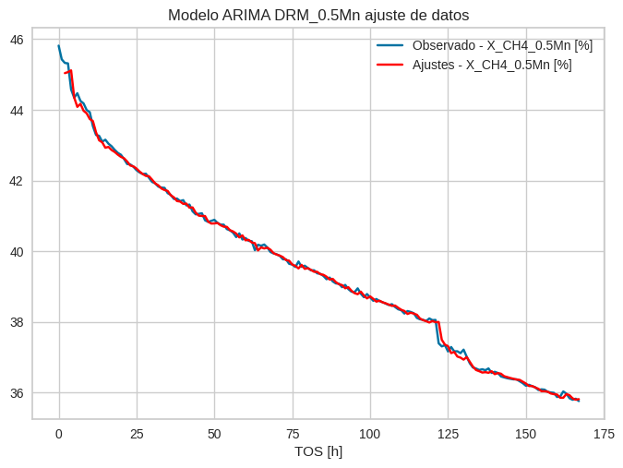

1. ARIMA(1, 2, 2) para metano de DRM_0.5Mn

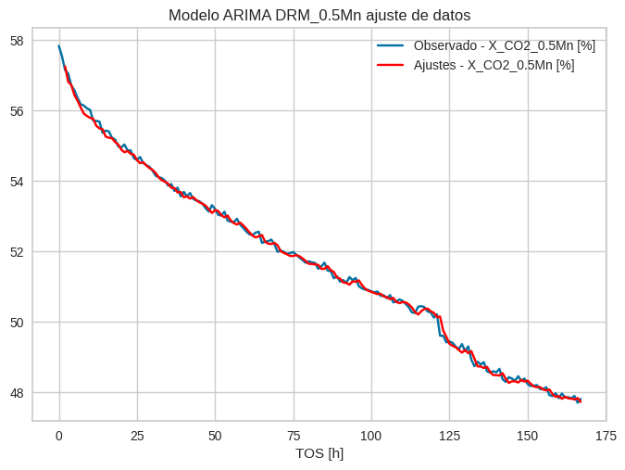

1. ARIMA(0, 2, 2) para CO2 de DRM_0.5Mn

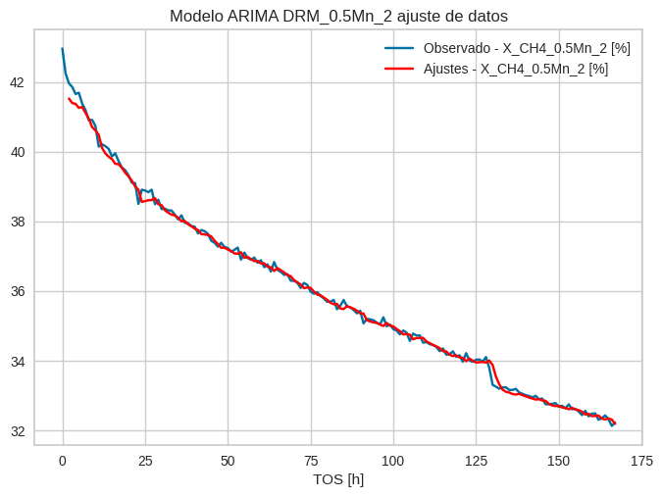

1. ARIMA(0, 2, 2) para metano de DRM_0.5Mn_2

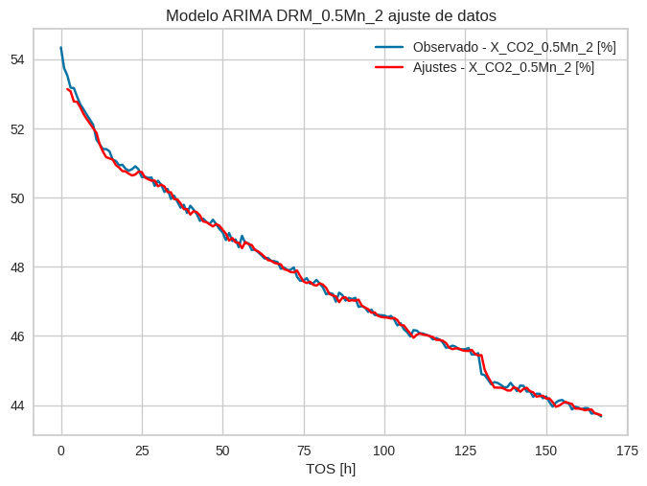

1. ARIMA(0, 2, 2) para CO2 de DRM_0.5Mn_2

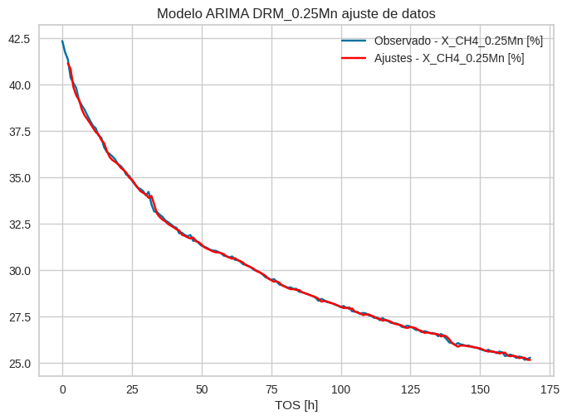

1. ARIMA(0, 2, 2) para metano de DRM_0.25Mn

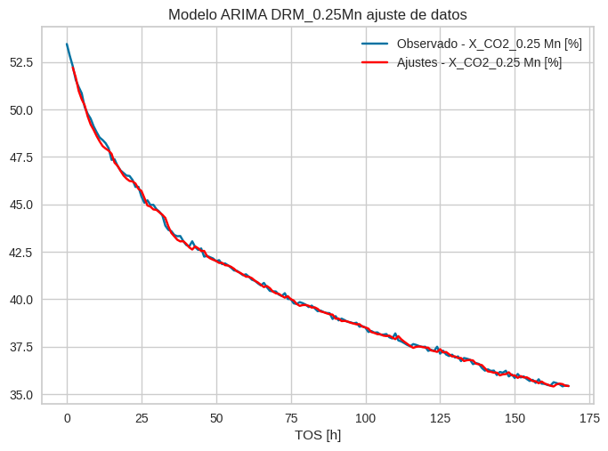

1. ARIMA(0, 2, 2) para CO2 de DRM_0.25Mn

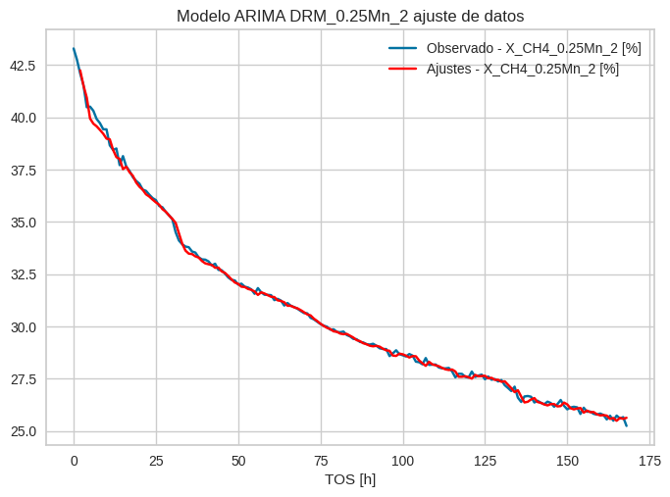

1. ARIMA(2, 2, 1) para metano de DRM_0.25Mn_2

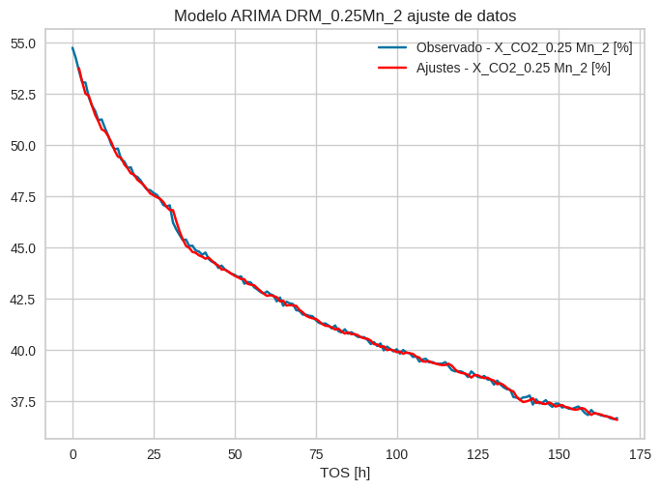

1. ARIMA(0, 2, 2) par CO2 de DRM_0.25Mn_2

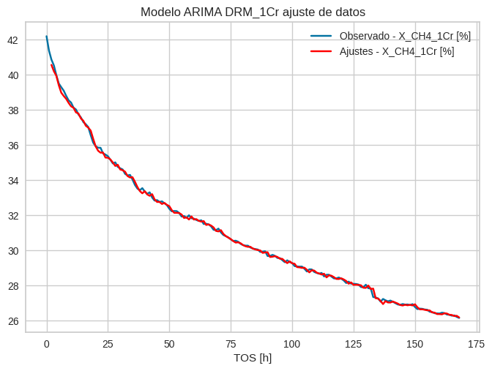

1. ARIMA(0, 2, 3) para metano de DRM_1Cr

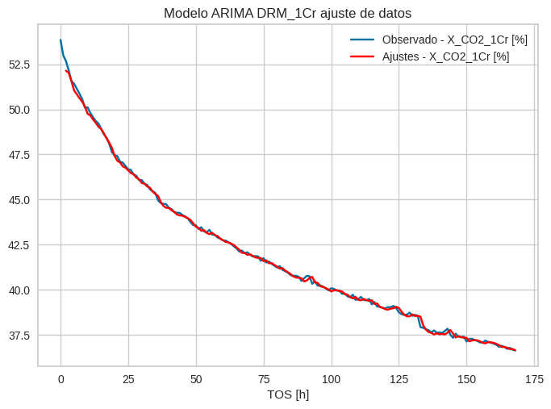

1. ARIMA(2, 2, 1) para CO2 de DRM_1Cr

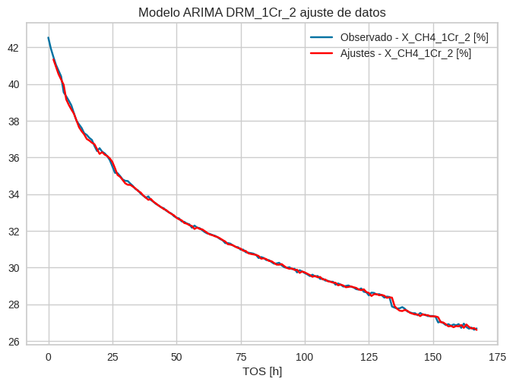

1. ARIMA(1, 2, 2) para metano de DRM_1Cr_2

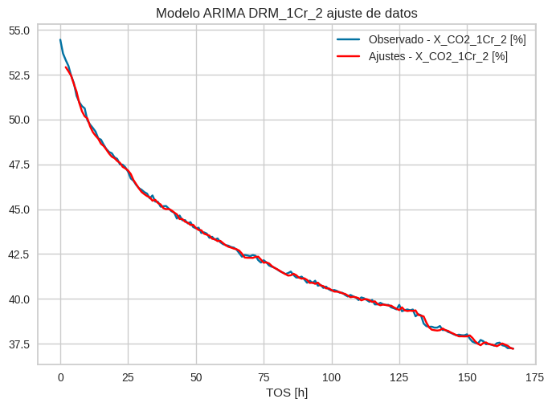

1. ARIMA(0, 2, 2) para CO2 de DRM_1Cr_2

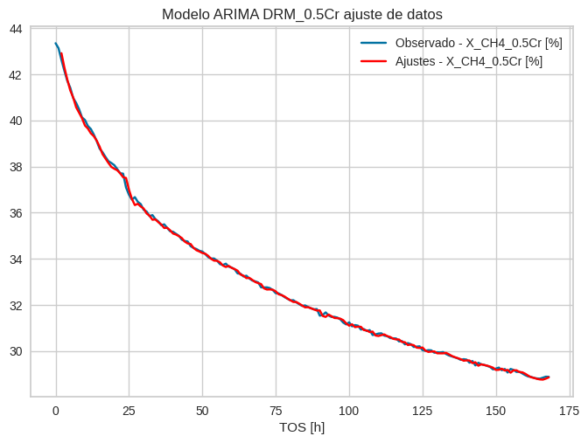

1. ARIMA(0, 2, 2) de metano para DRM_0.5Cr

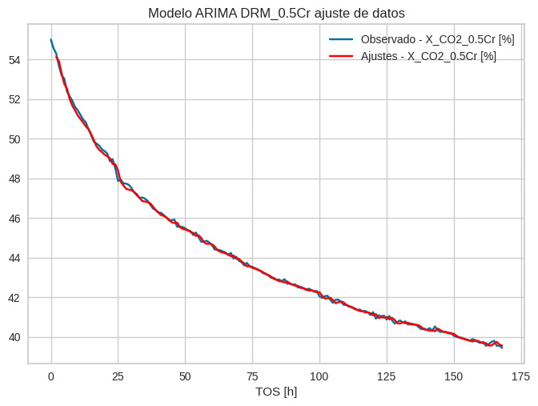

1. ARIMA(0, 2, 2) de CO2 para DRM_0.5Cr

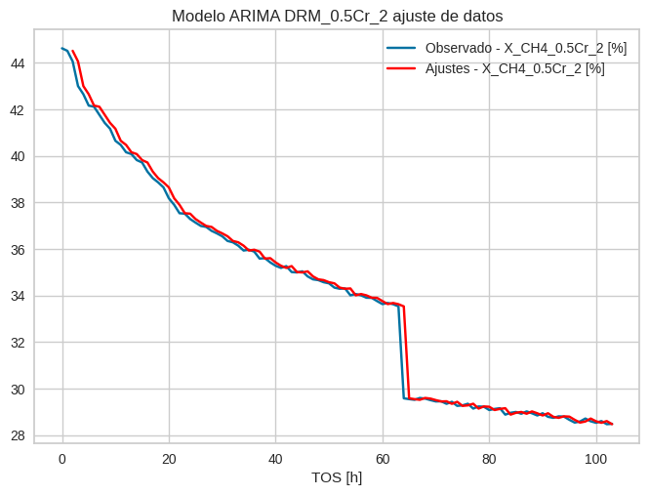

1. ARIMA(0, 1, 0) de metano para DRM_0.5Cr_2

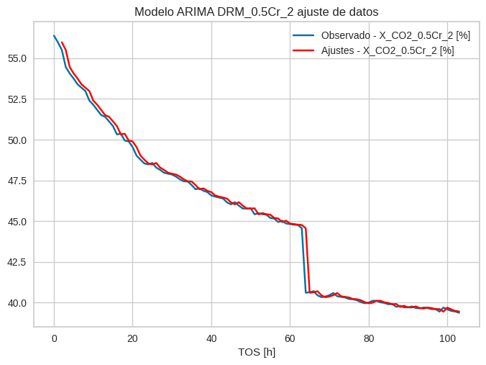

1. ARIMA(0, 1, 0) para CO2 de DRM_0.5Cr_2

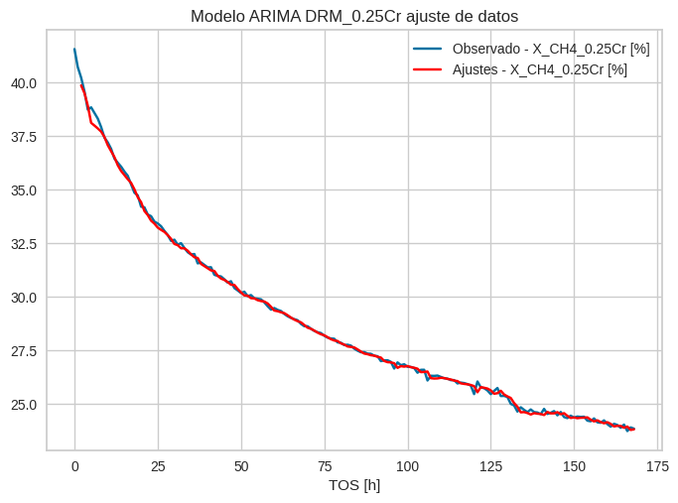

1. ARIMA(0, 2, 2) de metano para DRM_0.25Cr

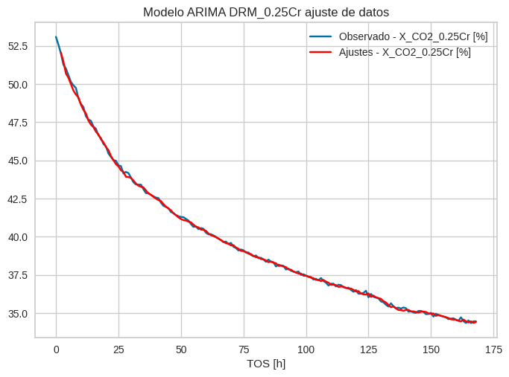

1. ARIMA(1, 2, 2) de CO2 para DRM_0.25Cr

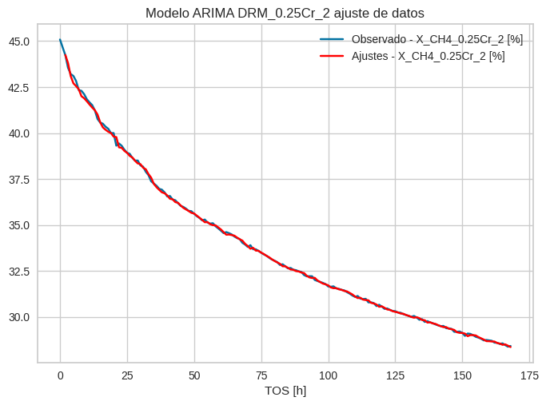

1. ARIMA(2, 2, 1) para metano de DRM_0.25Cr_2

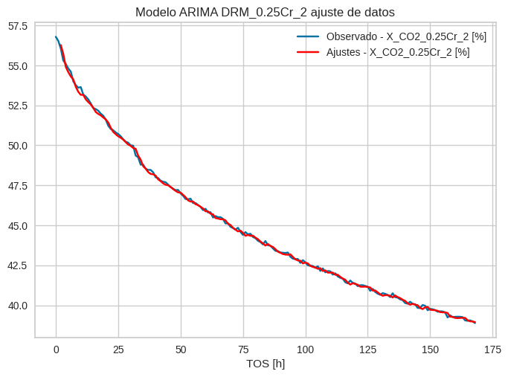

1. ARIMA(0, 2, 2) para CO2 de DRM_0.25Cr_2

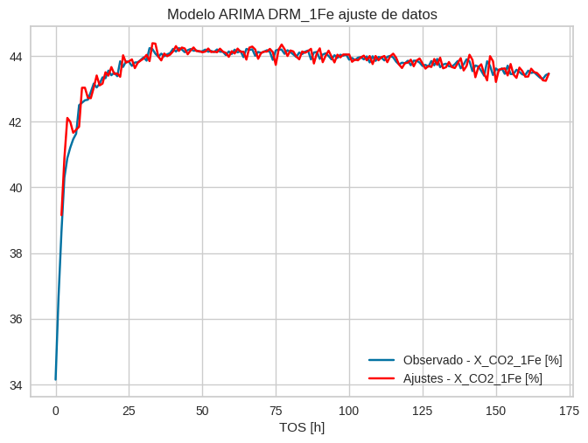

1. ARIMA(1, 2, 0) para CO2 de DRM_1Fe

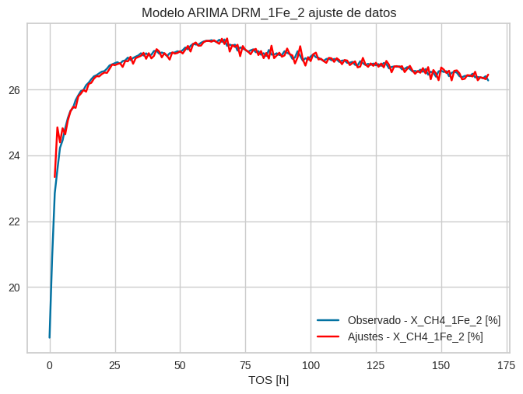

1. ARIMA(1, 2, 2) para metano de DRM_1Fe_2

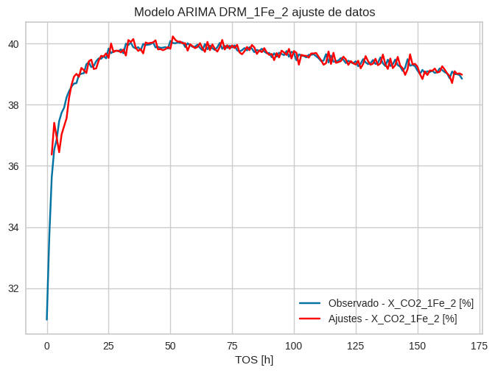

1. ARIMA(1, 2, 2) para CO2 de DRM_1Fe_2

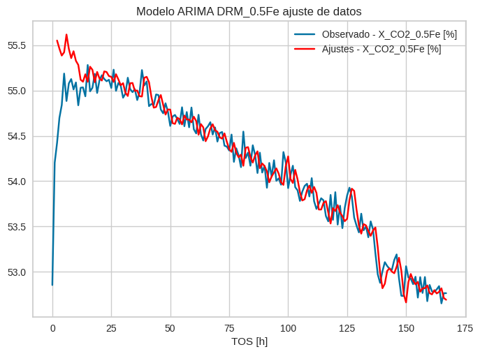

1. ARIMA(1, 2, 1) para CO2 de DRM_0.5Fe

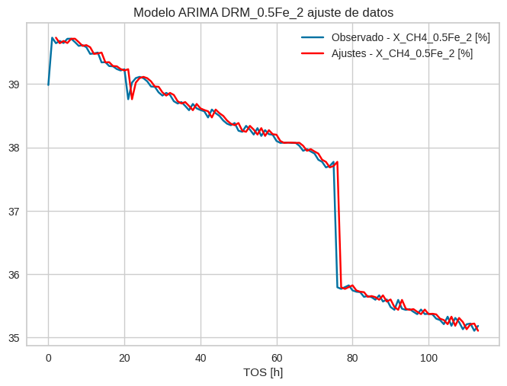

1. ARIMA(0, 1, 0) para metano de DRM_0.5Fe_2

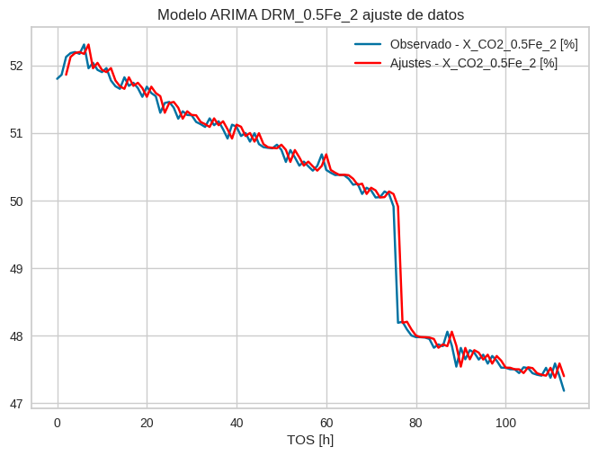

1. ARIMA(0, 1, 0) para CO2 de DRM_0.5Fe_2

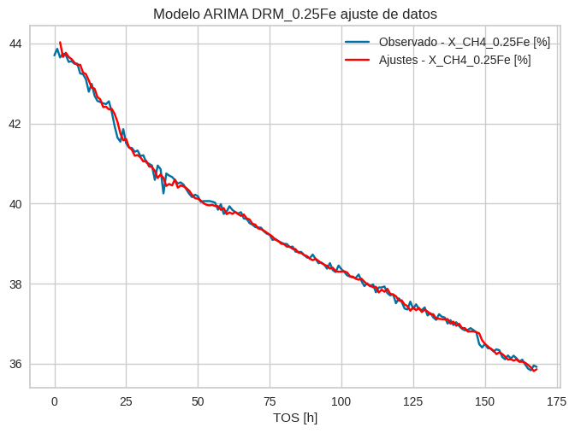

1. ARIMA(4, 2, 1) para metano de DRM_0.25Fe

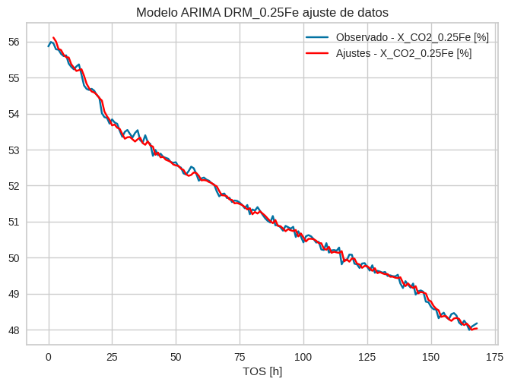

1. ARIMA(0, 2, 3) para CO2 de DRM_0.25Fe

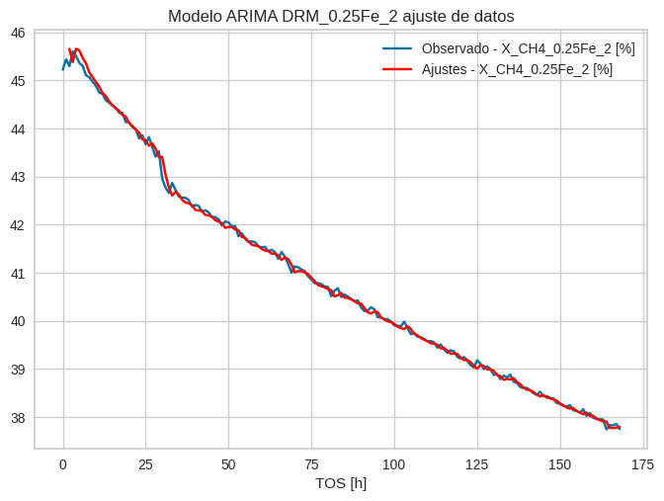

1. ARIMA(1, 2, 2) para metano de DRM_0.25Fe_2

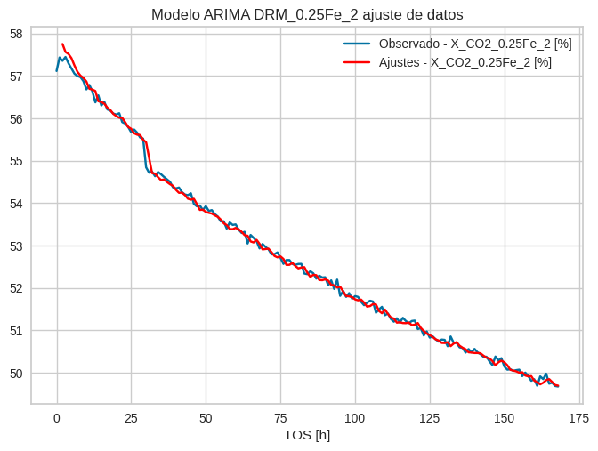

1. ARIMA(4, 2, 1) para CO2 de DRM_0.25Fe_2

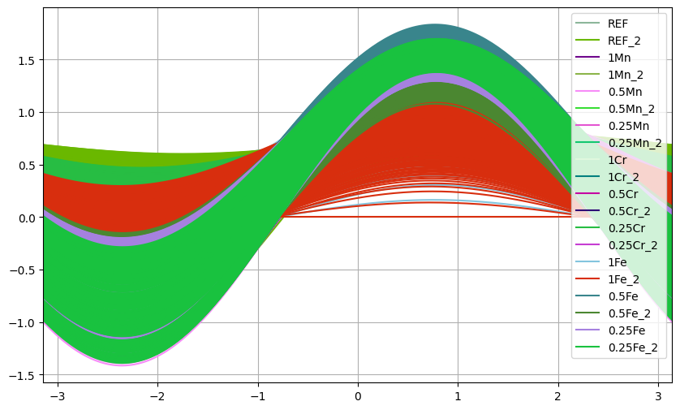

1. Curvas de Andrews par DRM completo

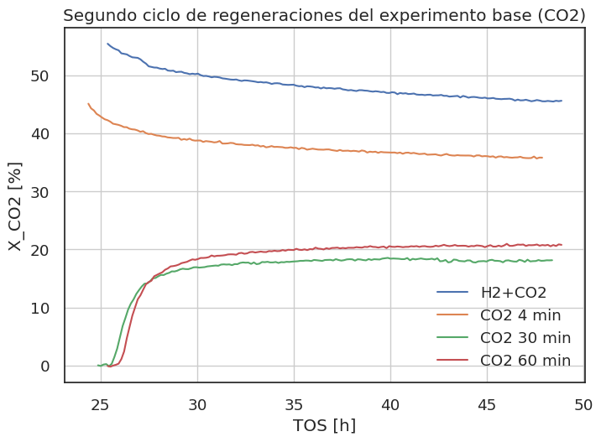

1. Segundo ciclo de regeneración para la conversión de CO2 en REF

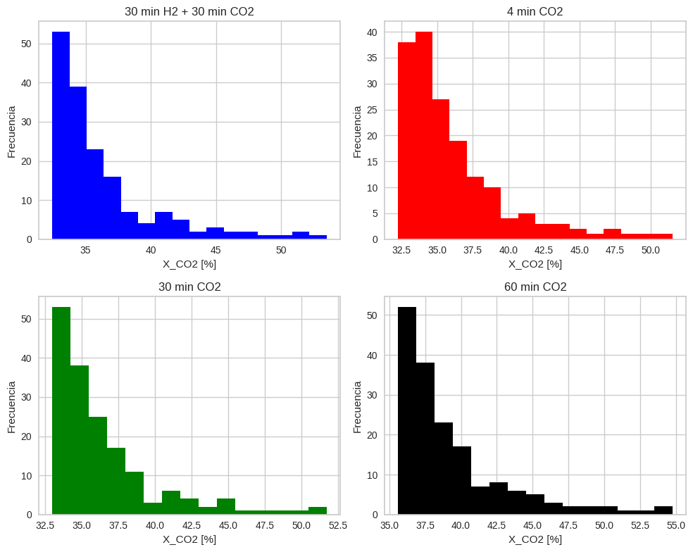

1. Histogramas de CO2 para el primer ciclo de regeneraciones en REF

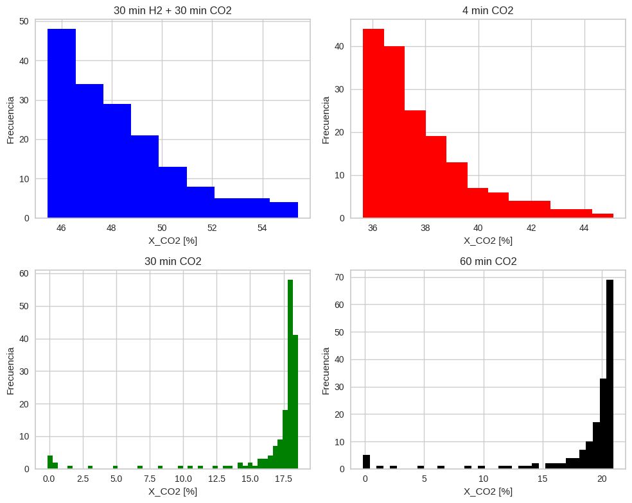

1. Histogramas de CO2 para el segundo ciclo de regeneraciones en REF

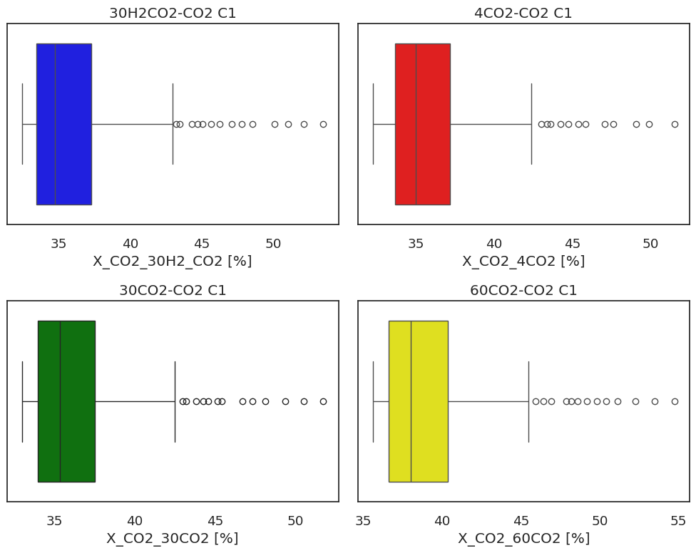

1. Boxplots de CO2 para el primer ciclo de regeneraciones de REF

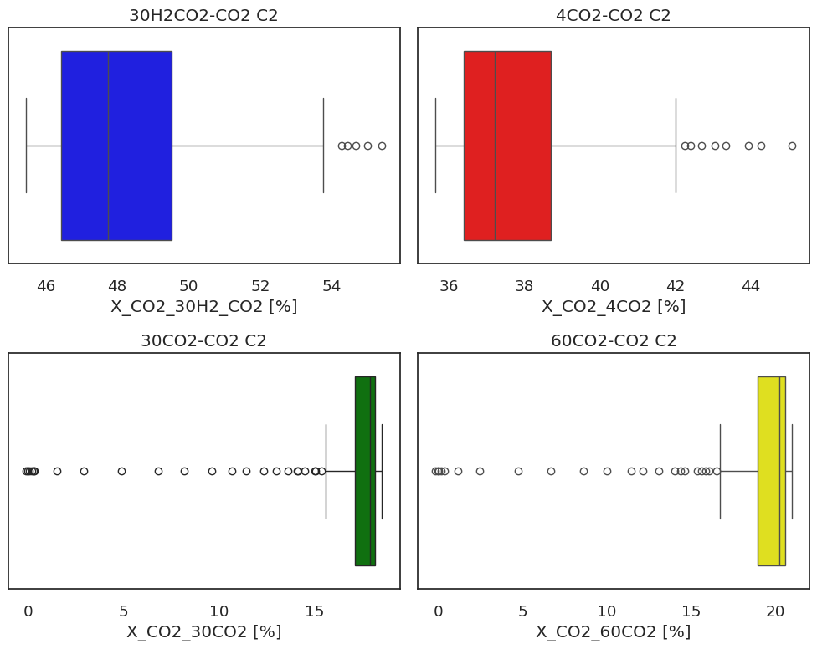

1. Boxplots de CO2 para el segundo ciclo de regeneraciones de REF

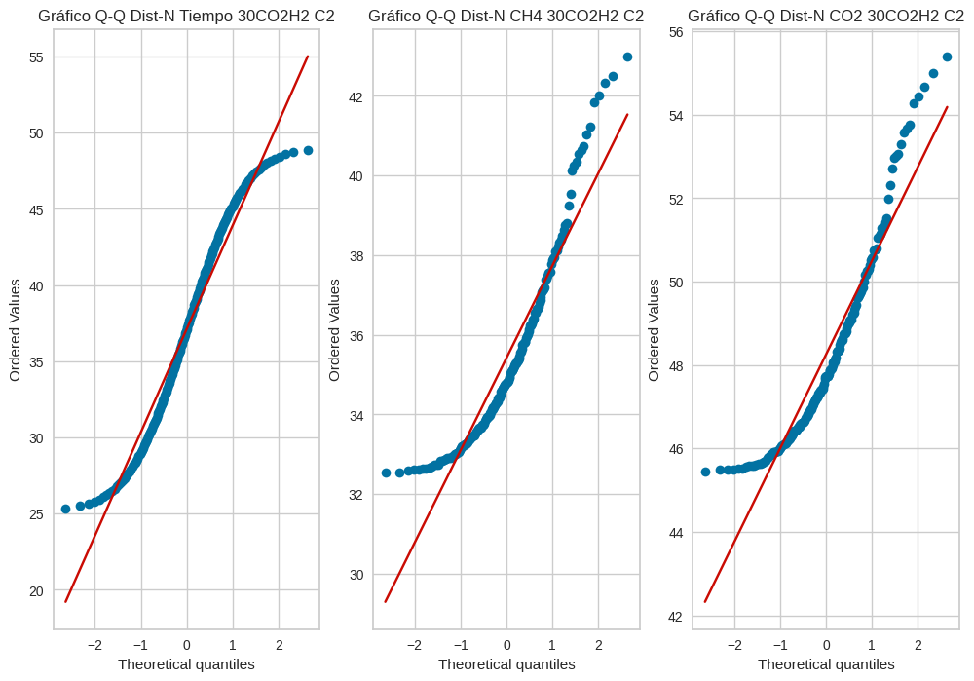

1. Gráfico Q-Q N de REFREG_30H2CO2_C2

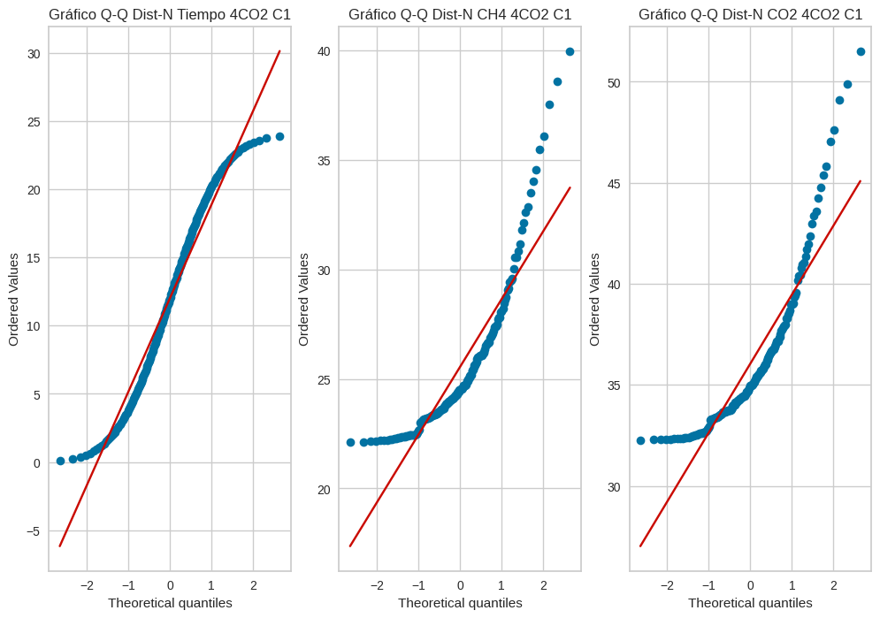

1. Gráfico Q-Q N de REFREG_4CO2_C1

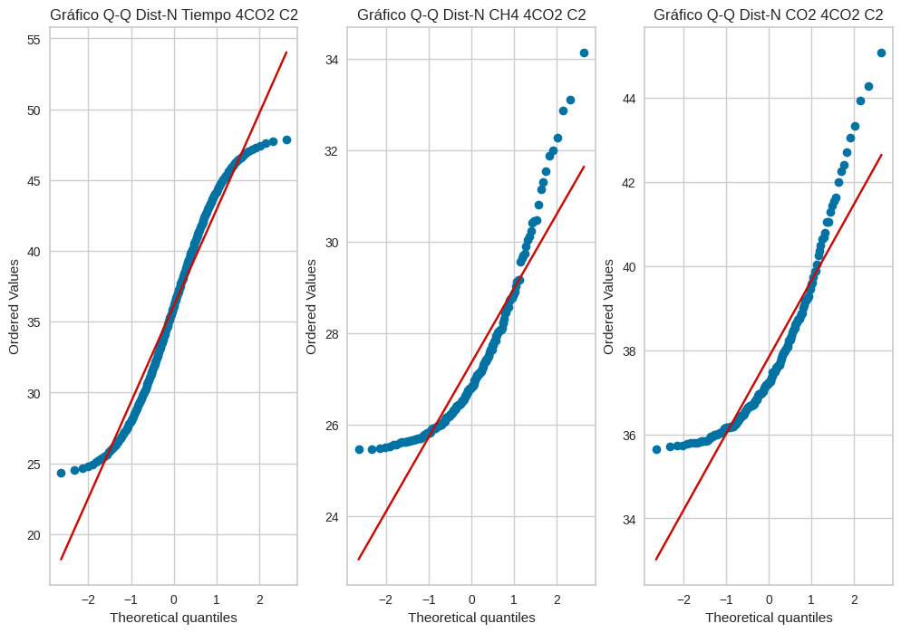

1. Gráfico Q-Q N de REFREG_4CO2_C2

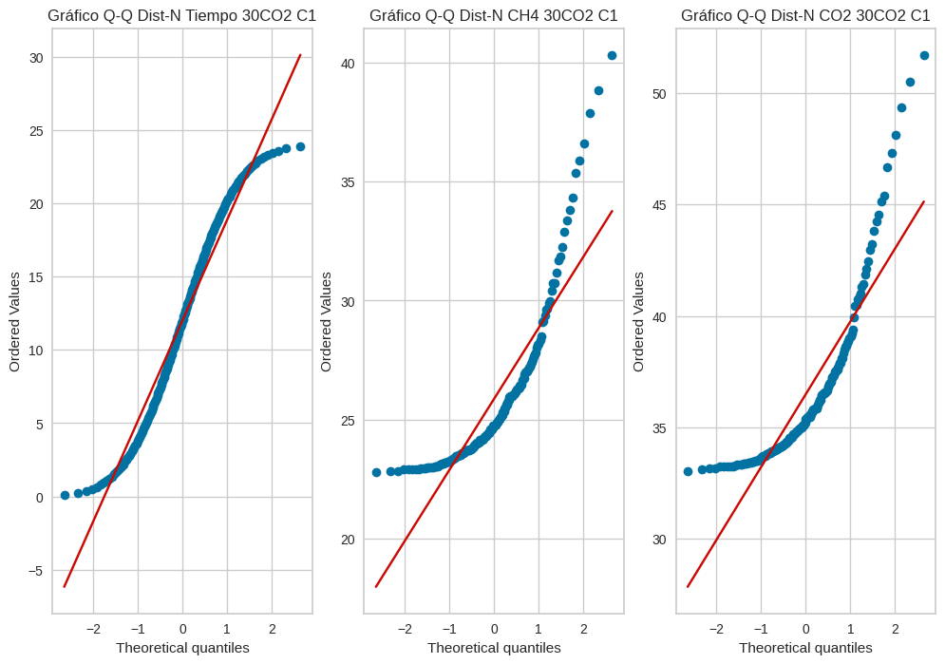

1. Gráfico Q-Q N de REFREG_30CO2_C1

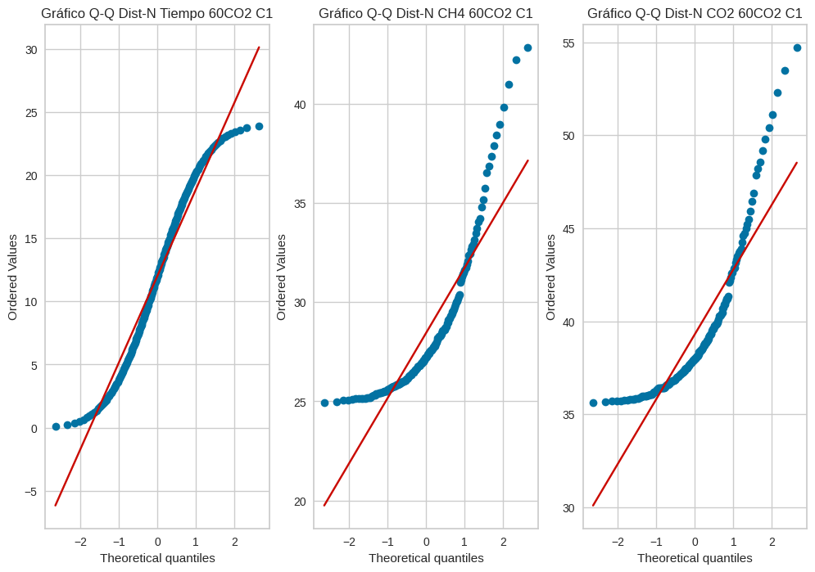

1. Gráfico Q-Q N de REFREG_60CO2_C1

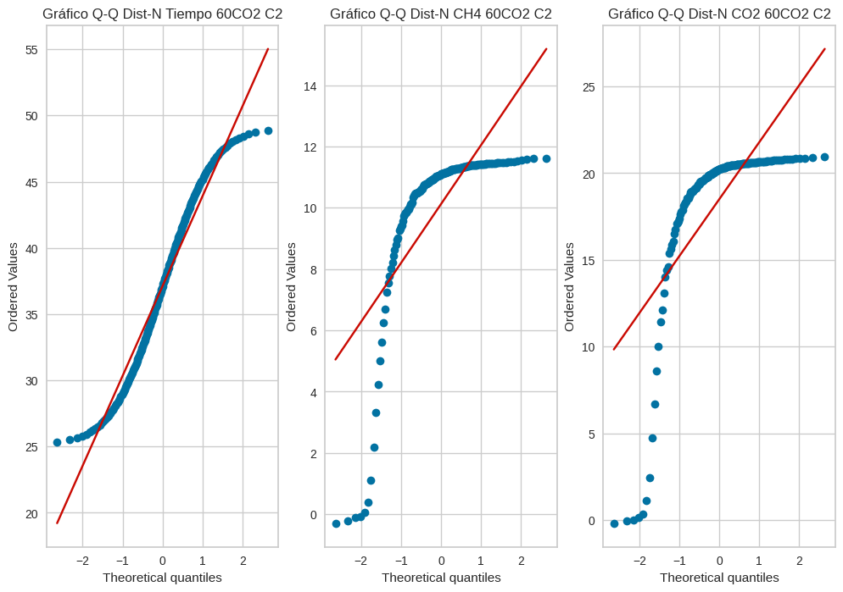

1. Gráfico Q-Q N de REFREG_60CO2_C2

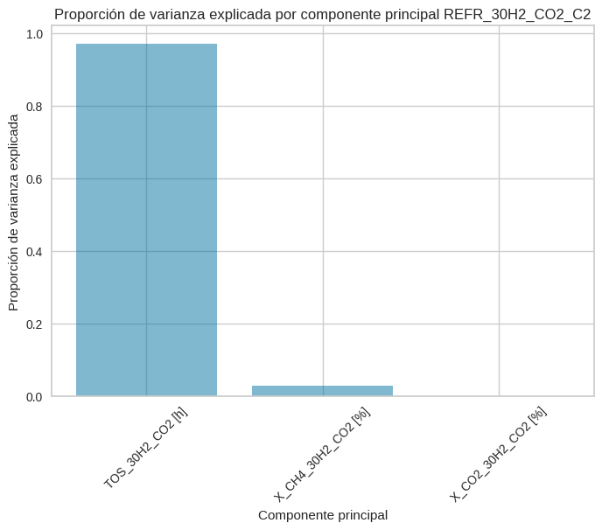

1. Varianza de REFREG_30H2_CO2_C2

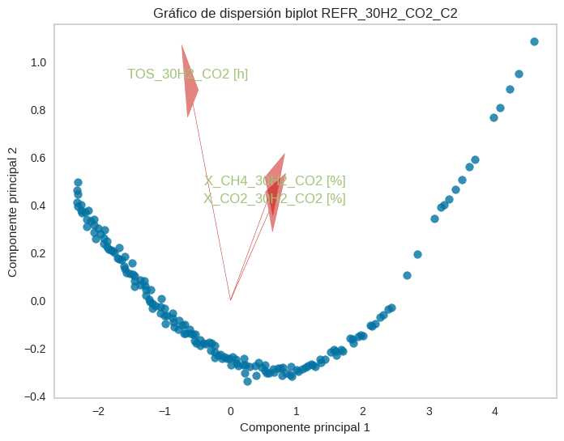

1. PCA de REFREG_30H2_CO2_C2

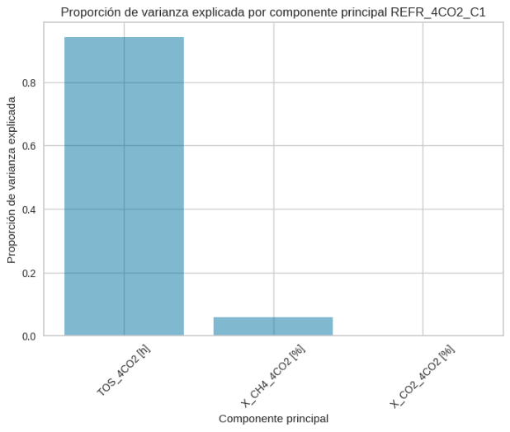

1. Varianza de REFREG_4CO2_C1

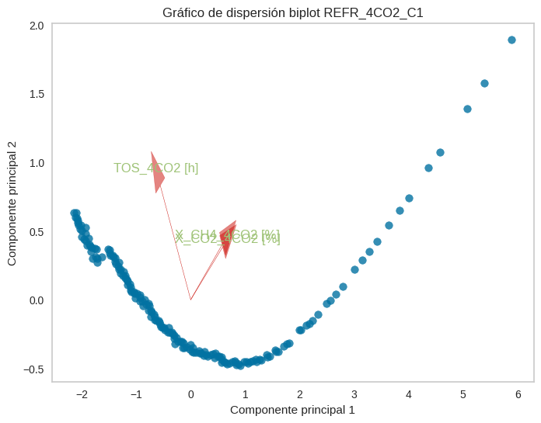

1. PCA de REFREG_4CO2_C1

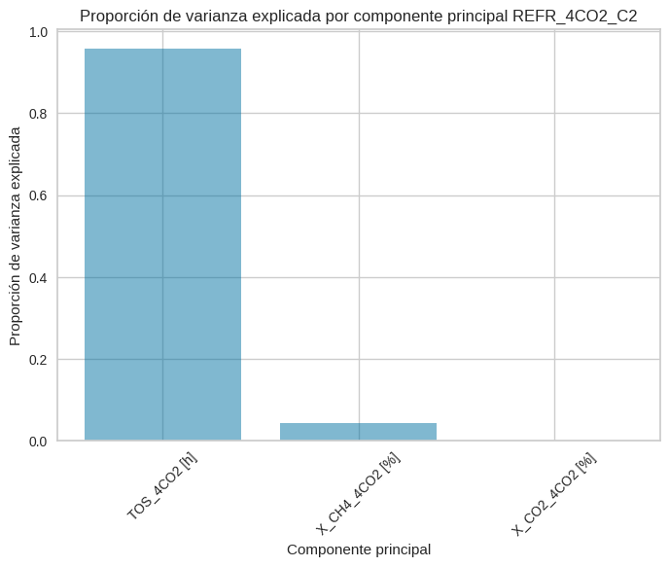

1. Varianza de REFREG_4CO2_C2

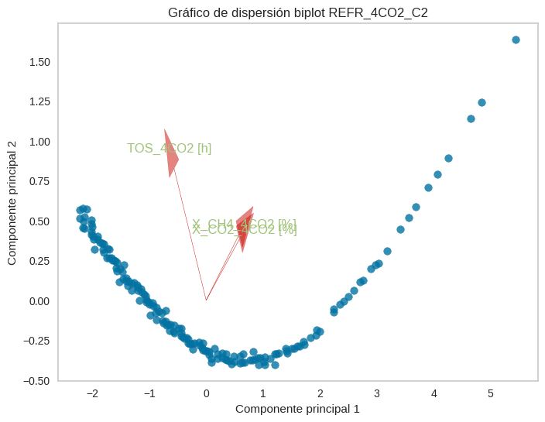

1. PCA de REFREG_4CO2_C2

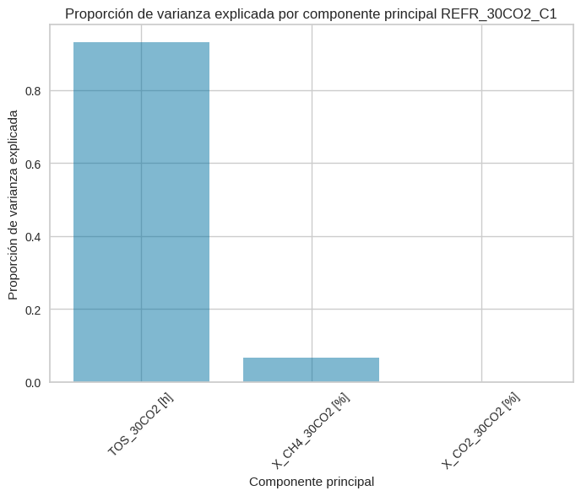

1. Varianza de REFREG_30CO2_C1

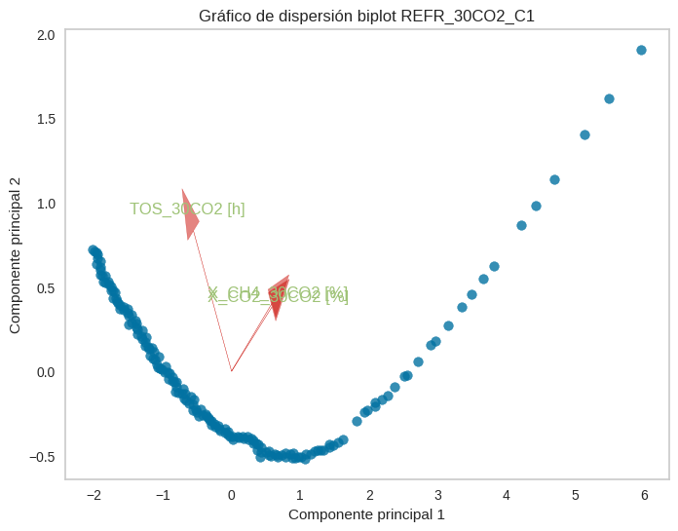

1. PCA de REFREG_30CO2_C1

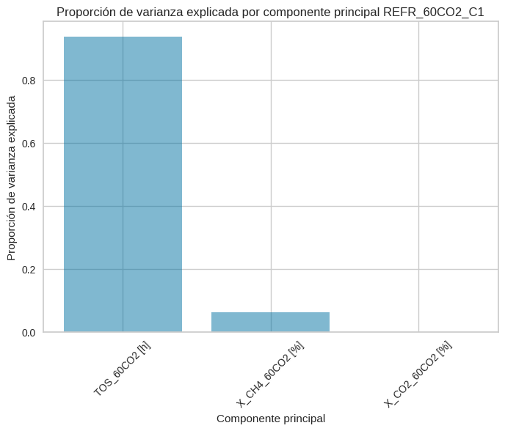

1. Varianza de REFREG_60CO2_C1

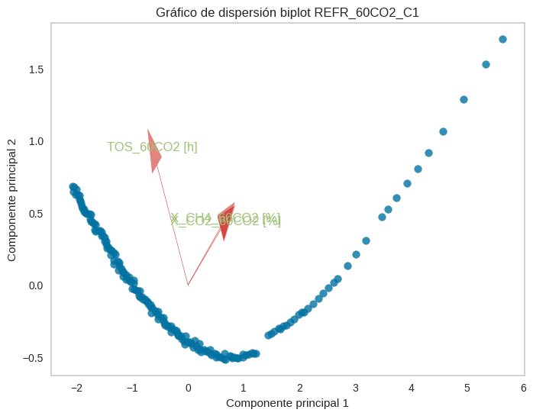

1. PCA de REFREG_60CO2_C1

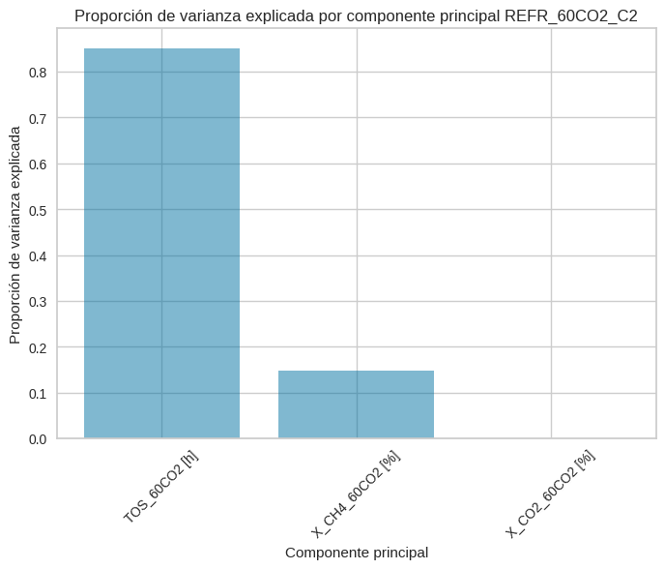

1. Varianza de REFREG_60CO2_C2

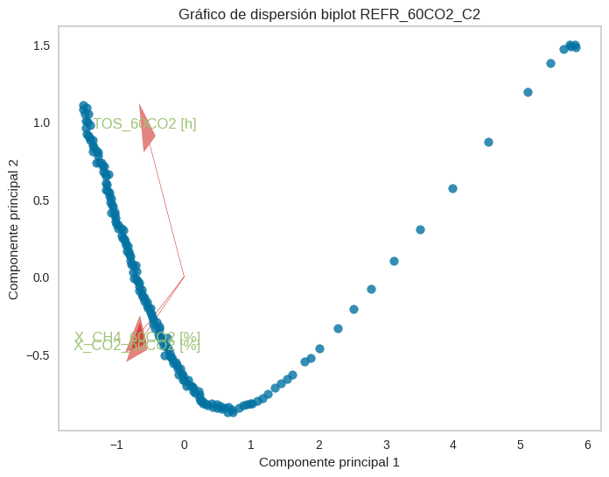

1. PCA de REFREG_60CO2_C2

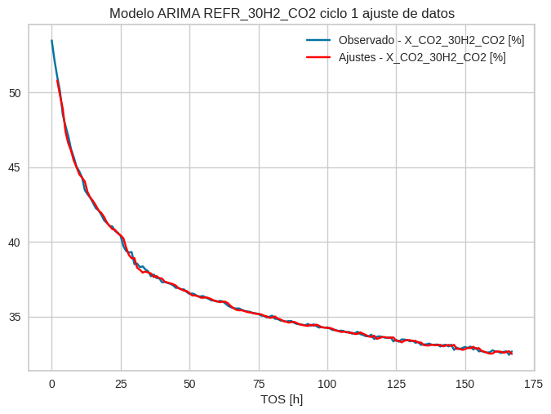

1. ARIMA(1, 2, 3) para CO2 de REFREG_30H2_CO2_C1

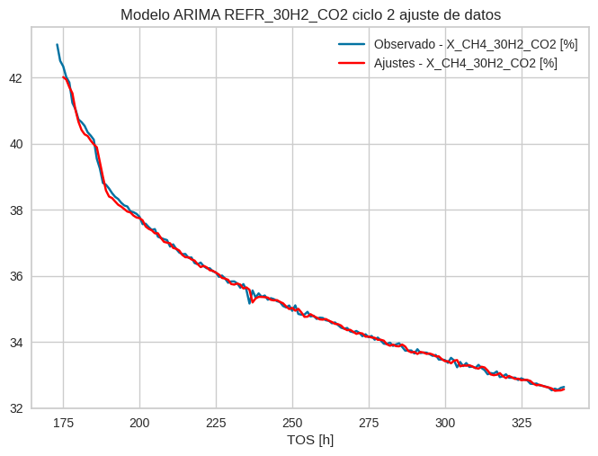

1. ARIMA(1, 2, 1) para metano de REFREG_30H2_CO2_C2

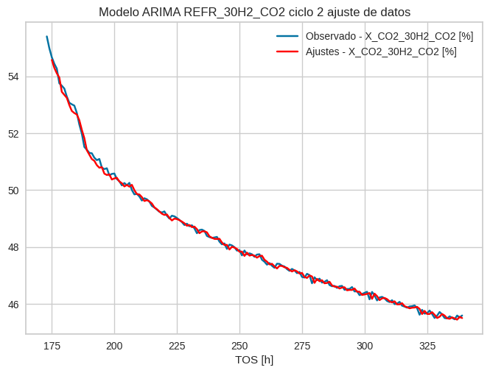

1. ARIMA(1, 2, 2) para CO2 de REFREG_30H2_CO2_C2

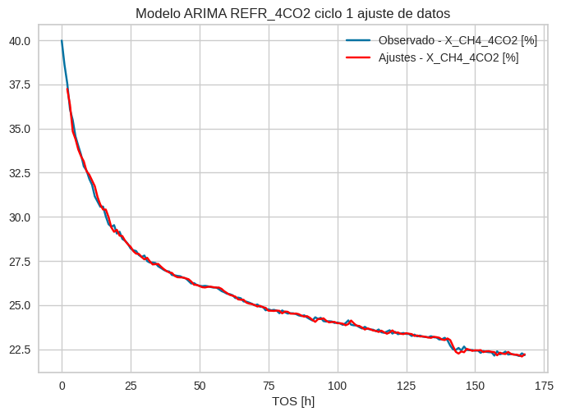

1. ARIMA(2, 2, 2) para metano de REFREG_4CO2_C1

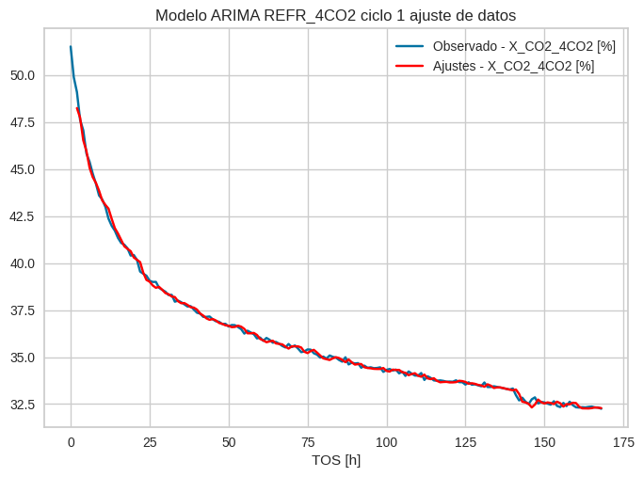

1. ARIMA(2, 2, 2) para CO2 de REFREG_4CO2_C1

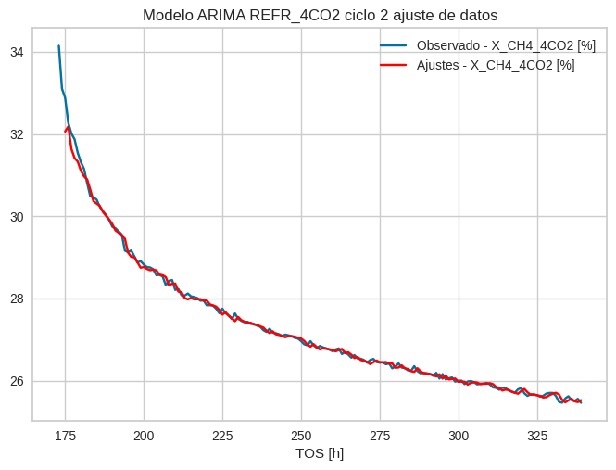

1. ARIMA(1, 2, 2) para metano de REFREG_4CO2_C2

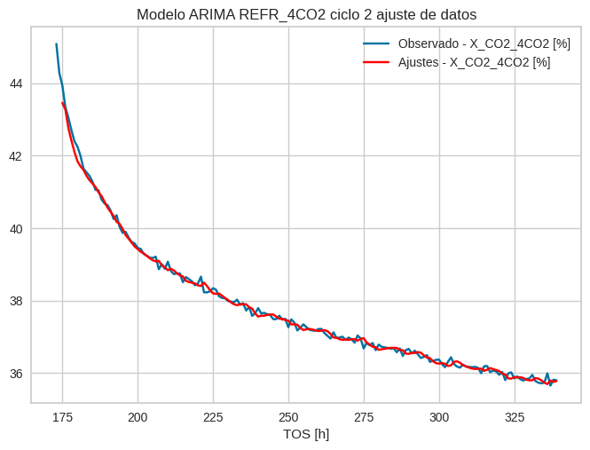

1. ARIMA(0, 2, 2) para CO2 de REFREG_4CO2_C2

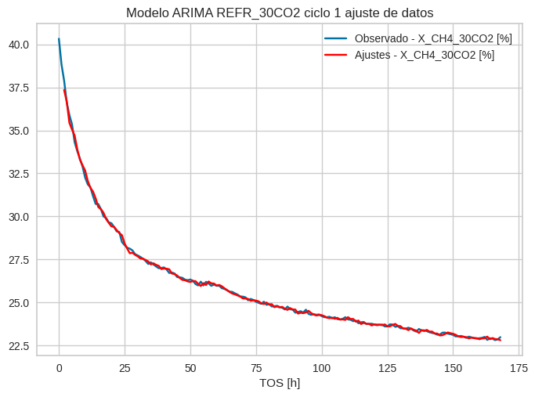

1. ARIMA(3, 2, 3) para metano de REFREG_30CO2_C1

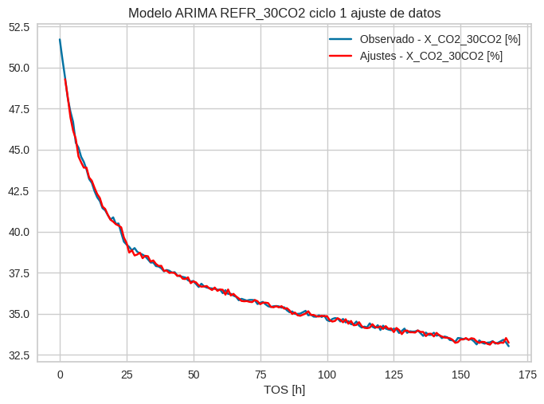

1. ARIMA(3, 2, 4) para CO2 de REFREG_30CO2_C1

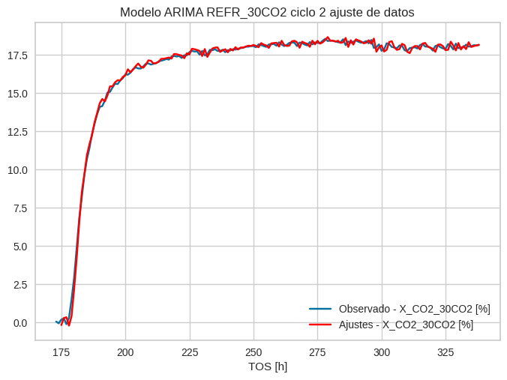

1. ARIMA(4, 2, 1) para CO2 de REFREG_30CO2_C2

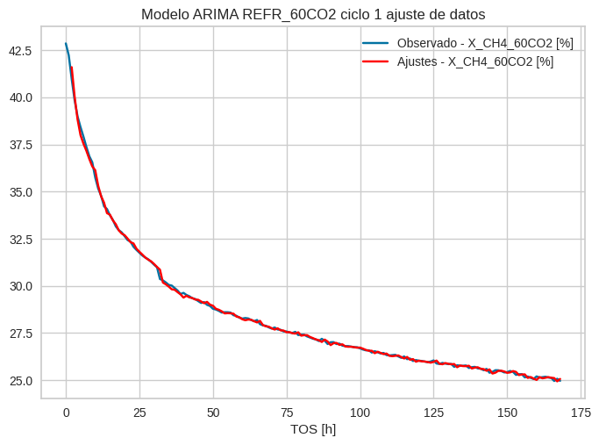

1. ARIMA(1, 2, 2) para metano de REFREG_60CO2_C1

2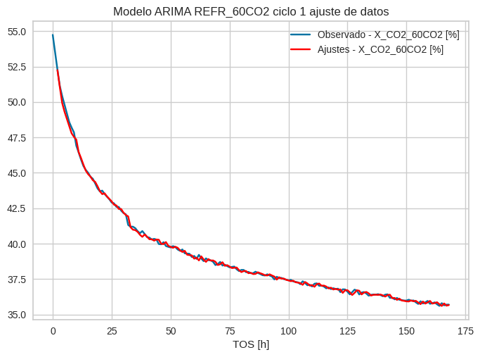

1. ARIMA(1, 2, 2) para CO2 de REFREG_60CO2_C1

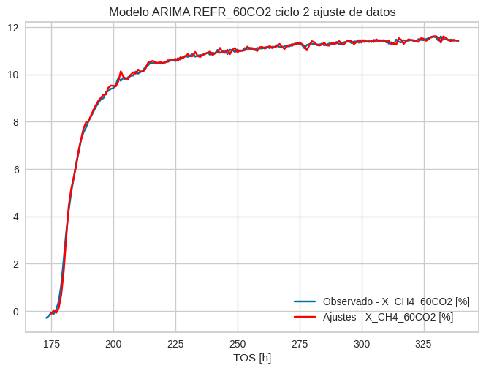

1. ARIMA(1, 2, 3) para metano de REFREG_60CO2_C2

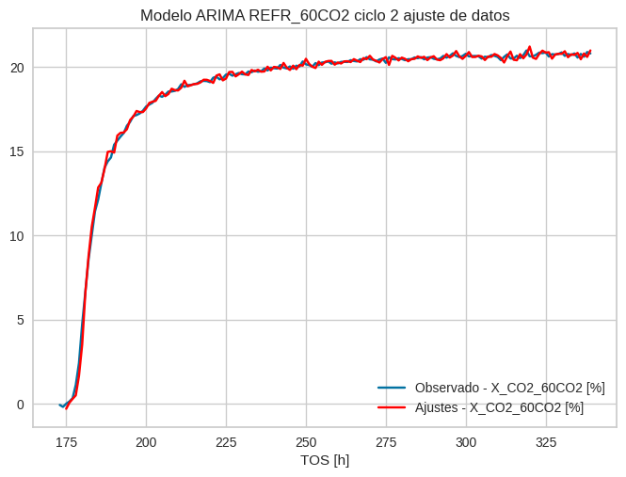

1. ARIMA(1, 2, 0) para CO2 de REFREG_60CO2_C2

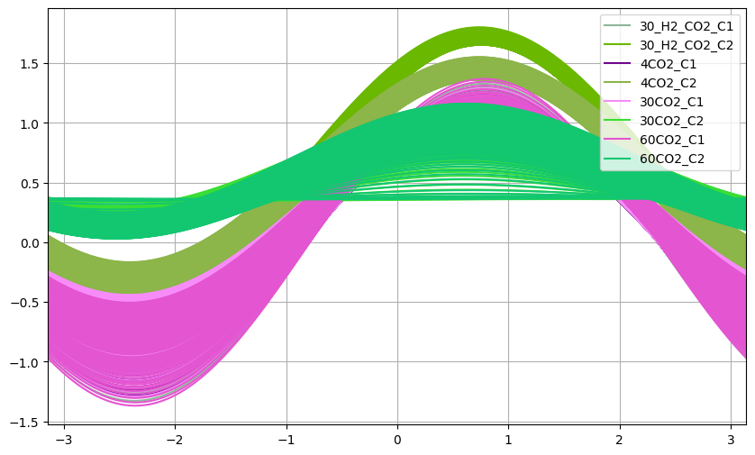

1. Curvas de Andrews para los dos ciclos de regeneraciones de REF

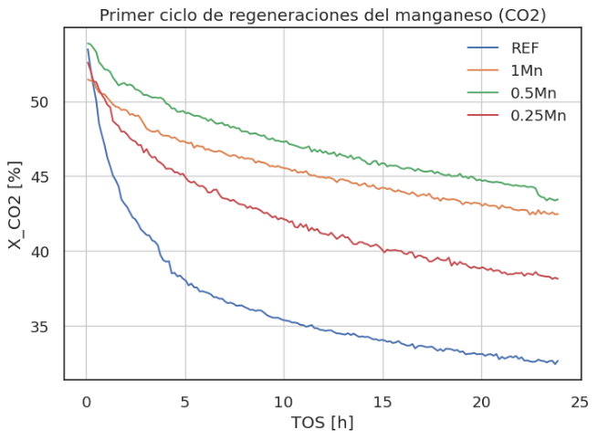

1. Primer ciclo de regeneraciones mixtas para la conversión de CO2 con manganeso

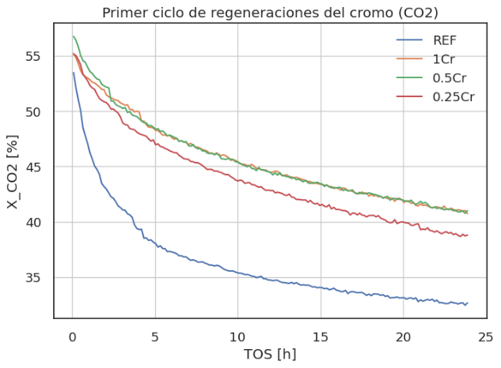

1. Primer ciclo de regeneraciones mixtas para la conversión de CO2 con cromo

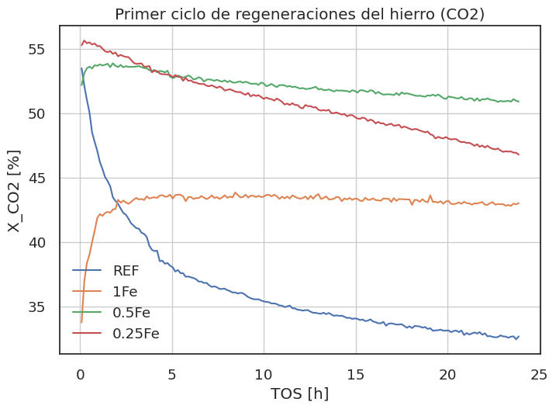

1. Primer ciclo de regeneraciones mixtas para la conversión de CO2 con hierro

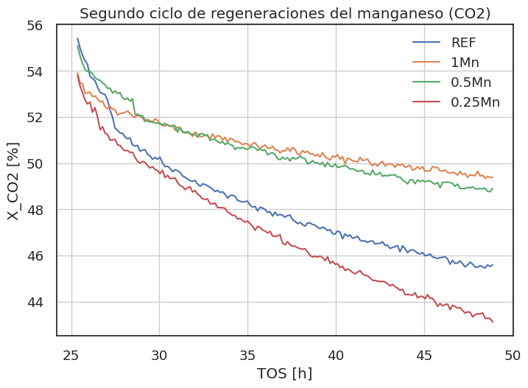

1. Segundo ciclo de regeneraciones mixtas para la conversión de CO2 con manganeso

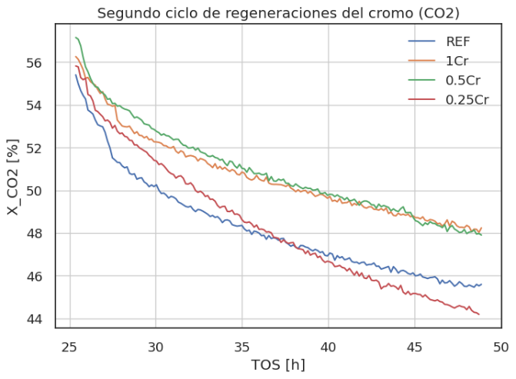

1. Segundo ciclo de regeneraciones mixtas para la conversión de CO2 con cromo

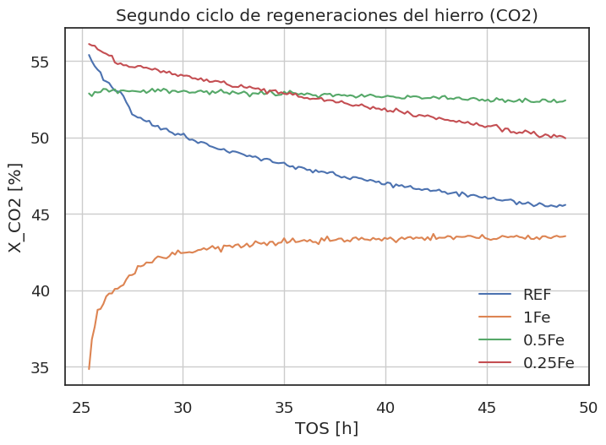

1. Segundo ciclo de regeneraciones mixtas para la conversión de CO2 con hierro

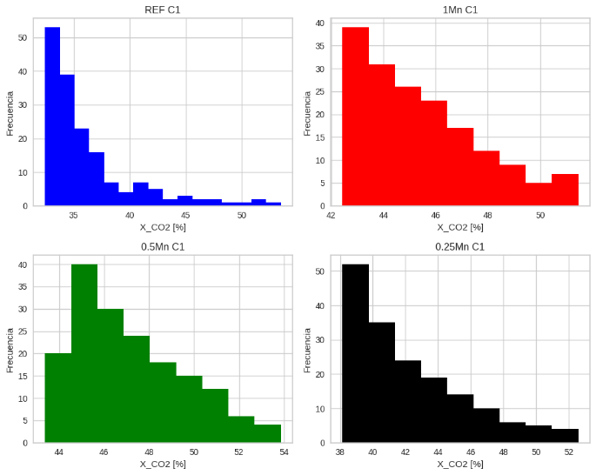

1. Histogramas de CO2 para el primer ciclo de regeneraciones mixtas con manganeso

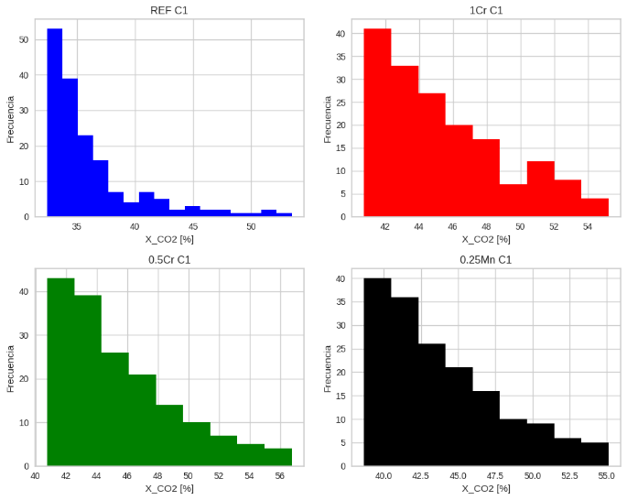

1. Histogramas de CO2 para el primer ciclo de regeneraciones mixtas con cromo

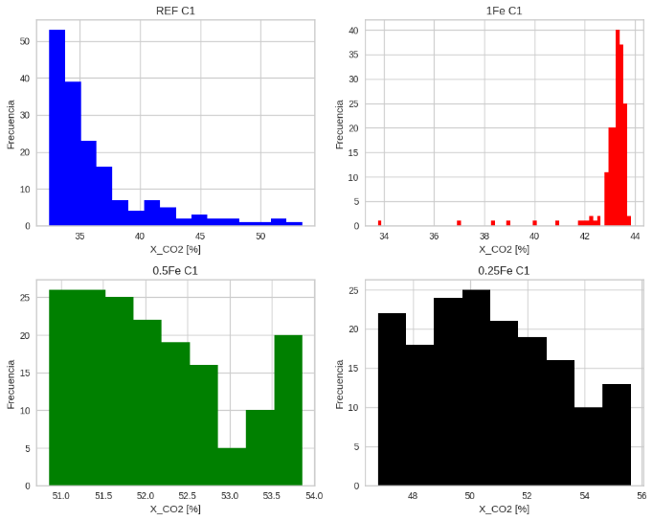

1. Histogramas de CO2 para el primer ciclo de regeneraciones mixtas con hierro

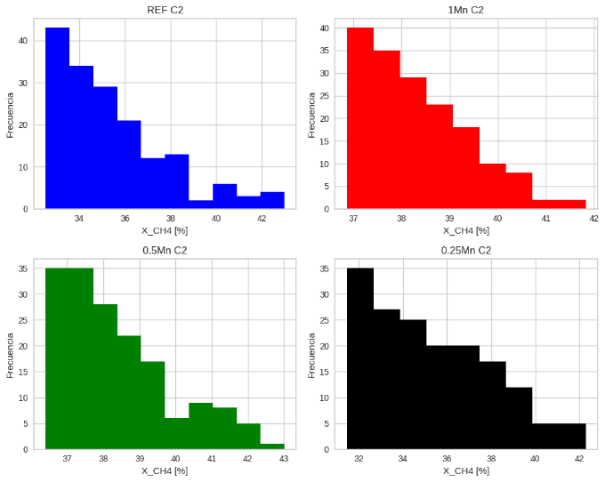

1. Histogramas de metano para el segundo ciclo de regeneraciones mixtas con manganeso

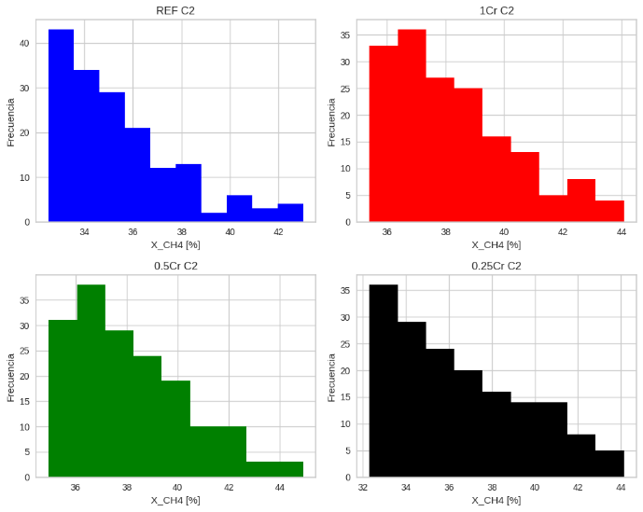

1. Histogramas de metano para el segundo ciclo de regeneraciones mixtas con cromo

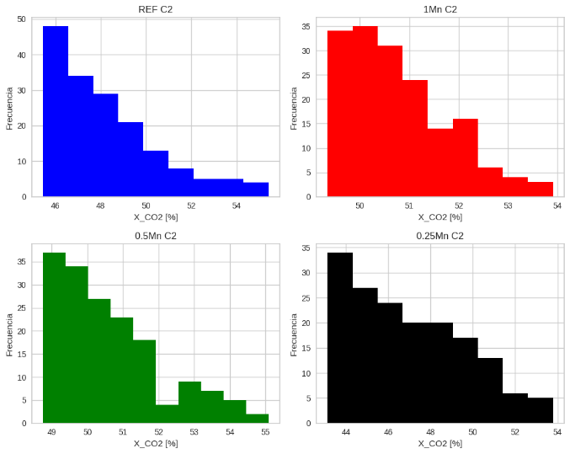

1. Histogramas de CO2 para el segundo ciclo de regeneraciones mixtas con manganeso

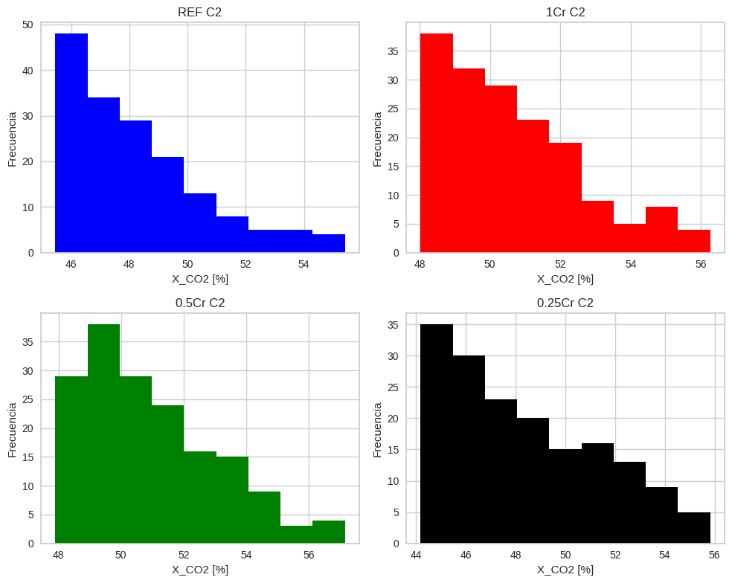

1. Histogramas de CO2 para el segundo ciclo de regeneraciones mixtas con cromo

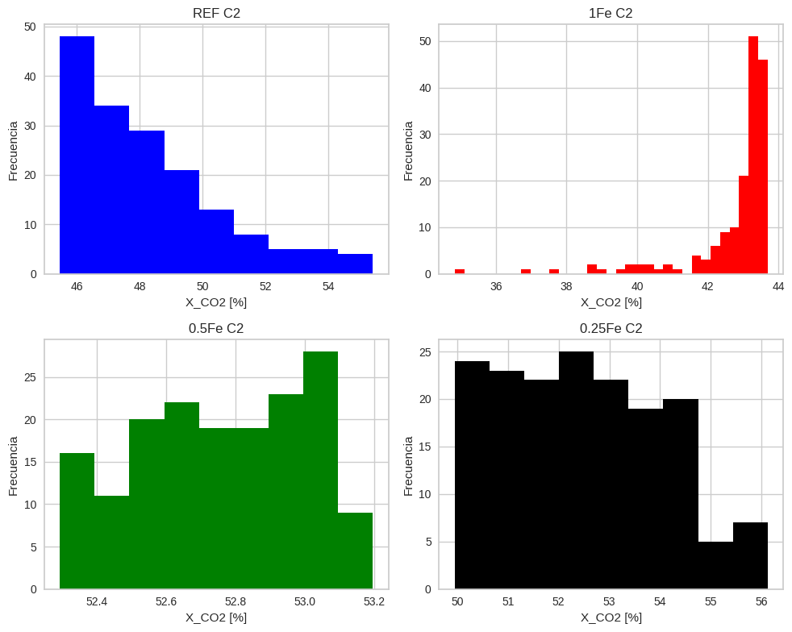

1. Histogramas de CO2 para el segundo ciclo de regeneraciones mixtas con hierro

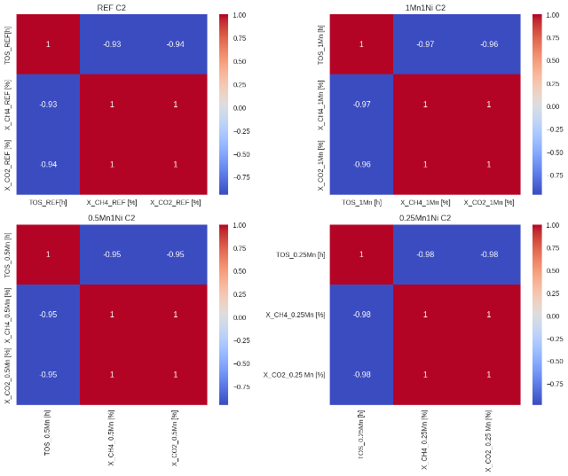

1. Correlaciones para el segundo ciclo de regeneraciones mixtas con manganeso

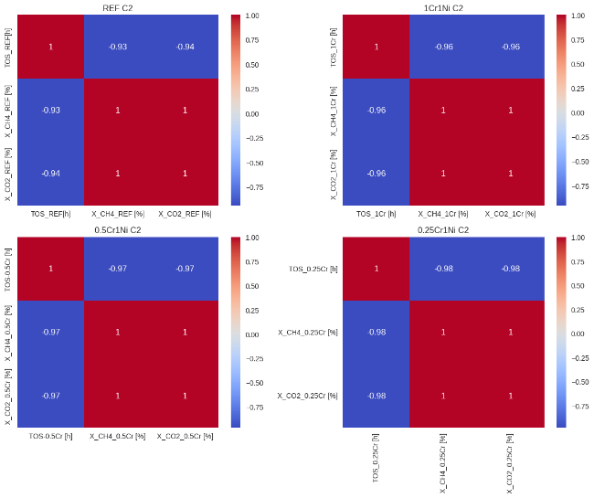

1. Correlaciones para el segundo ciclo de regeneraciones mixtas con cromo

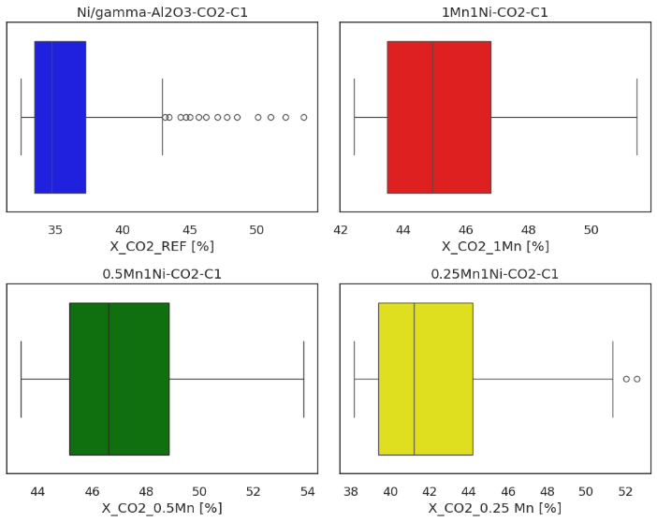

1. Boxplots de CO2 para el primer ciclo de regeneraciones mixtas con manganeso

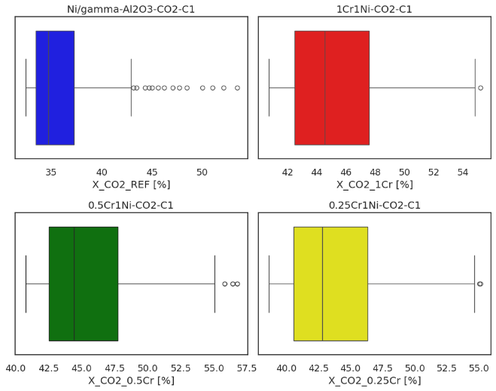

1. Boxplots de CO2 para el primer ciclo de regeneraciones mixtas con cromo

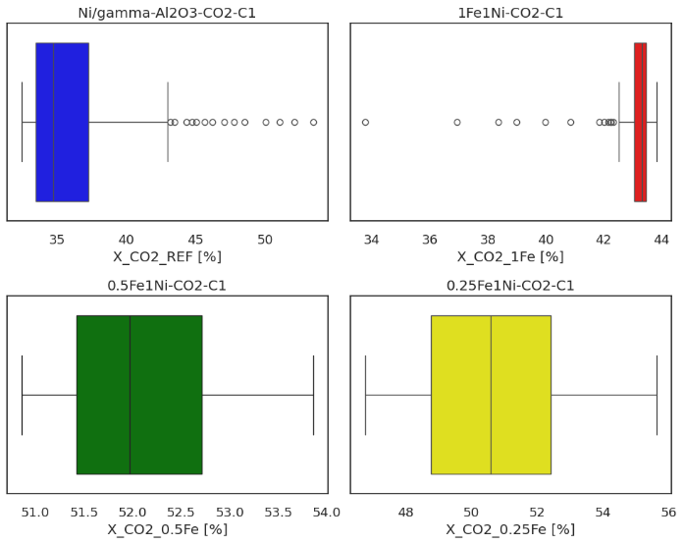

1. Boxplots de CO2 para el primer ciclo de regeneraciones mixtas con hierro

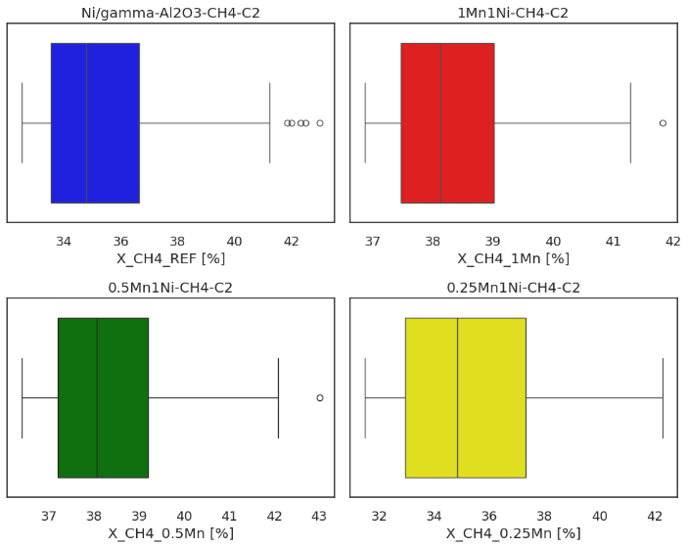

1. Boxplots de metano para el segundo ciclo de regeneraciones mixtas con manganeso

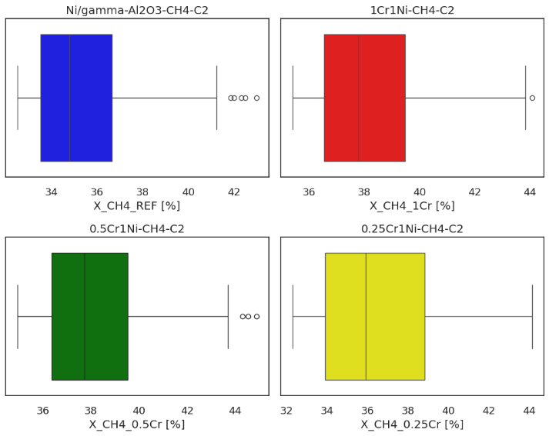

1. Boxplots de metano para el segundo ciclo de regeneraciones mixtas con cromo

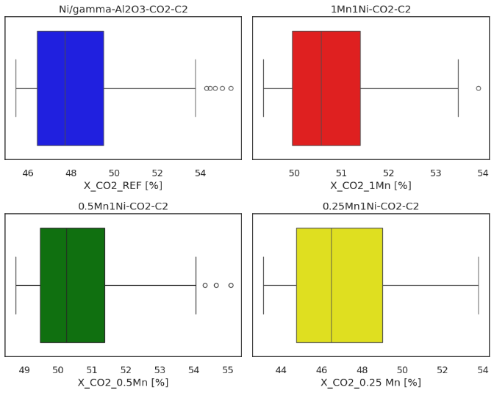

1. Boxplots de CO2 para el segundo ciclo de regeneraciones mixtas con manganeso

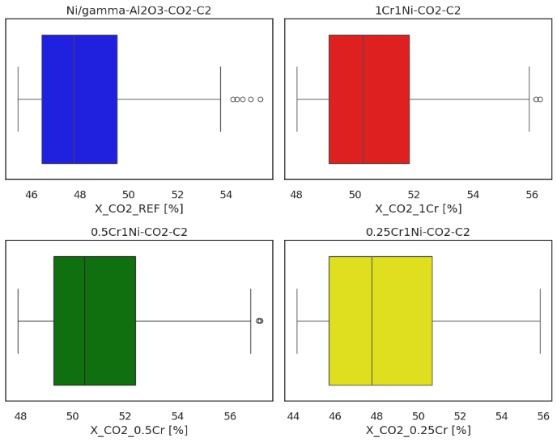

1. Boxplots de CO2 para el segundo ciclo de regeneraciones mixtas con cromo

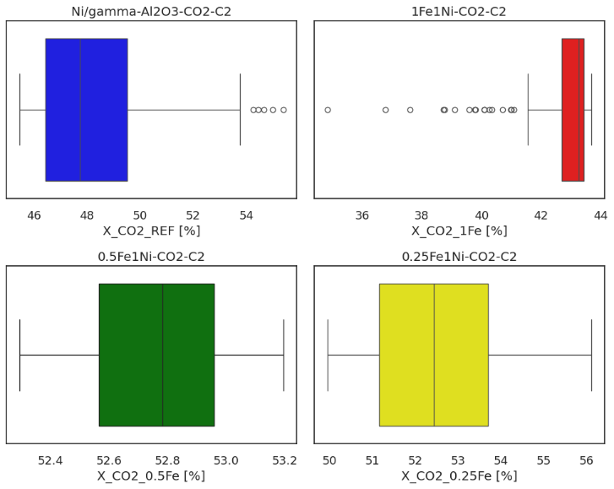

1. Boxplots de CO2 para el segundo ciclo de regeneraciones mixtas con hierro

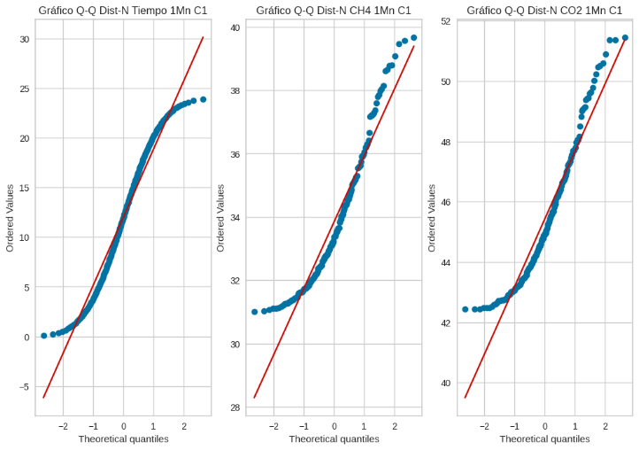

1. Gráfico Q-Q N de REG_1Mn_C1

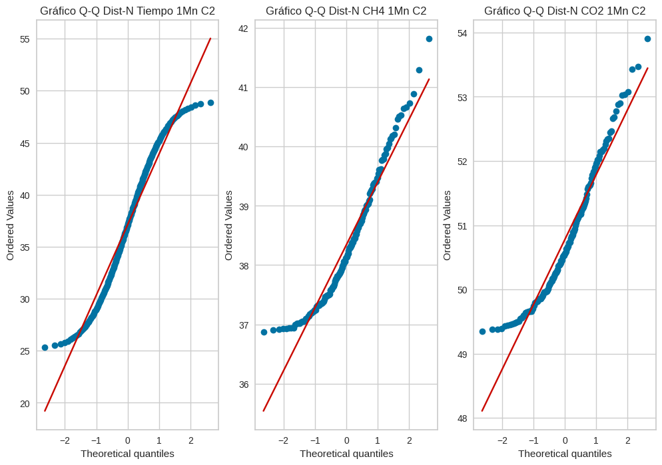

1. Gráfico Q-Q N de REG_1Mn_C2

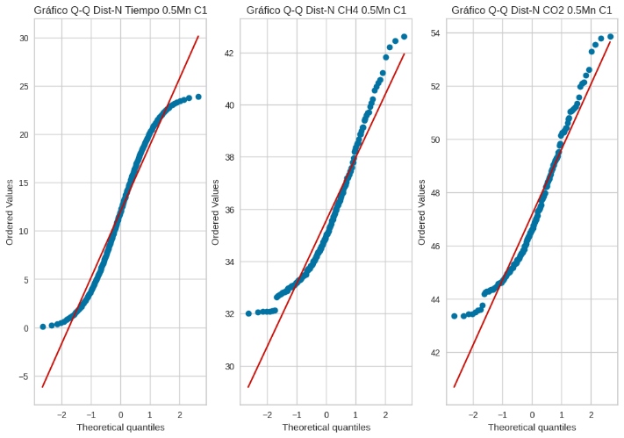

1. Gráfico Q-Q N de REG_0.5Mn_C1

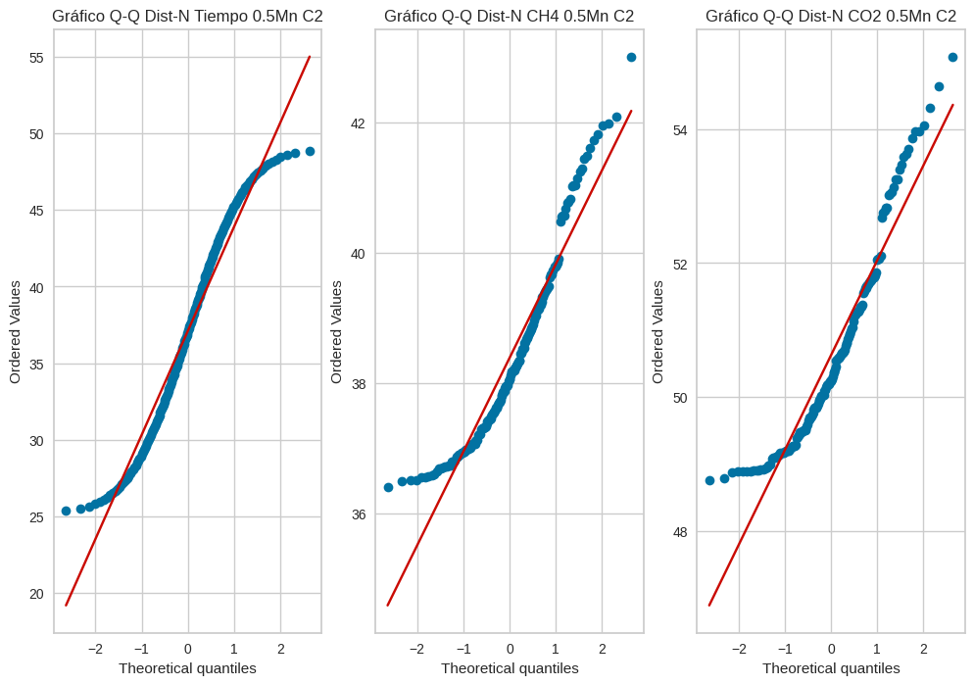

1. Gráfico Q-Q N de REG_0.5Mn_C2

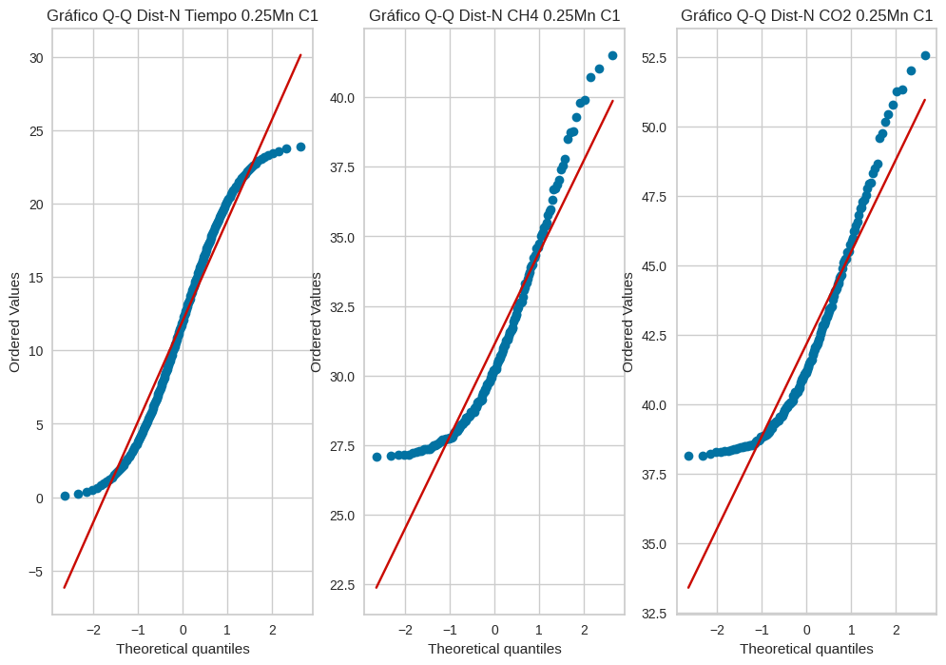

1. Gráfico Q-Q N de REG_0.25Mn_C1

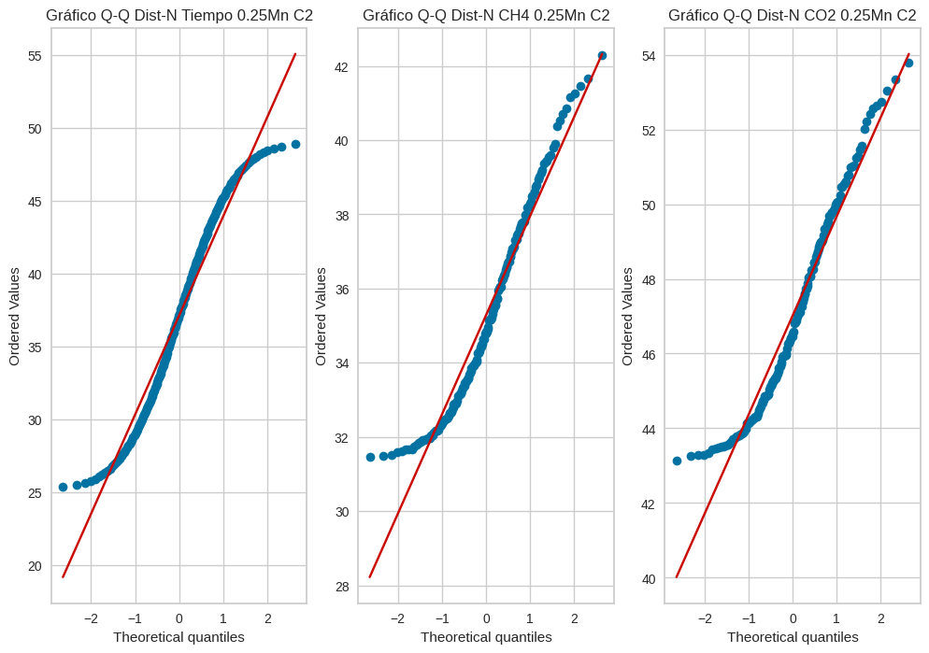

1. Gráfico Q-Q N de REG_0.25Mn_C2

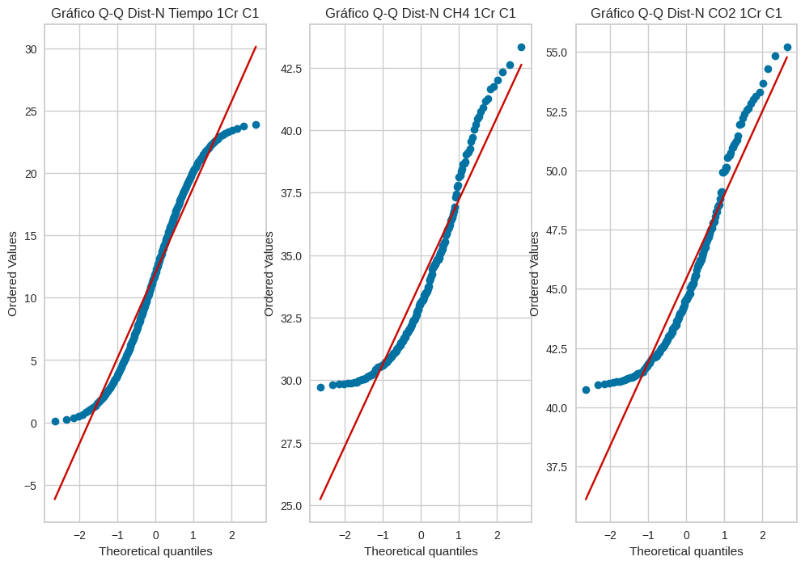

1. Gráfico Q-Q N de REG_1Cr_C1

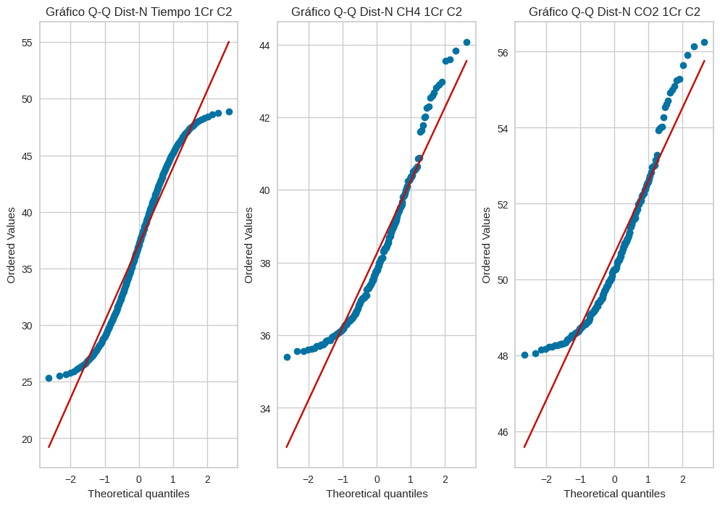

1. Gráfico Q-Q N de REG_1Cr_C2

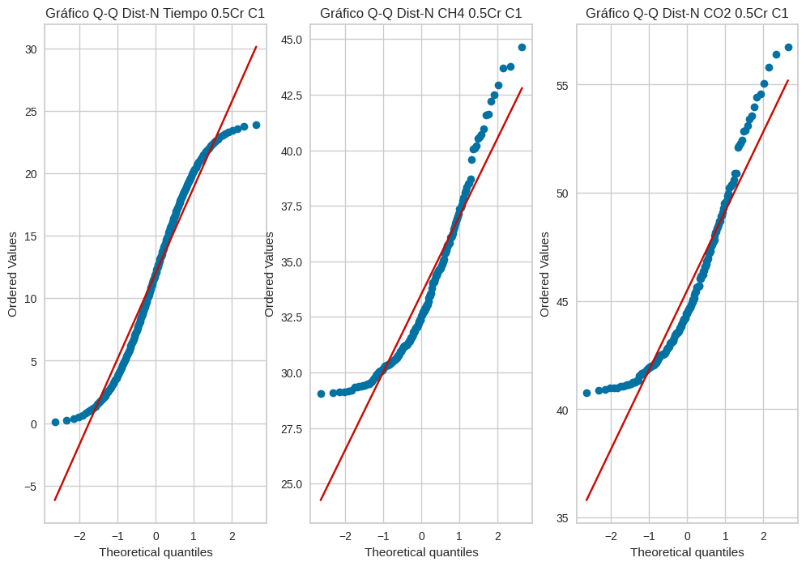

1. Gráfico Q-Q N de REG_0.5Cr_C1

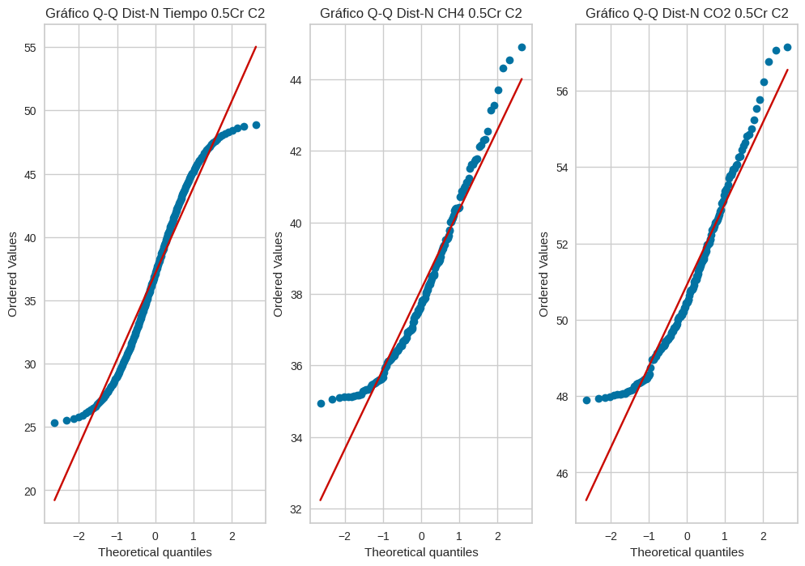

1. Gráfico Q-Q N de REG_0.5Cr_C2

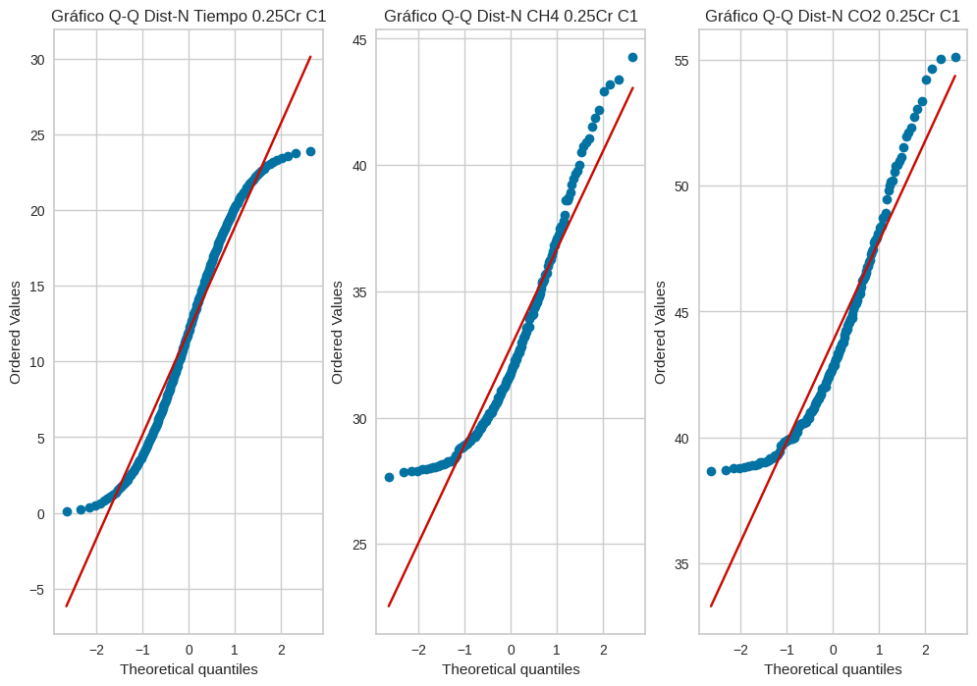

1. Gráfico Q-Q N de REG_0.25Cr_C1

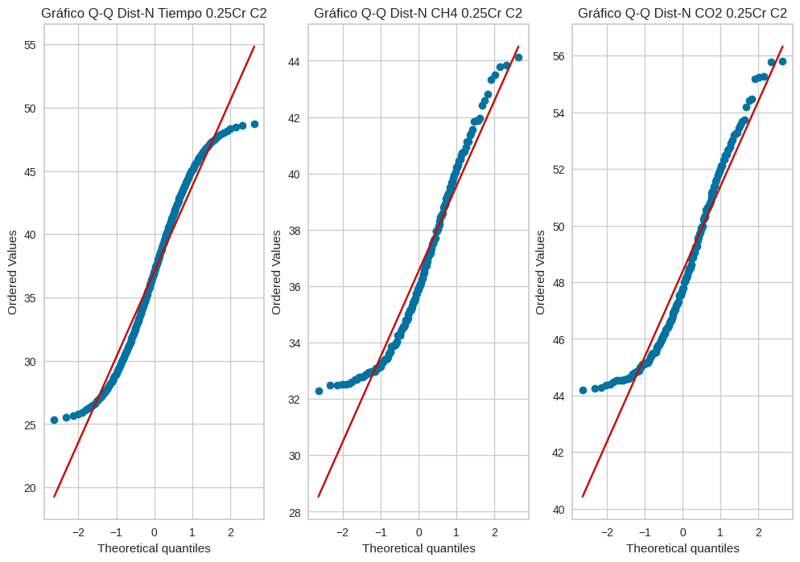

1. Gráfico Q-Q N de REG_0.25Cr_C2

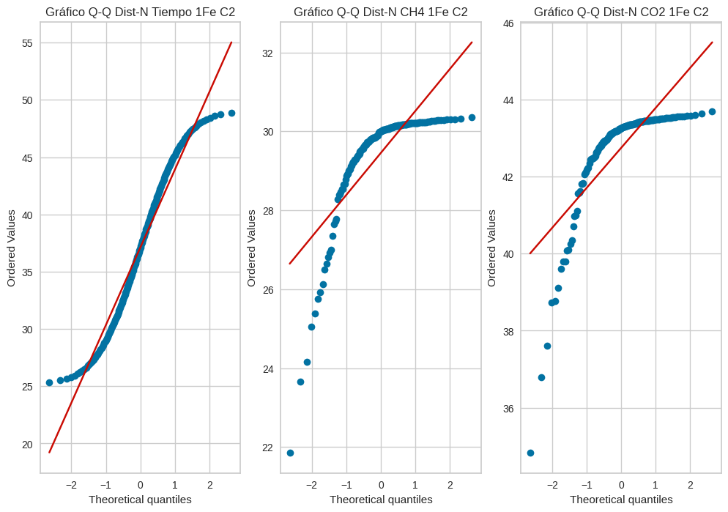

1. Gráfico Q-Q N de REG_1Fe_C2

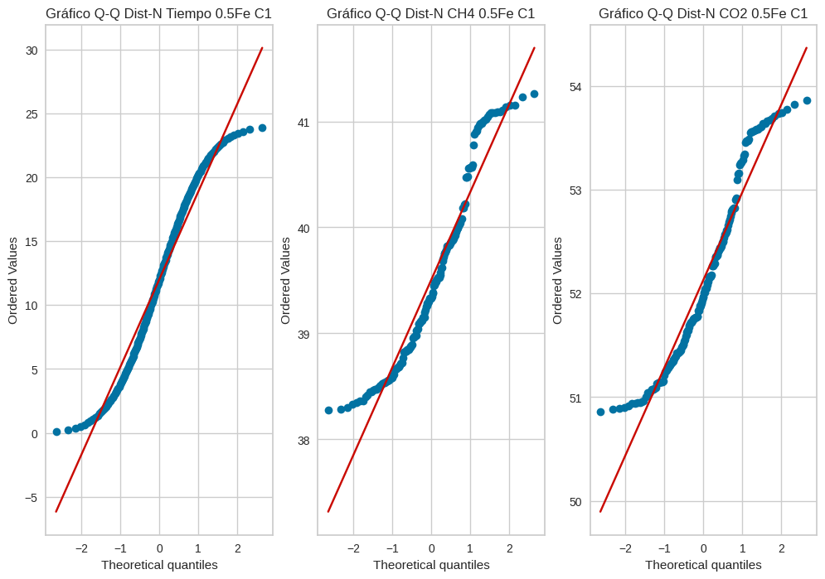

1. Gráfico Q-Q N de REG_0.5Fe_C1

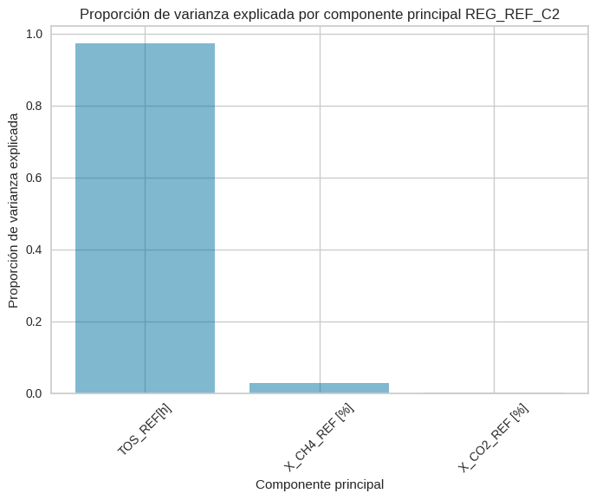

1. Varianza de REG_REF_C2

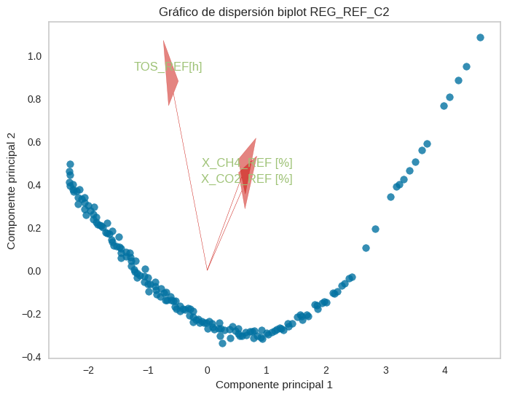

1. PCA de REG_REF_C2

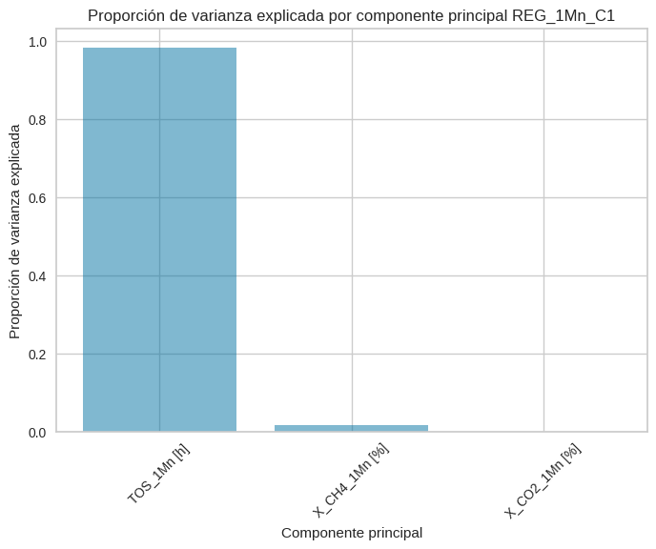

1. Varianza de REG_1Mn_C1

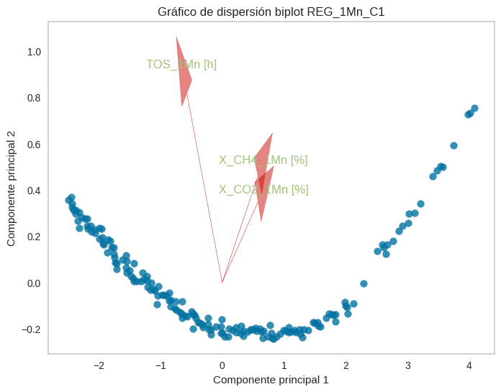

1. PCA de REG_1Mn_C1

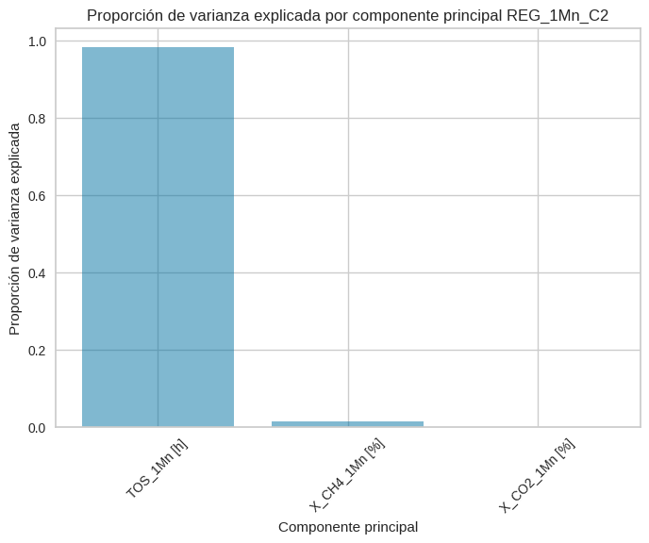

1. Varianza de REG_1Mn_C2

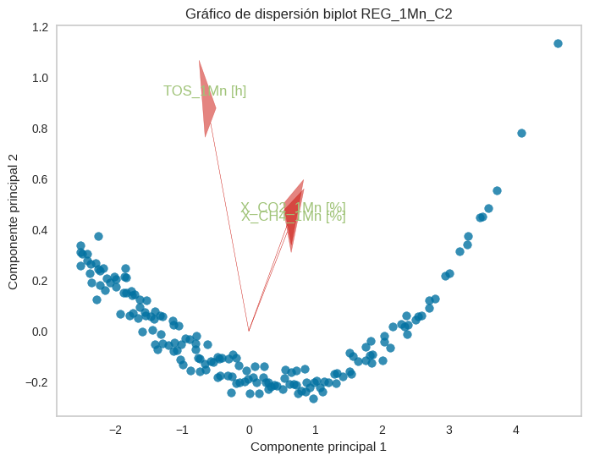

1. PCA de REG_1Mn_C2

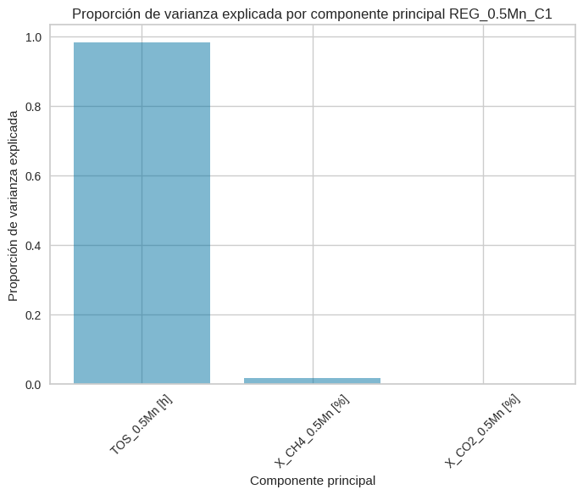

1. Varianza de REG_0.5Mn_C1

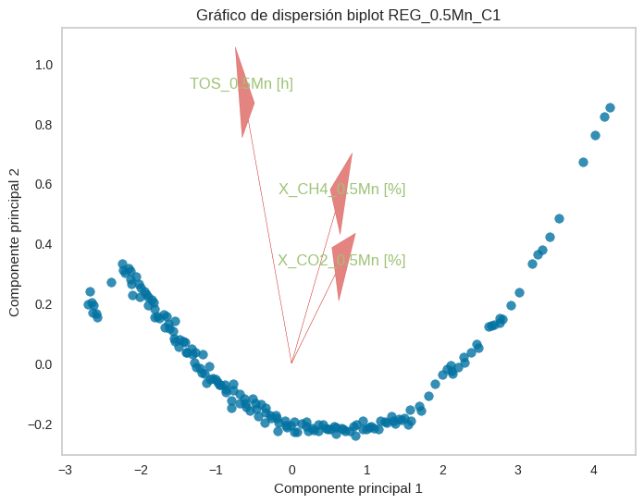

1. PCA de REG_0.5Mn_C1

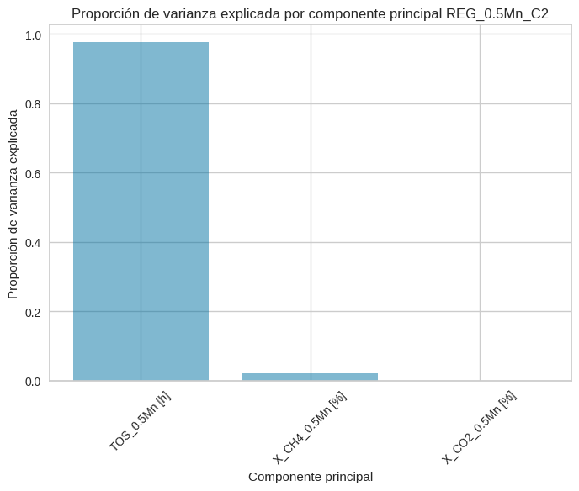

1. Varianza de REG_0.5Mn_C2

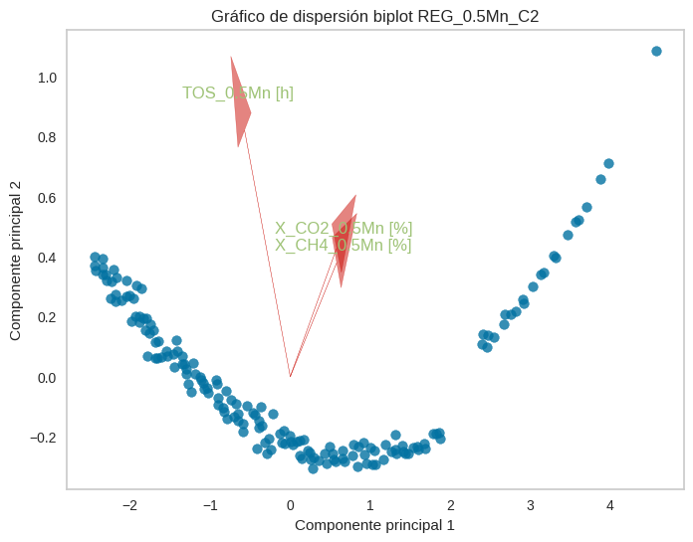

1. PCA de 0.5Mn_C2

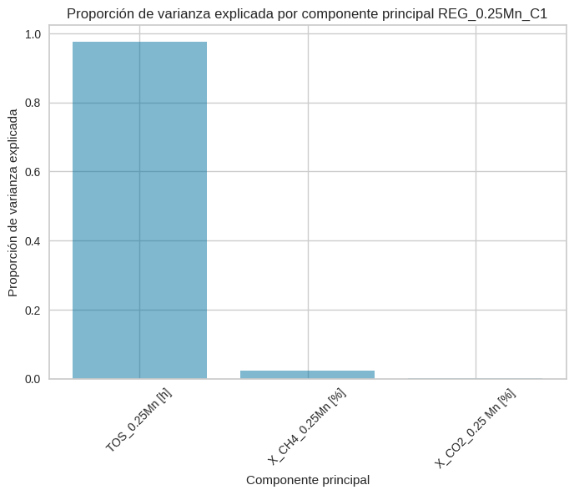

1. Varianza de REG_0.25Mn_C1

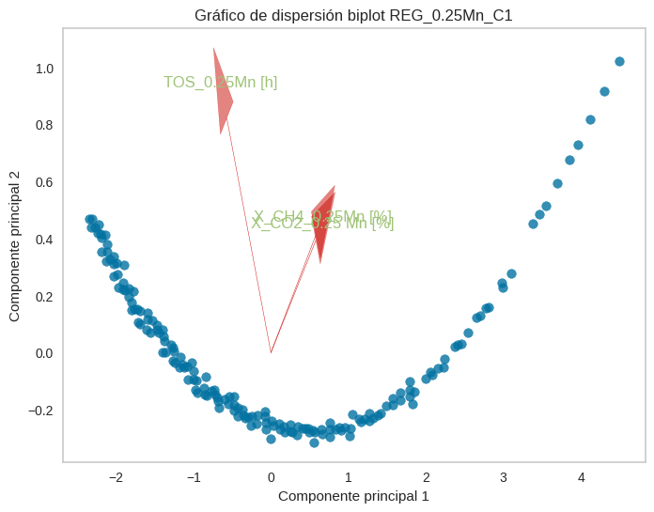

1. PCA de REG_0.25Mn_C1

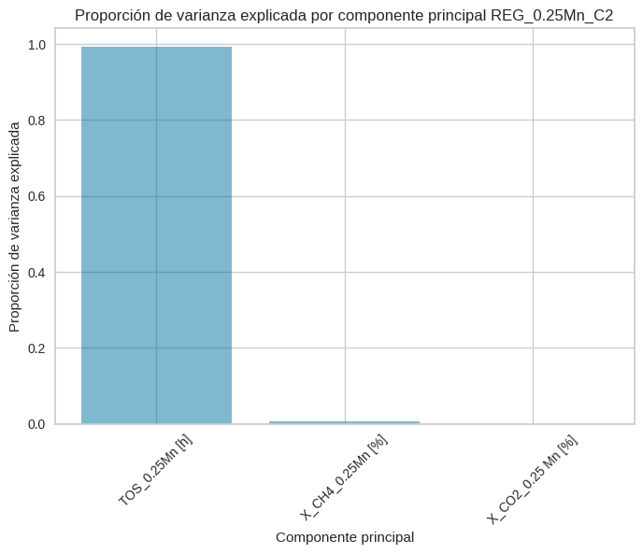

1. Varianza de 0.25Mn_C2

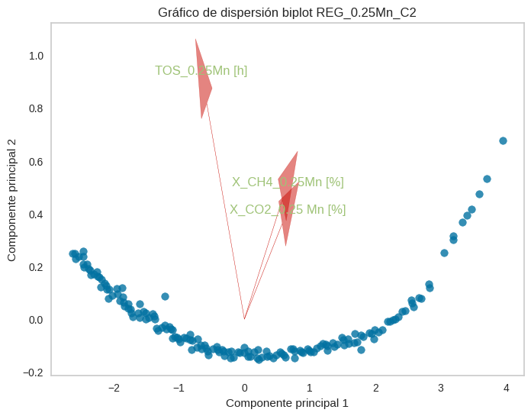

1. PCA de 0.25Mn_C2

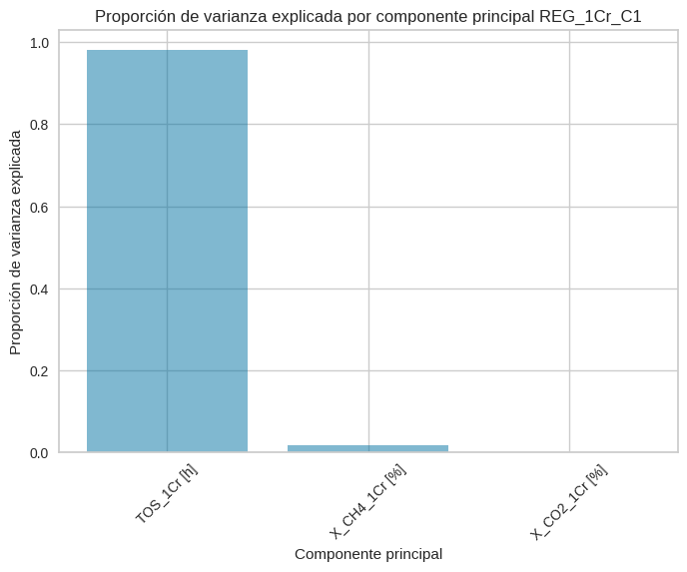

1. Varianza de REG_1Cr_C1

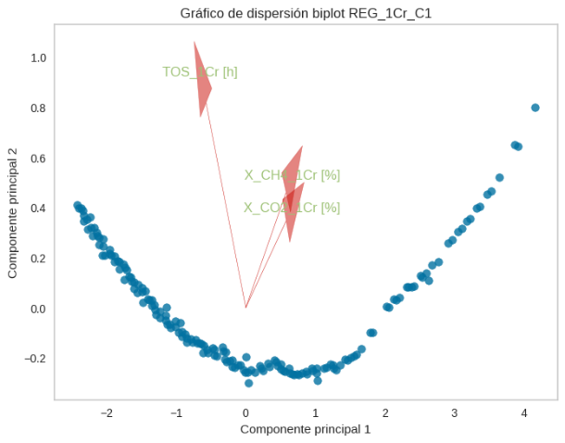

1. PCA de REG_1Cr_C1

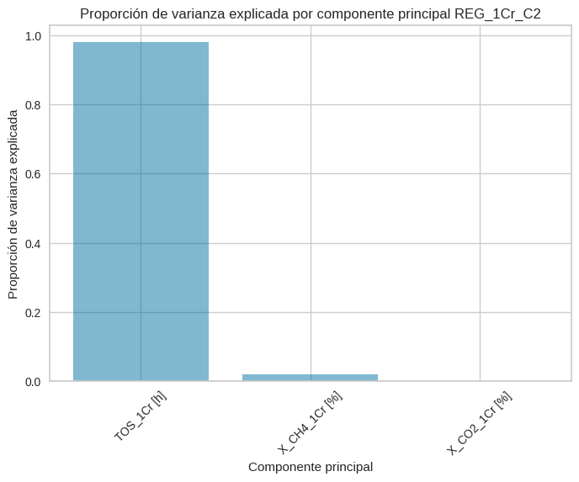

1. Varianza de REG_1Cr_2

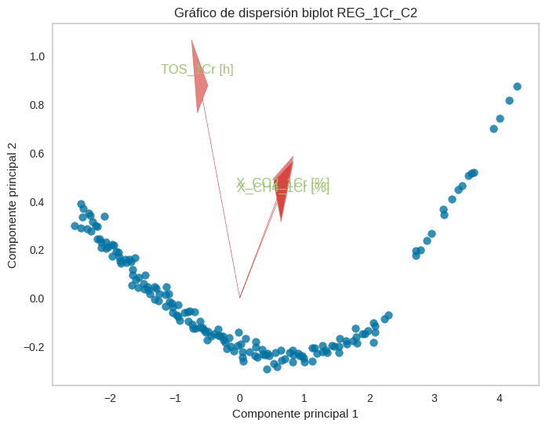

1. PCA de REG_1Cr_C2

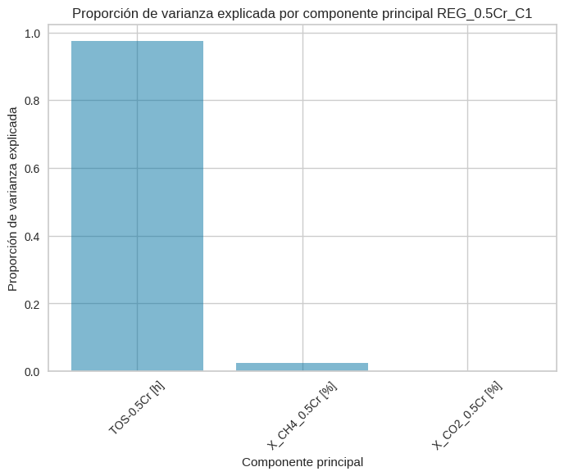

1. Varianza de REG_0.5Cr_C1

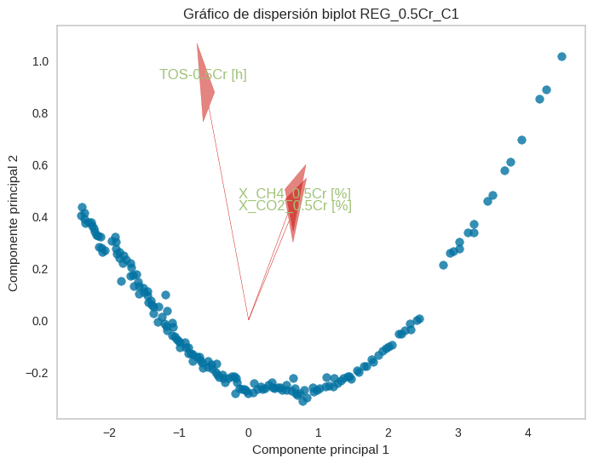

1. PCA de REG_0.5Cr_C1

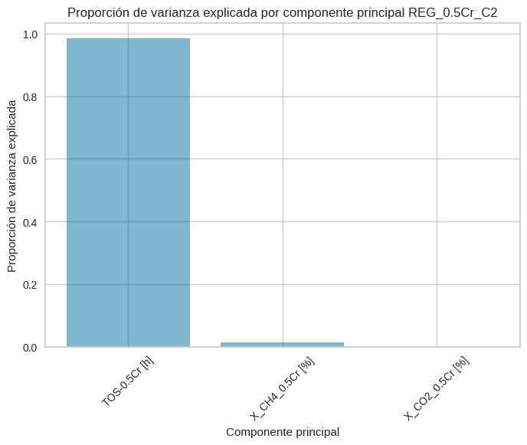

1. Varianza de REG_0.5Cr_C2

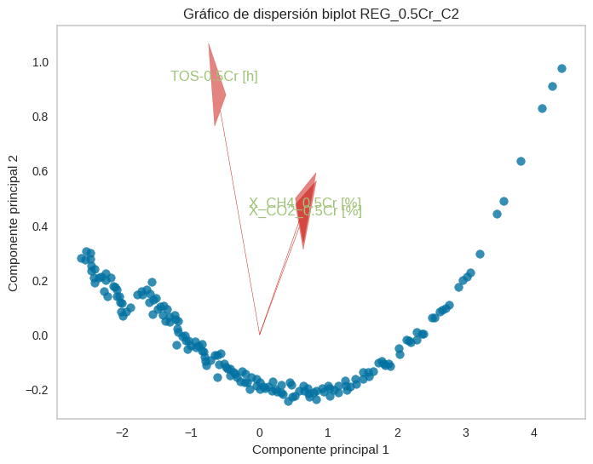

1. PCA de REG_0.5Cr_C2

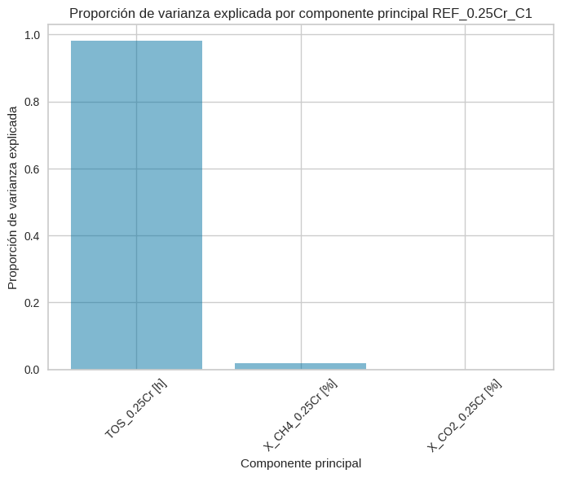

1. Varianza de REG_0.25Cr_C1

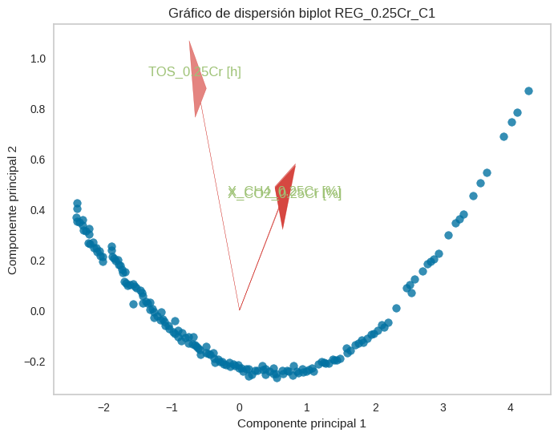

1. PCA de REG_0.25Cr_C1

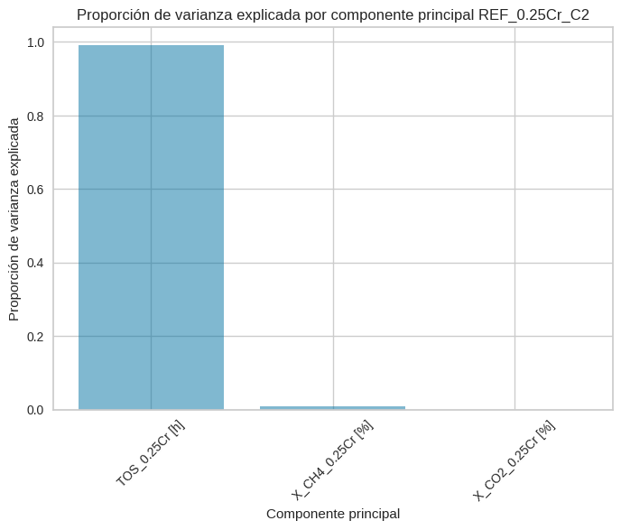

1. Varianza de REG_0.25Cr_C2

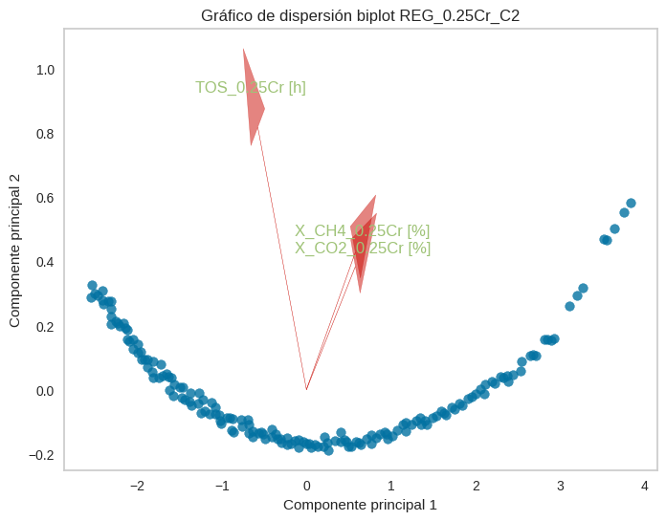

1. PCA de REG_0.25Cr_C2

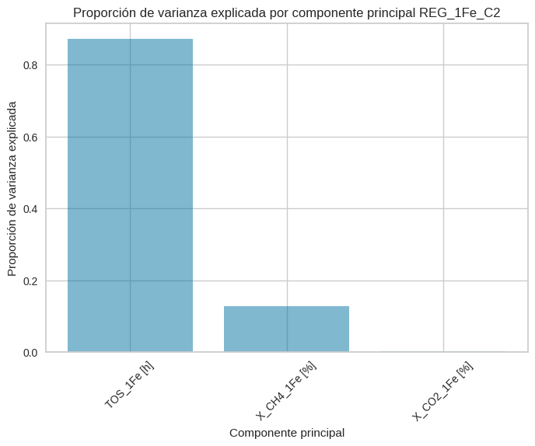

1. Varianza de REG_1Fe_C2

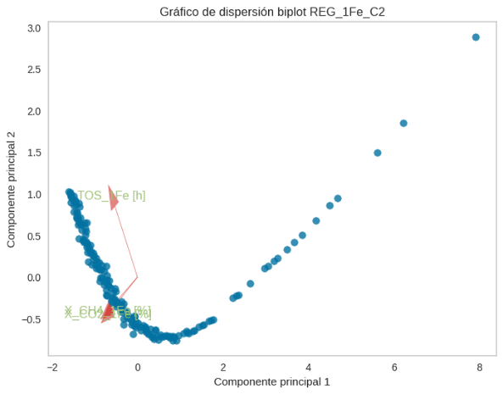

1. PCA de REG_1Fe_C2

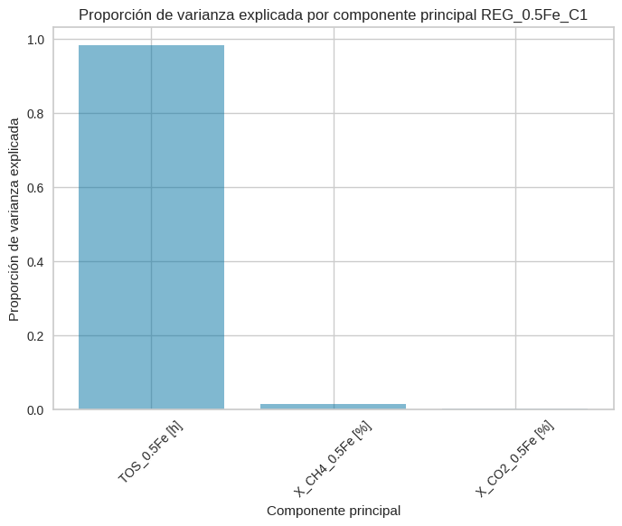

1. Varianza de REG_0.5Fe_C1

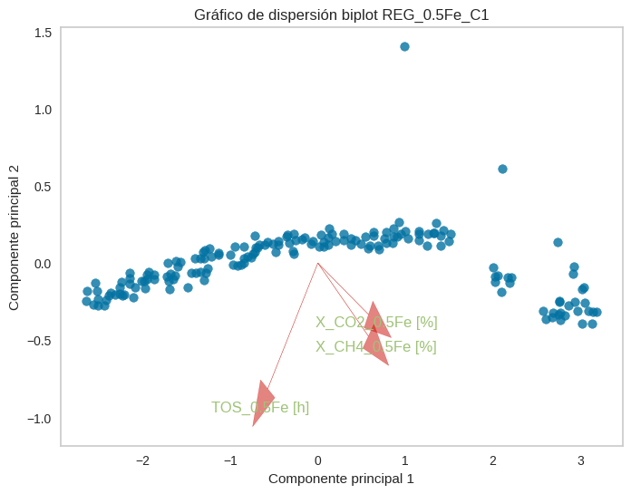

1. PCA de REG_0.5Fe_C1

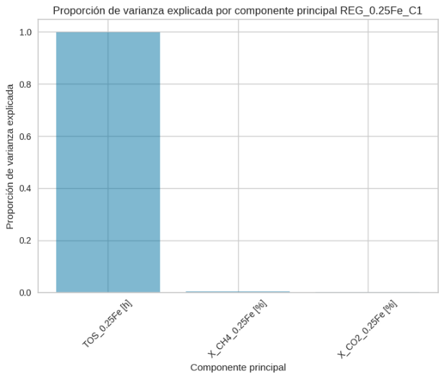

1. Varianza de REG_0.25Fe_C1

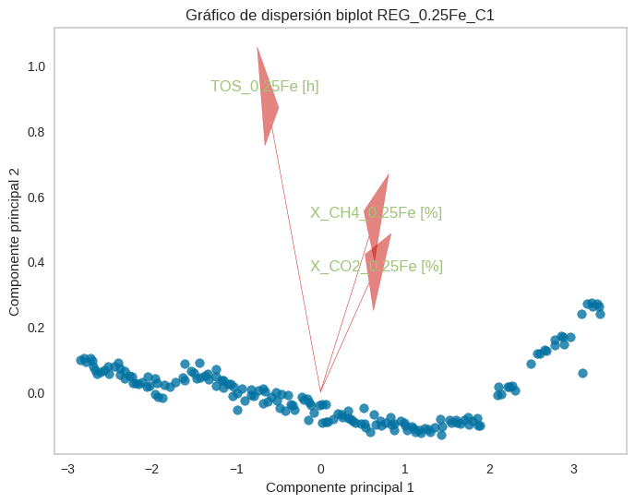

1. PCA de REG_0.25Fe_C1

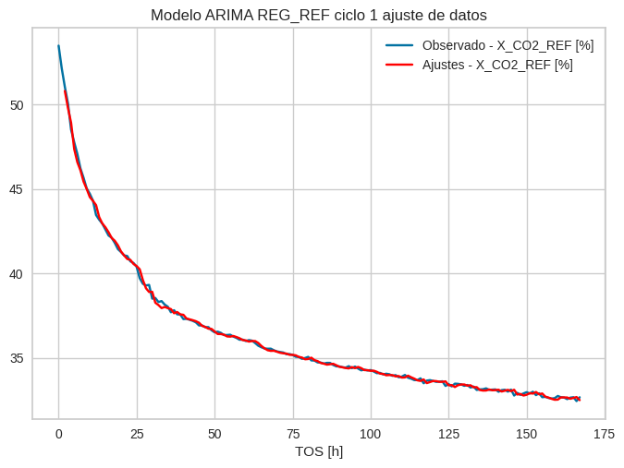

1. ARIMA(1, 2, 3) para CO2 de REG_REF_C1

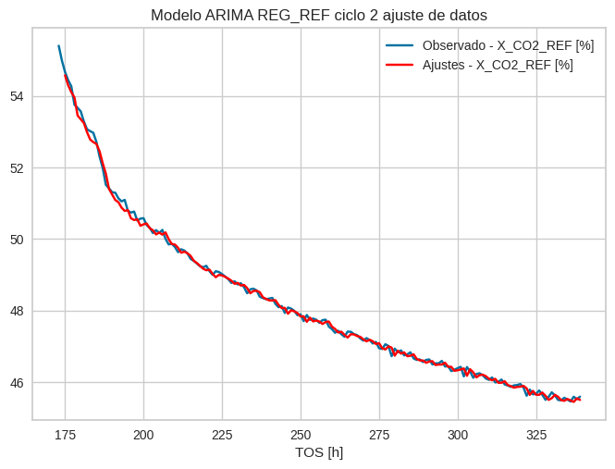

1. ARIMA(1, 2, 1) para metano de REG_REF_C2



1. ARIMA(1, 2, 2) para CO2 de REG_REF_C2

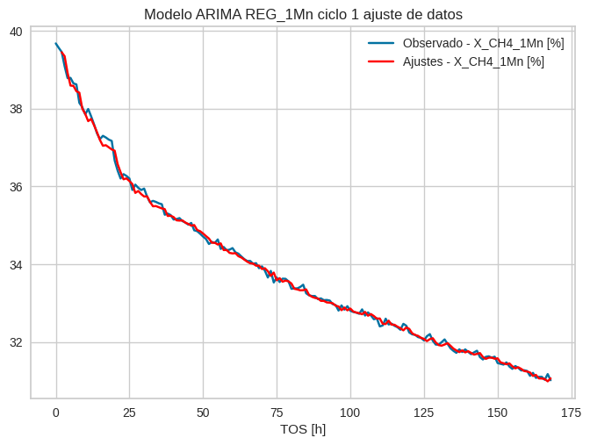

1. ARIMA(1, 2, 2) para metano de REG_1Mn_C1

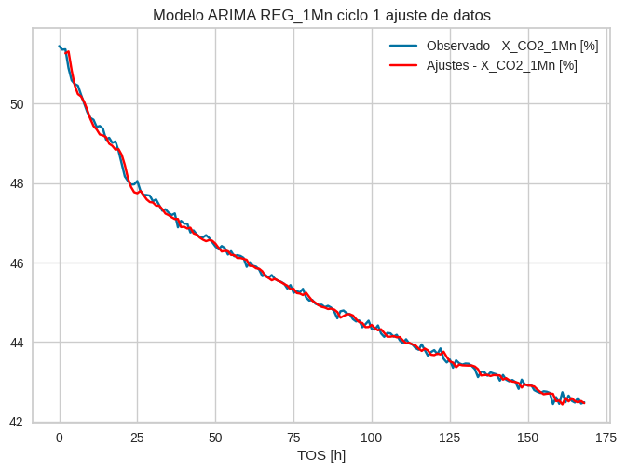

1. ARIMA(2, 2, 1) para CO2 de REG_1Mn_C1

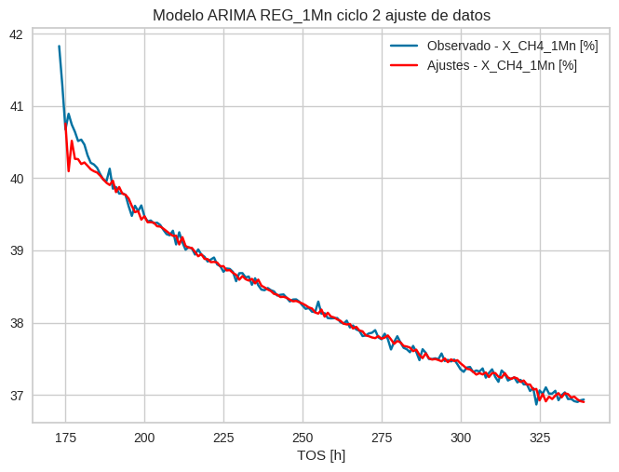

1. ARIMA(2, 2, 2) para metano de REG_1Mn_C2

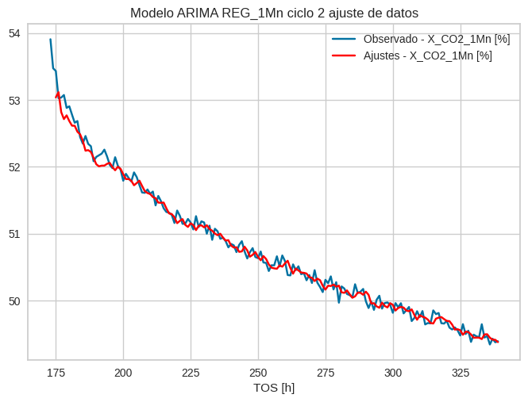

1. ARIMA(4, 2, 1) para CO2 de REG_1Mn_C2

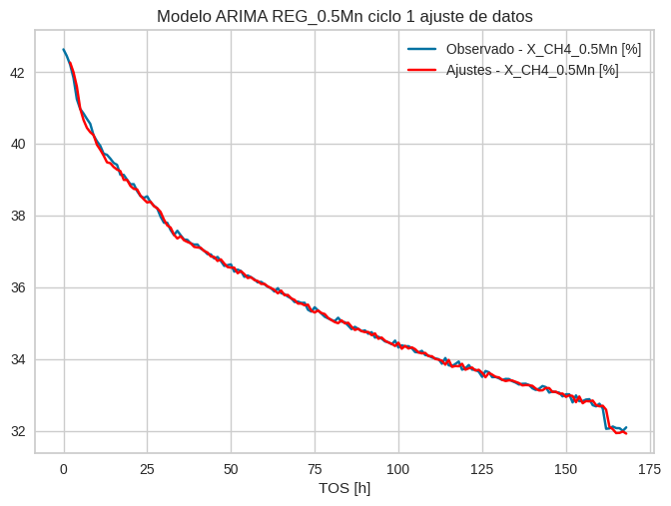

1. ARIMA(2, 2, 1) para metano de REG_0.5Mn_C1

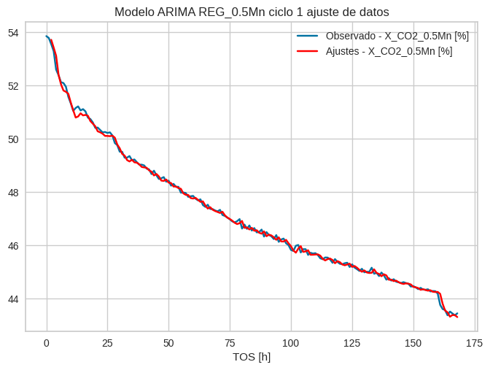

1. ARIMA(1, 2, 1) para CO2 de REG_0.5Mn_C1

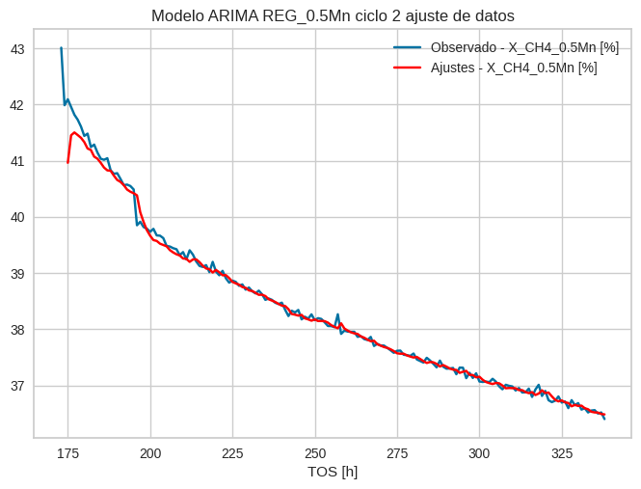

1. ARIMA(0, 2, 2) para metano de REG_0.5Mn_C2

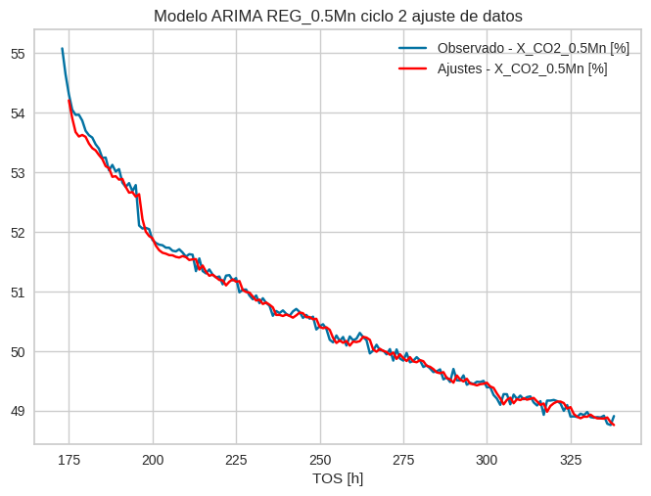

1. ARIMA(0, 2, 2) para CO2 de REG_0.5Mn_C2

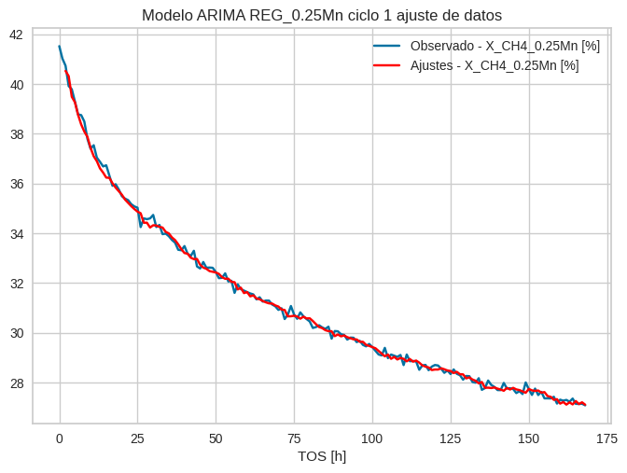

1. ARIMA(1, 2, 3) para metano de REG_0.25Mn_C1

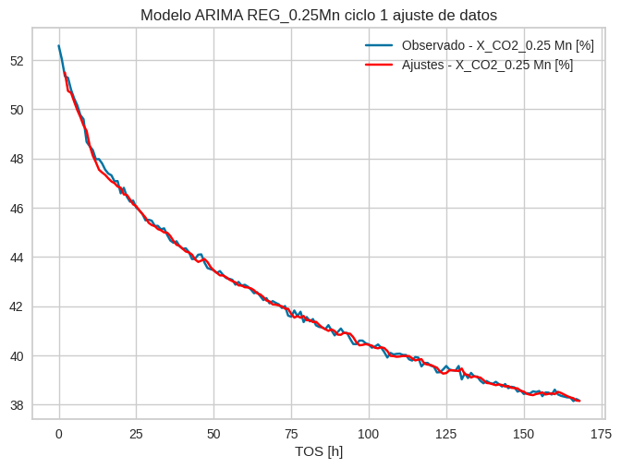

1. ARIMA(0, 2, 2) para CO2 de REG_0.25Mn_C1

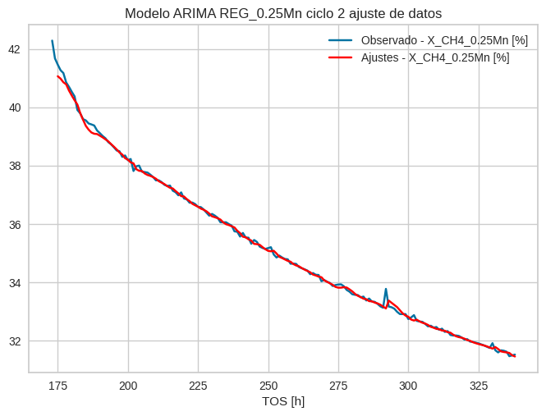

1. ARIMA(0, 2, 2) para metano de REG_0.25Mn_C2

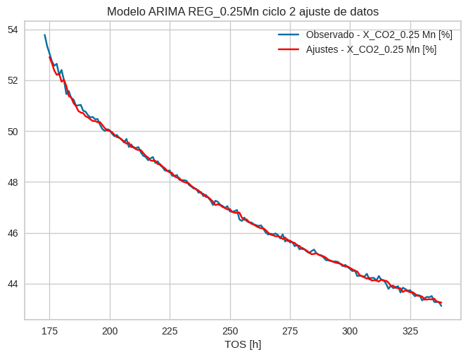

1. ARIMA(1, 2, 2) para CO2 de REG_0.25Mn_C2

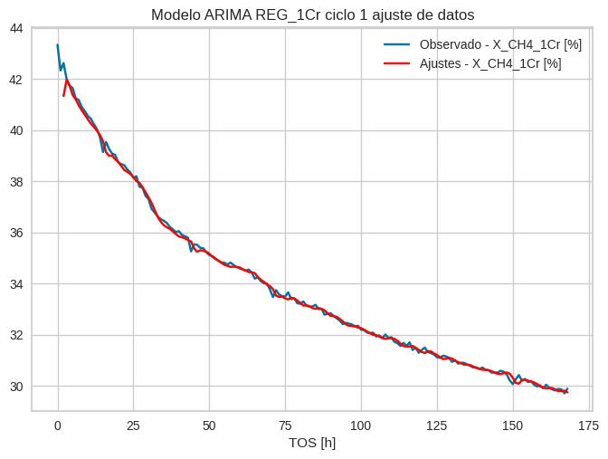

1. ARIMA(1, 2, 2) para metano de REG_1Cr_C1

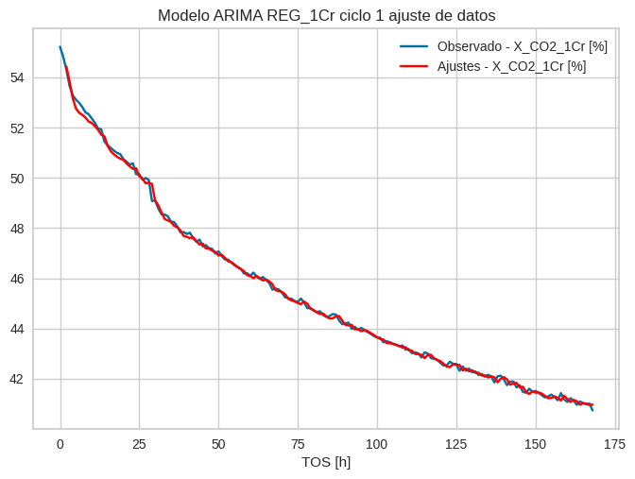

1. ARIMA(0, 2, 2) para CO2 de REG_1Cr_C1

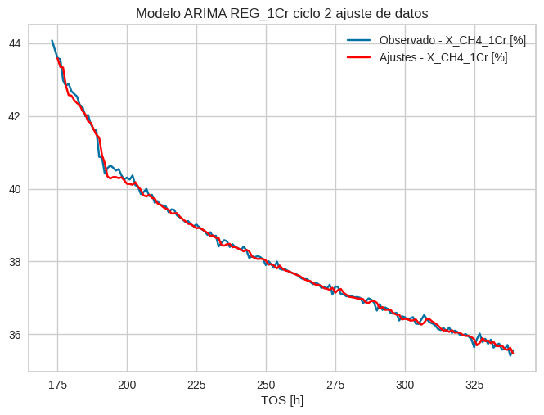

1. ARIMA(0, 2, 2) para metano de REG_1Cr_C2

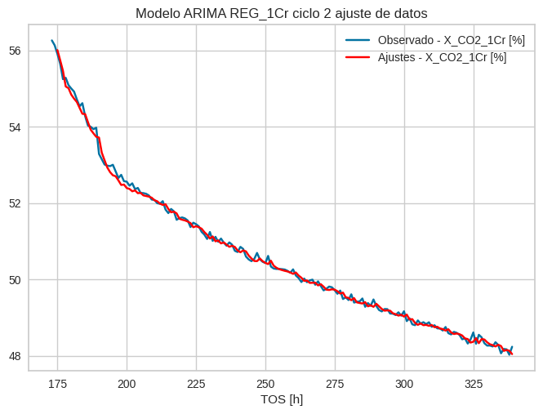

1. ARIMA(1, 2, 2) para CO2 de REG_1Cr_C2

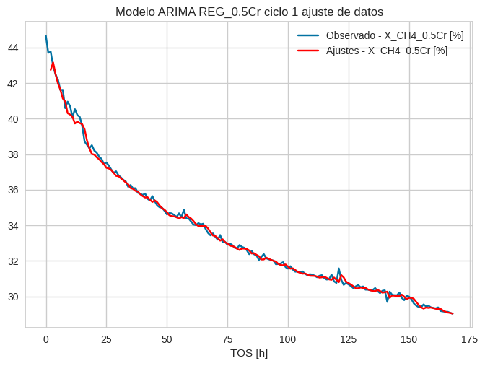

1. ARIMA(0, 2, 2) para metano de REG_0.5Cr_C1

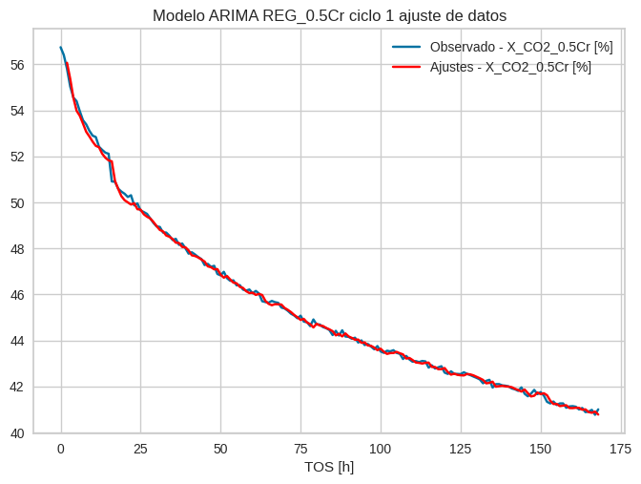

1. ARIMA(0, 2, 2) para CO2 de REG_0.5Cr_C1

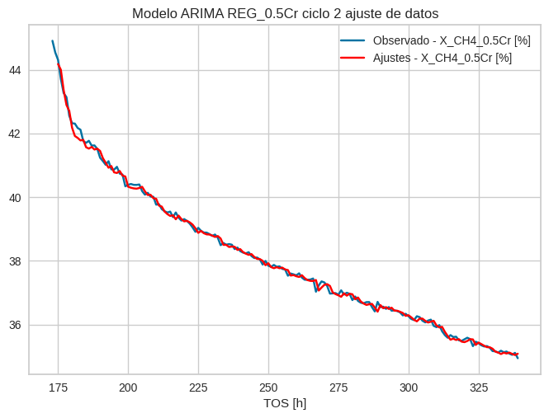

1. ARIMA(0, 2, 3) para metano de REG_0.5Cr_C2

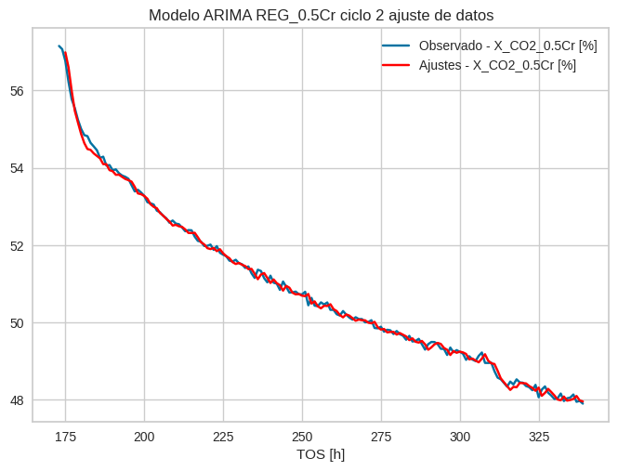

1. ARIMA(0, 2, 2) para CO2 de REG_0.5Cr_C2

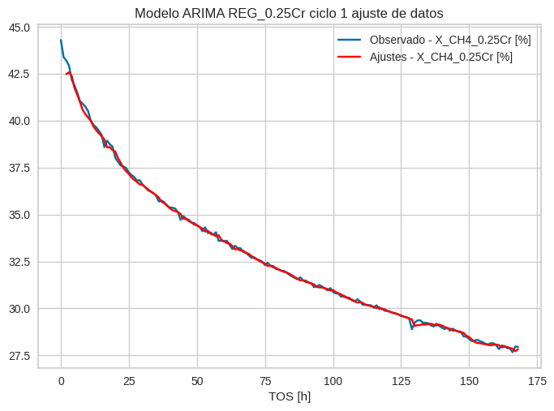

1. ARIMA(0, 2, 3) para metano de REG_0.25Cr_C1

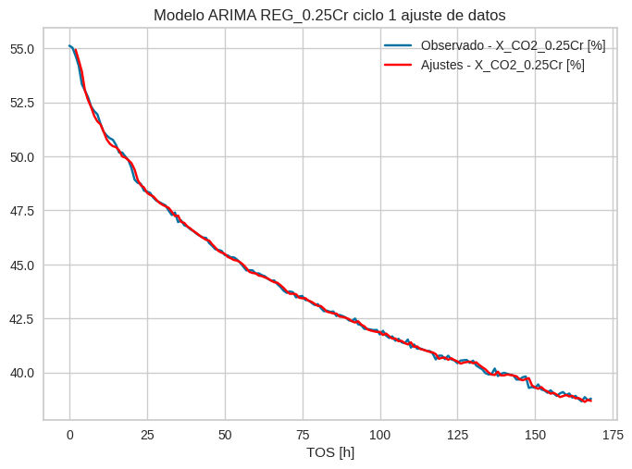

1. ARIMA(1, 2, 3) para CO2 de REG_0.25Cr_C1

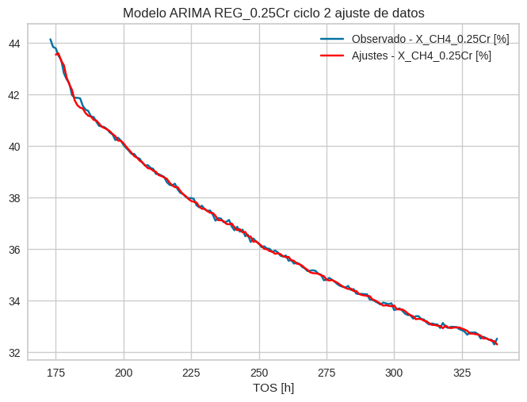

1. ARIMA(1, 2, 2) para metano de REG_0.25Cr_C2

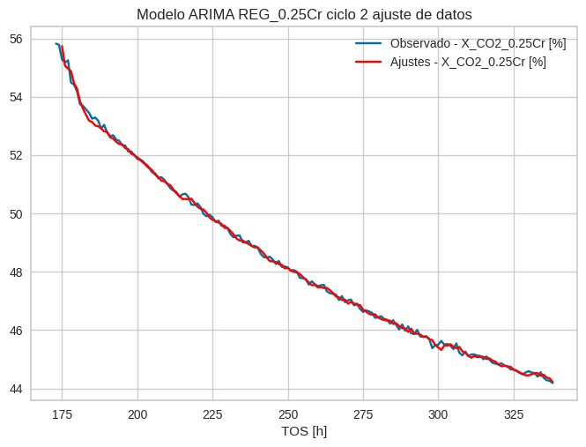

1. ARIMA(2, 2, 1) para CO2 de REG_0.25Cr_C2

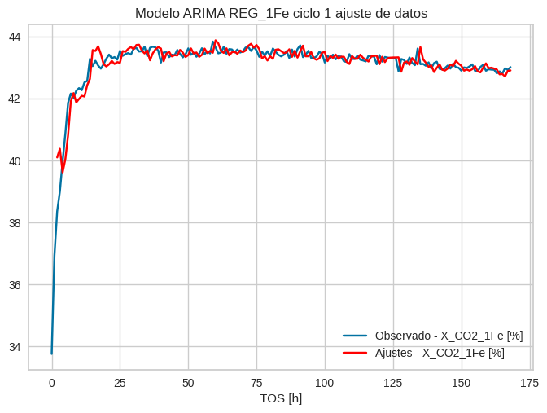

1. ARIMA( 1, 2, 3) para CO2 de REG_1Fe_C1

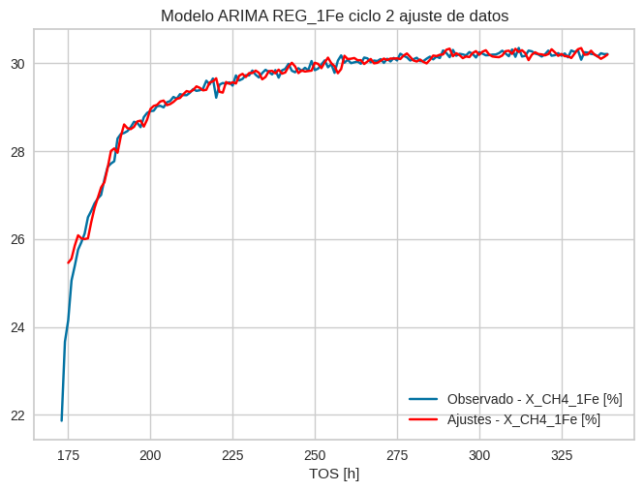

1. ARIMA(3, 2, 2) para metano de REG_1Fe_C2

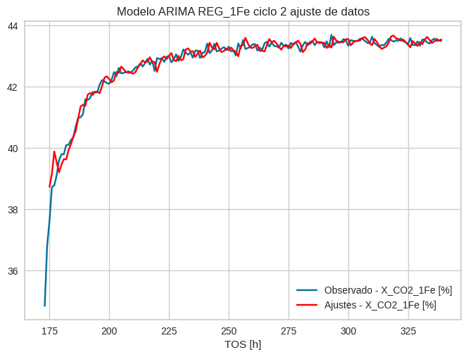

1. ARIMA(2, 2, 2) para CO2 de REG_1Fe_C2

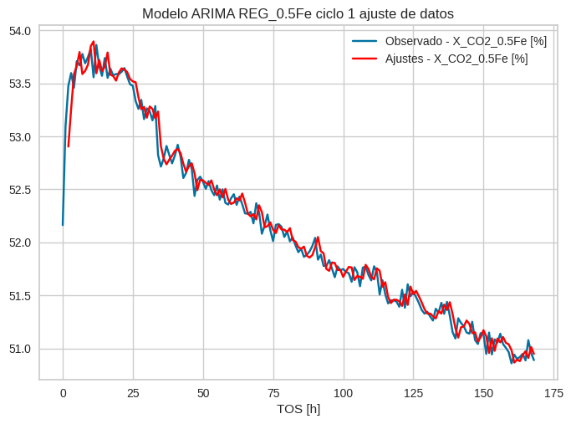

1. ARIMA(2, 1, 2) para CO2 de REG_0.5Fe_C1

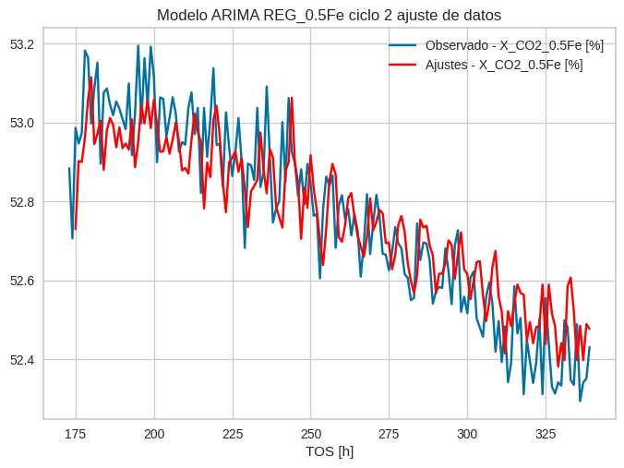

1. ARIMA(0, 0, 5) para CO2 de REG_0.5Fe_C2

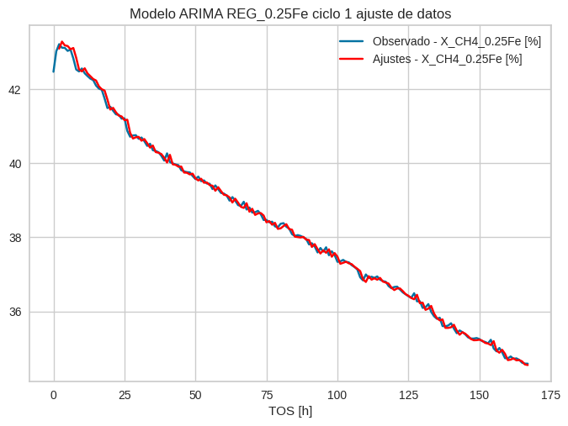

1. ARIMA(2, 1, 2) para metano de REG_0.25Fe_C1

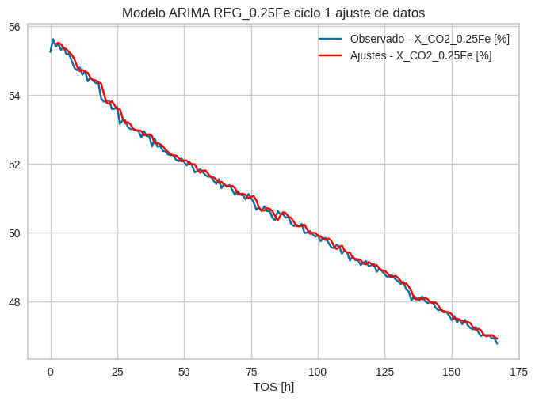

1. ARIMA(0, 1, 2) para CO2 de REG_0.25Fe_C1

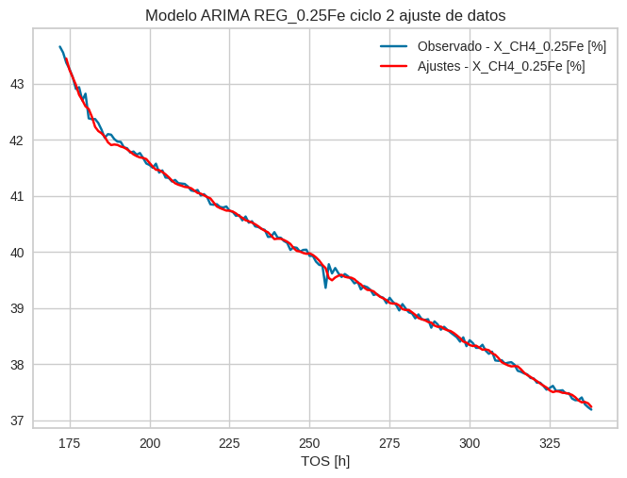

1. ARIMA(1, 2, 2) para metano de REG_0.25Fe_C2

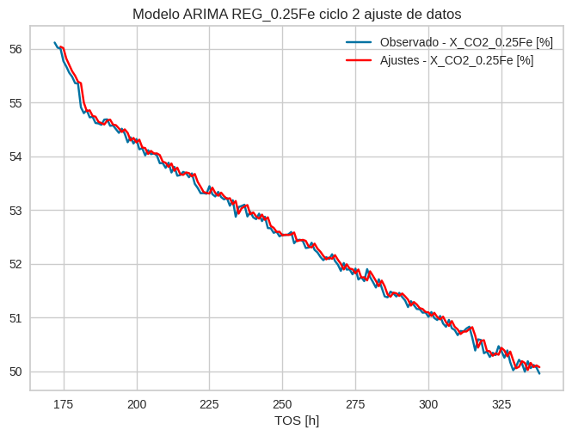

1. ARIMA(0, 1 ,1) para CO2 de REG_0.25Fe_C2